ОФИЦИАЛЬНЫЙ САЙТ ИРИНЫ АНАТОЛЬЕВНЫ РУСЯЕВОЙ

ЭЛЕМЕНТАРНАЯ ТЕОРИЯ МУЗЫКИ

УСТНЫЕ ПРИМЕРЫ С МЕЛИЗМАМИ

СОСТАВИТЕЛЬ И. РУСЯЕВА

МОСКВА 2016 ГОД

ОТ АВТОРА

Моё новое учебное пособие создано в помощь преподавателям элементарной теории. Такого рода материалов всегда было мало, хотя мелизмы являются интереснейшей областью музыки, необходимой студентам разных специальностей. В тех немногочисленных сборниках упражнений, которые имеются на данное время, примеров с мелизмами чрезвычайно мало, и они приводятся, как правило, в одноголосном виде.
В данном сборнике приведено достаточное количество примеров из музыки различных стилей, и они даются в оригинальном виде, т.е. в том, в котором были написаны композиторами. Это позволяет судить о творчестве каждого композитора наиболее полно. Кроме того, помимо учебных целей (выработки необходимых навыков исполнения) мы получаем возможность получить эстетическое удовольствие и внести в уроки по теории музыки больше живого исполнения, что чрезвычайно важно для любого музыканта.
Я уверена в том, что для пианистов и теоретиков такого рода упражнения не будут представлять какую-нибудь сложность. Струнникам и духовикам, которые слабо владеют фортепиано, можно предложить адаптированный вариант, т.е. исполнение примеров правой рукой.
Надеюсь, что моё новое учебное пособие принесёт пользу как студентам, так и преподавателям. Все замечания и пожелания можно оставлять в гостевой книге на сайте или послать мне на электронную почту. Желаю всем удачи в освоении игры с мелизмами.

И. РУСЯЕВА
МОСКВА, 2016 год

СОДЕРЖАНИЕ

I. Форшлаг …………………………………………………………………… 4
II. Мордент …………………………………………………………………. 39
III. Группетто и трель ………………………………………………….. 66
IV. Сочетание разных видов мелизмов …………………….. 78

I. ФОРШЛАГ
ФОРШЛАГОМ называют звук, предшествующий основному (нем. vor – пред, schlag – удар). Существует 2 вида форшлага – долгий (неперечёркнутый) и короткий (перечёркнутый). Форшлаг обозначается мелкой ноткой, как правило, меньшей длительности, чем основной звук, перед которым он записан.
Долгий форшлаг представляет собой задержание (нисходящее или восходящее), разрешением которого является основной звук. Он всегда исполняется за счёт длительности основного звука.
Короткий форшлаг исполняется за счёт длительности предыдущего звука, отнимая у него минимальную часть его длительности. Короткий форшлаг может включать в себя два, три или более звуков. Они обозначаются мелкими неперечёркнутыми нотками.

1. И.С.БАХ. «6 МАЛЕНЬКИХ ПРЕЛЮДИЙ»

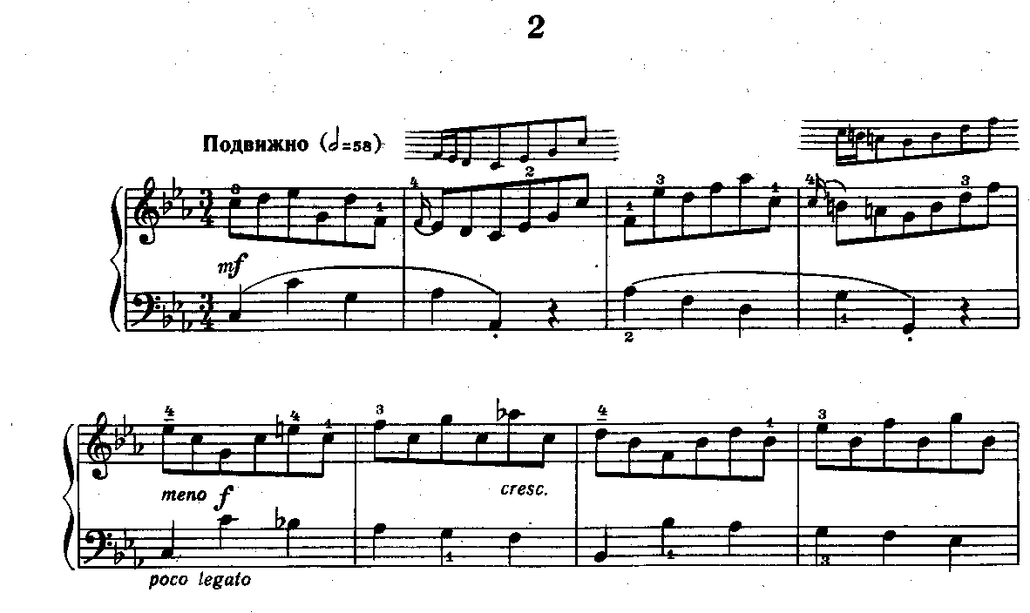

2. Д. БОРТНЯНСКИЙ. СОНАТА C-dur

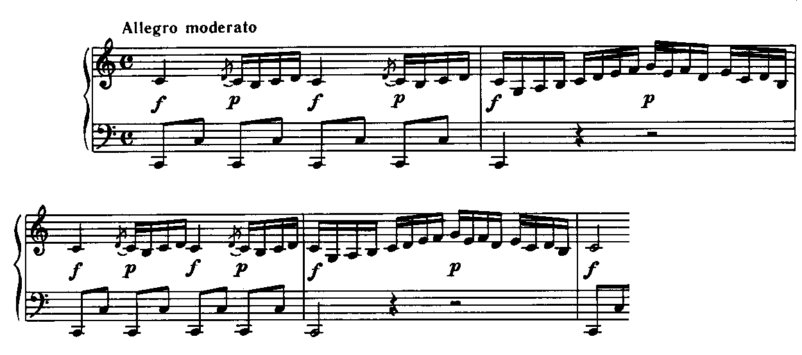

3. Д. БОРТНЯНСКИЙ. СОНАТА C-dur
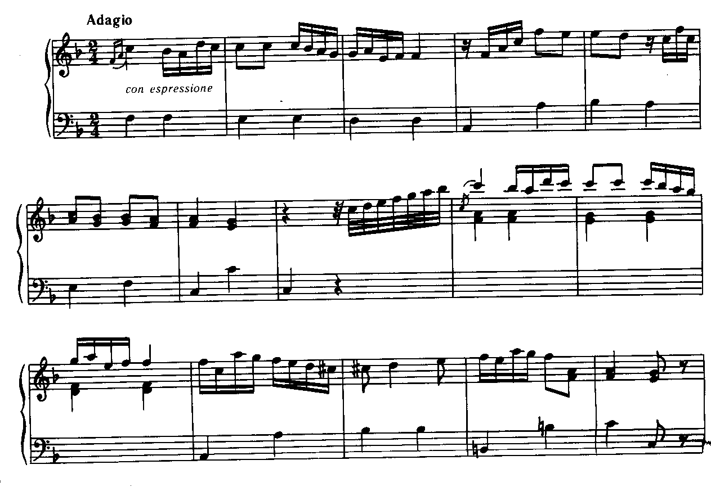

4. В. МОЦАРТ. СОНАТА № 6 (К.V. 189^{е})

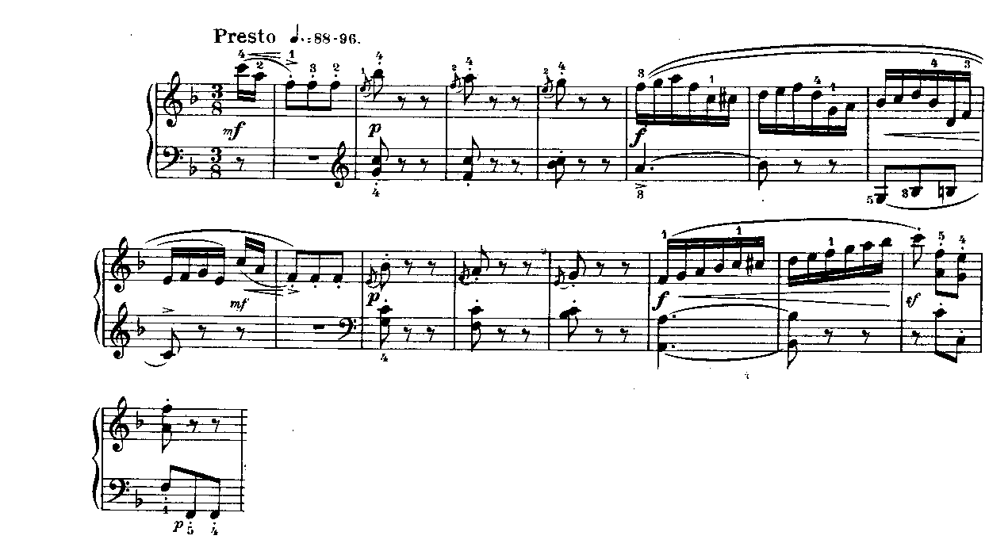
5. В. МОЦАРТ. СОНАТА № 15 (K.V. 205)

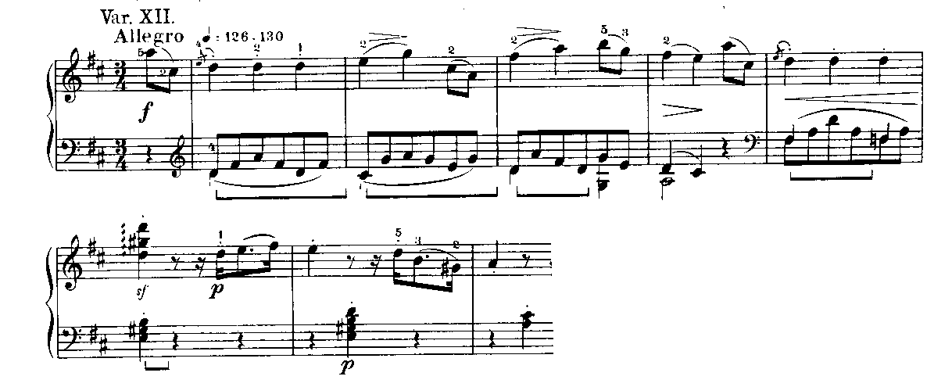

6. Ф. ШУБЕРТ. СОНАТА

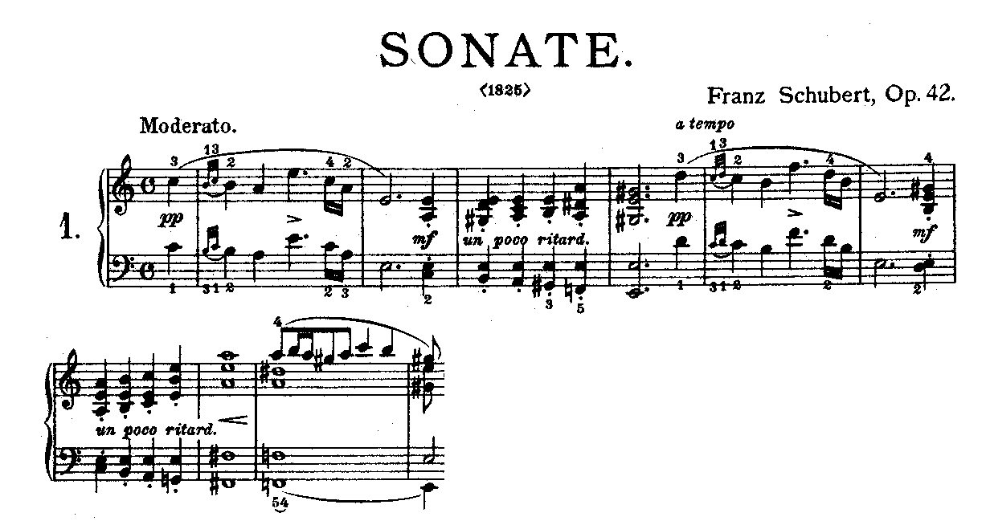
7. И. ГАЙДН. СОНАТА

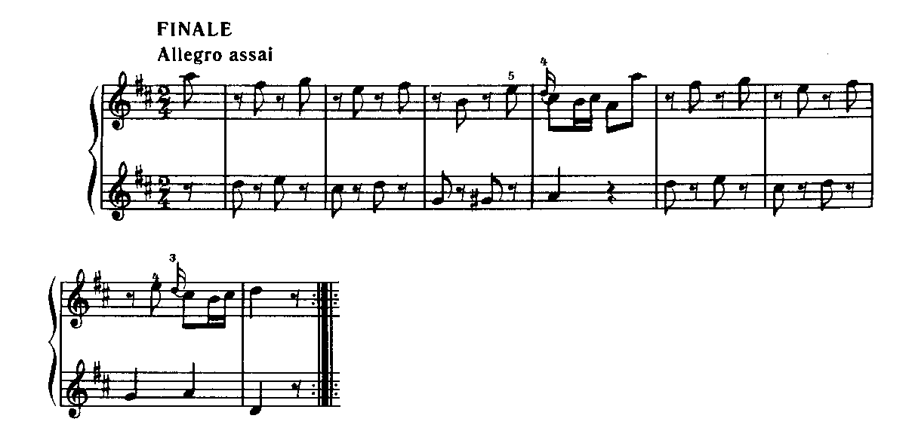

8. И. ГАЙДН. СОНАТА № 59

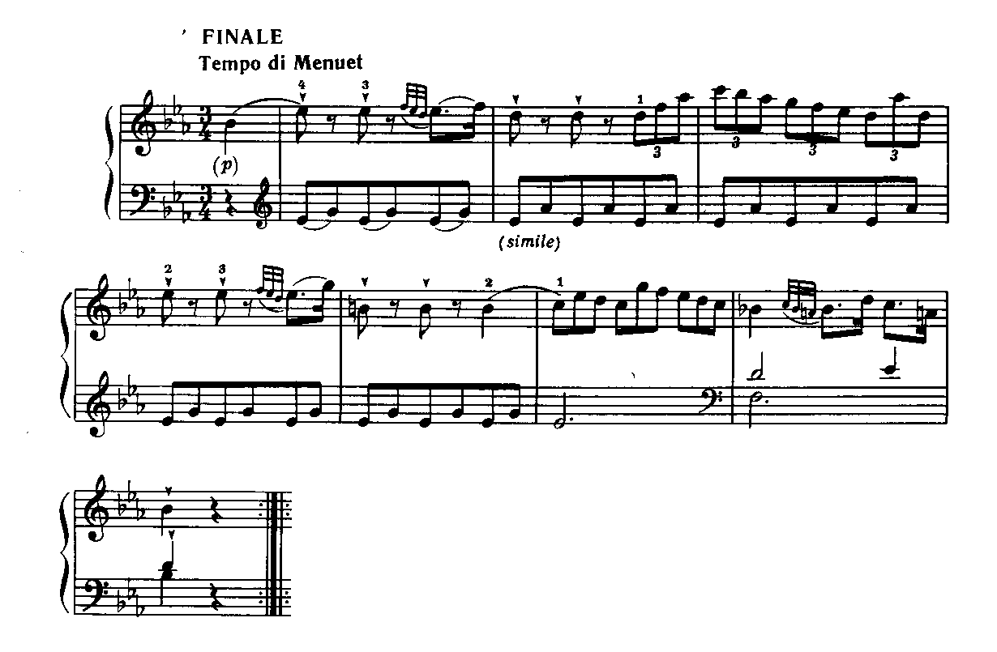

9. И. ГАЙДН. СОНАТА № 30

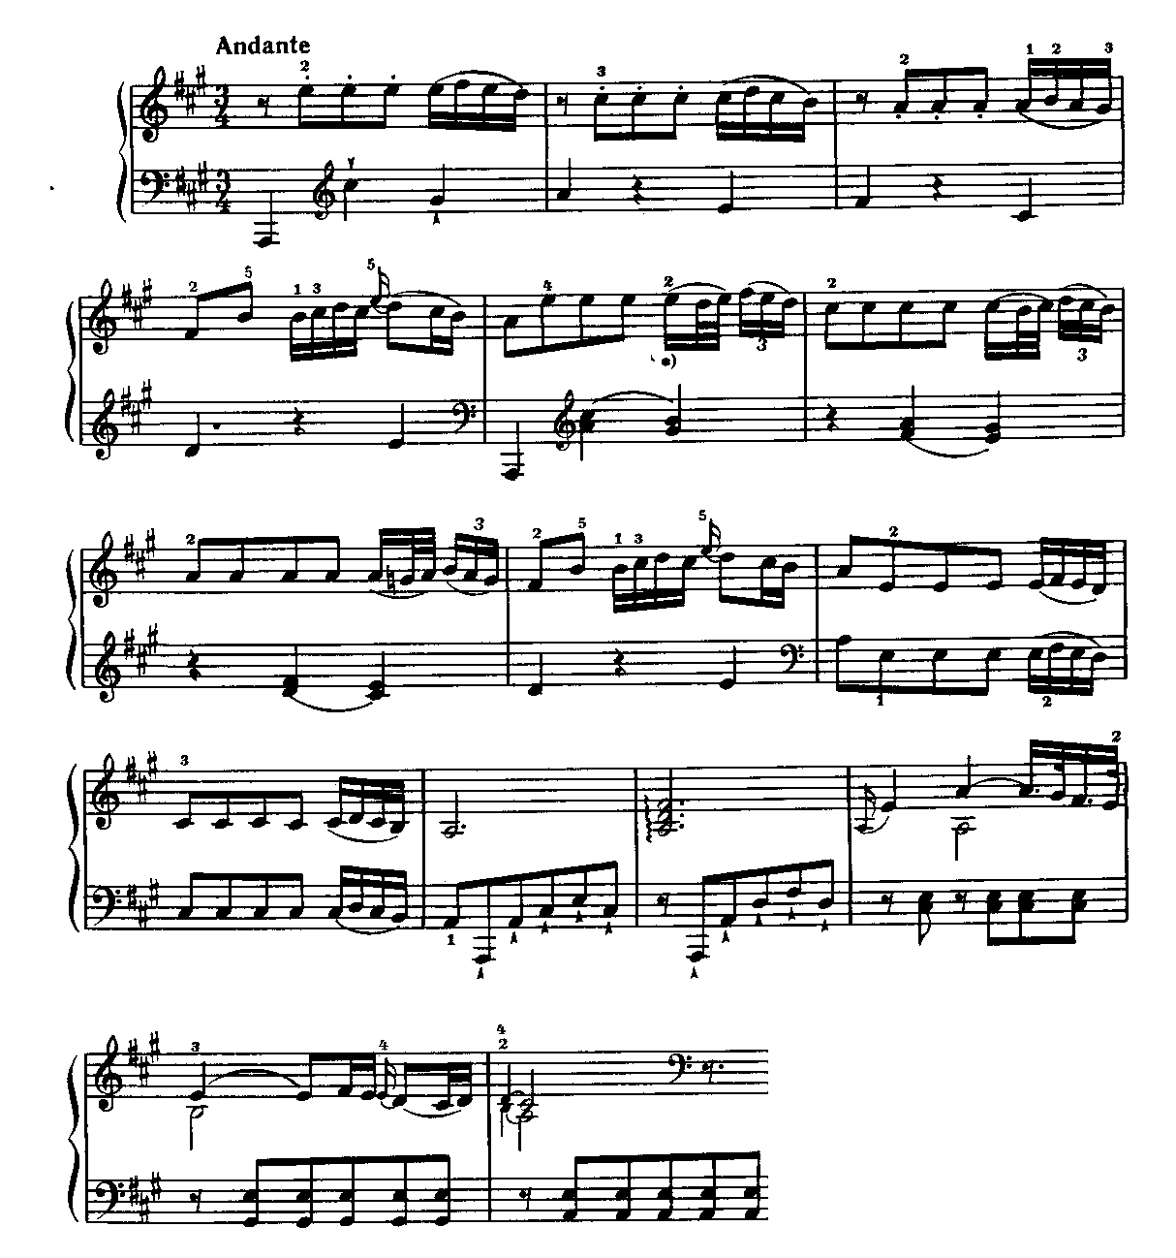

10. М. КЛЕМЕНТИ. СОНАТИНА
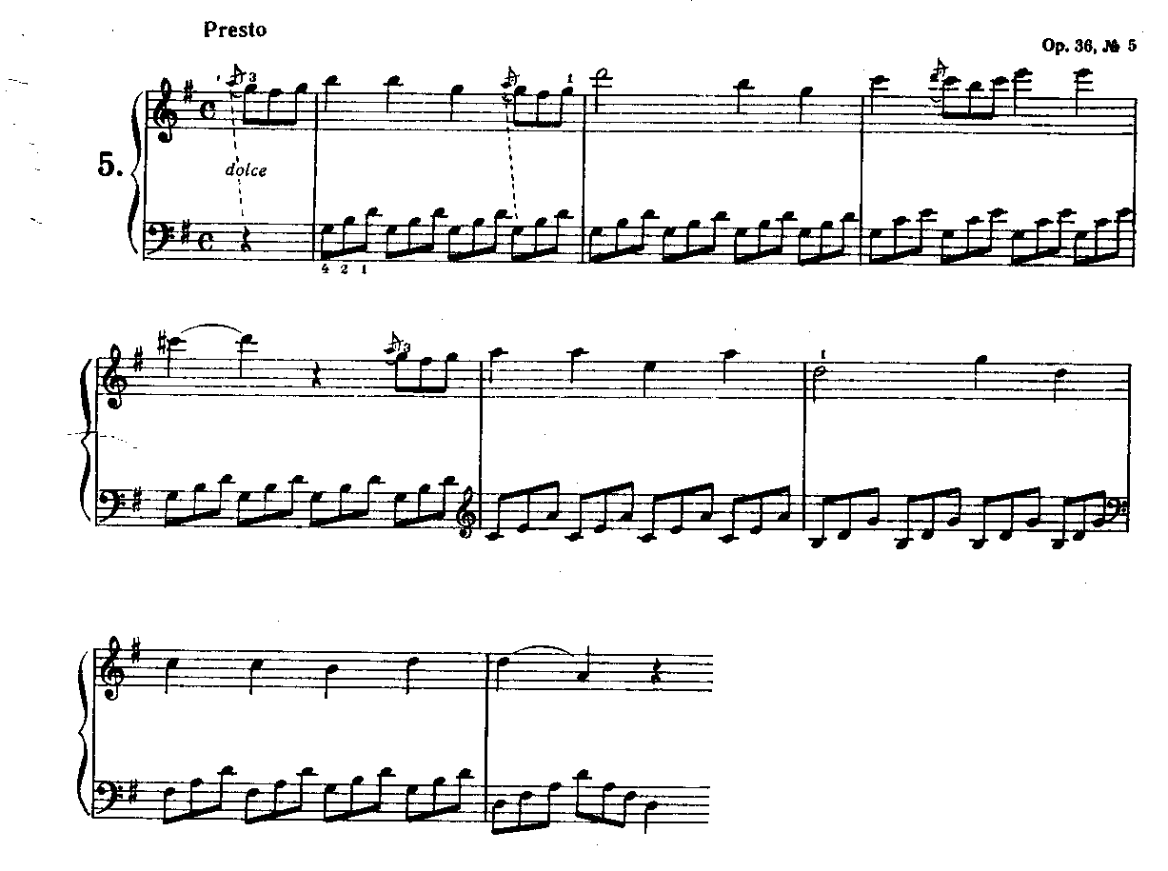

11. М. КЛЕМЕНТИ. СОНАТИНА ор. 37 №3
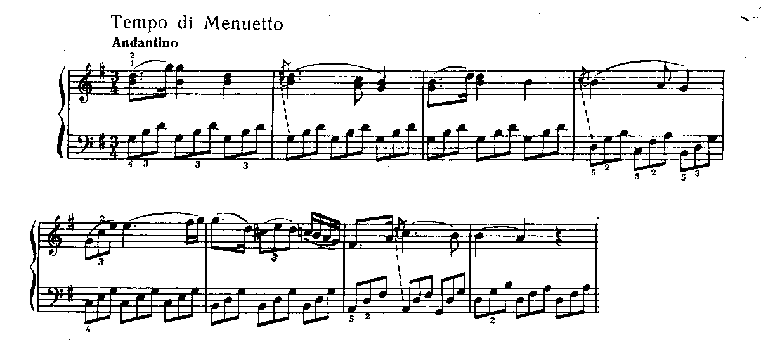

12. В. МОЦАРТ. СОНАТА № 5 (K.V. 583)
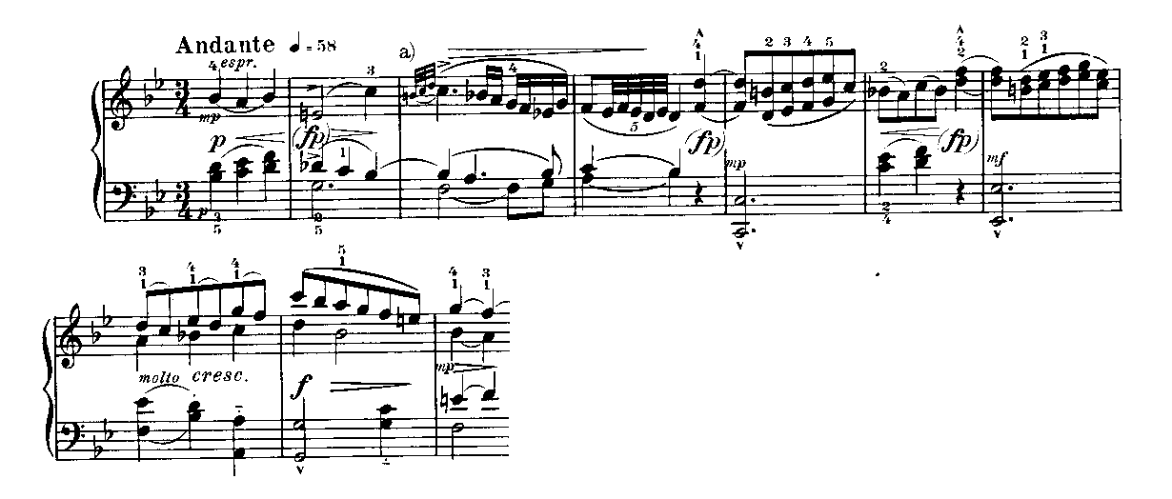

13. В. МОЦАРТ. СОНАТА № 5 (K.V. 189^{d})
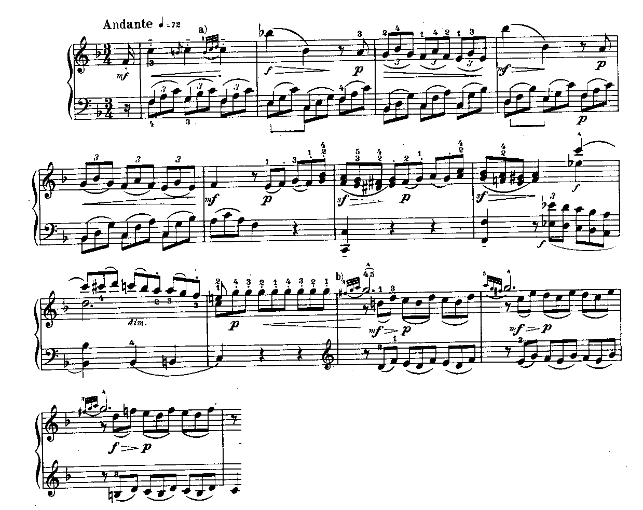

14. П. ЧАЙКОВСКИЙ. «ДЕТСКИЙ АЛЬБОМ»

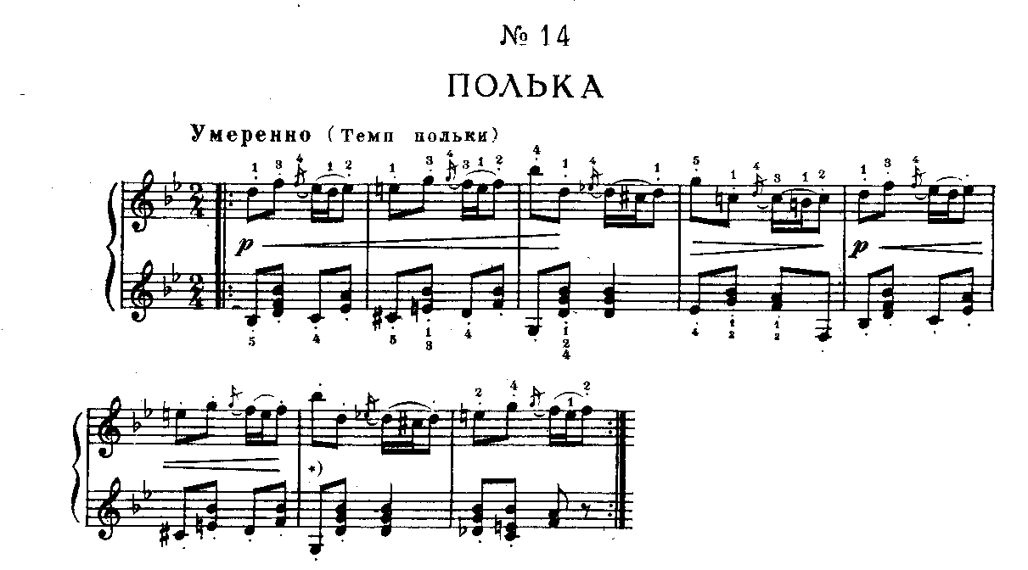

15. П. ЧАЙКОВСКИЙ. «ПЕСНЬ ЖАВОРОНКА»

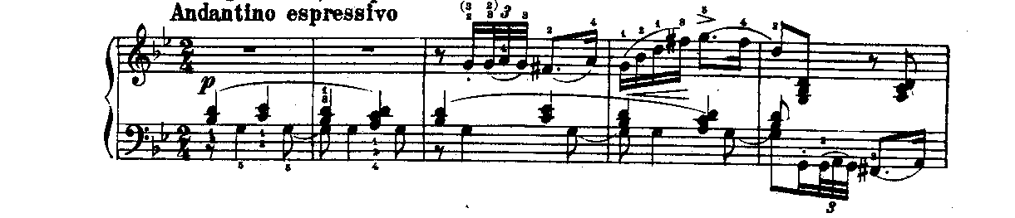

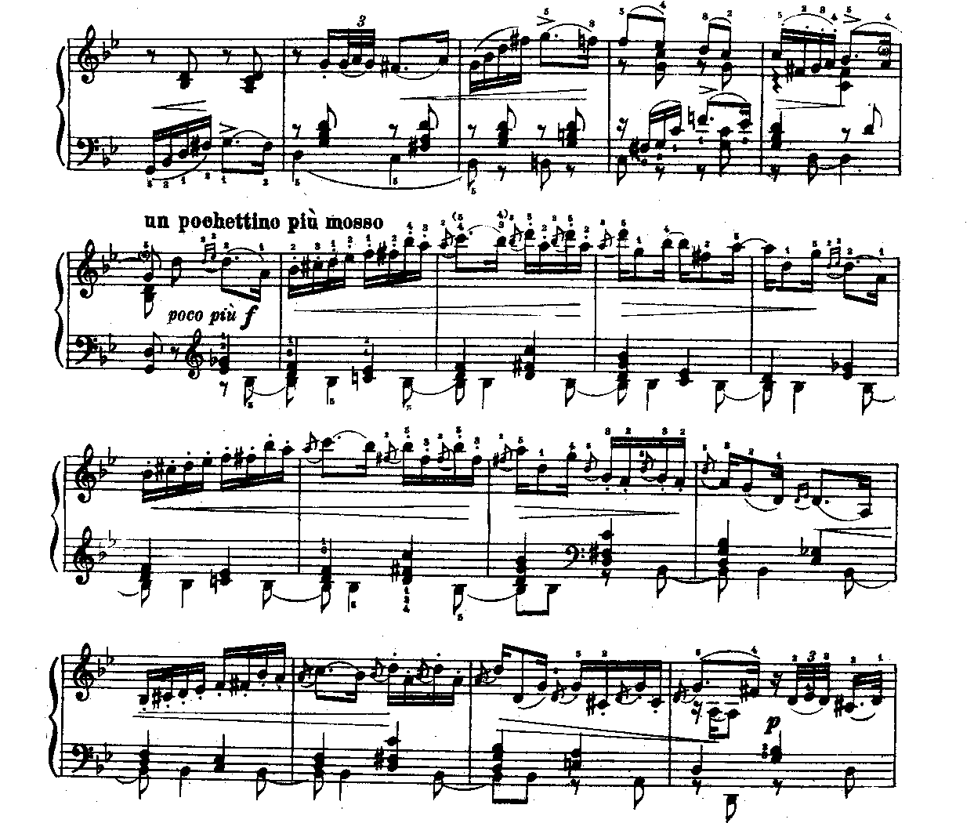

16. Ф. ШУБЕРТ. СОНАТА

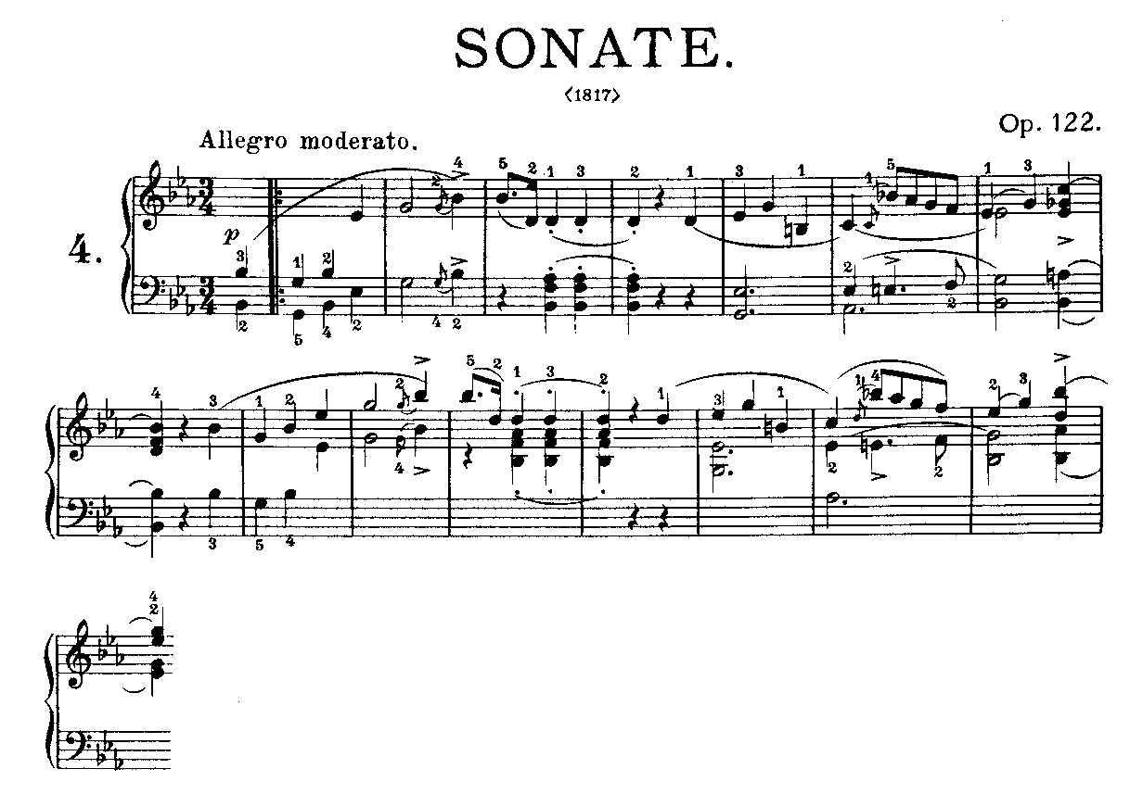

17. Р. ШУМАН. СОНАТА ор. 11
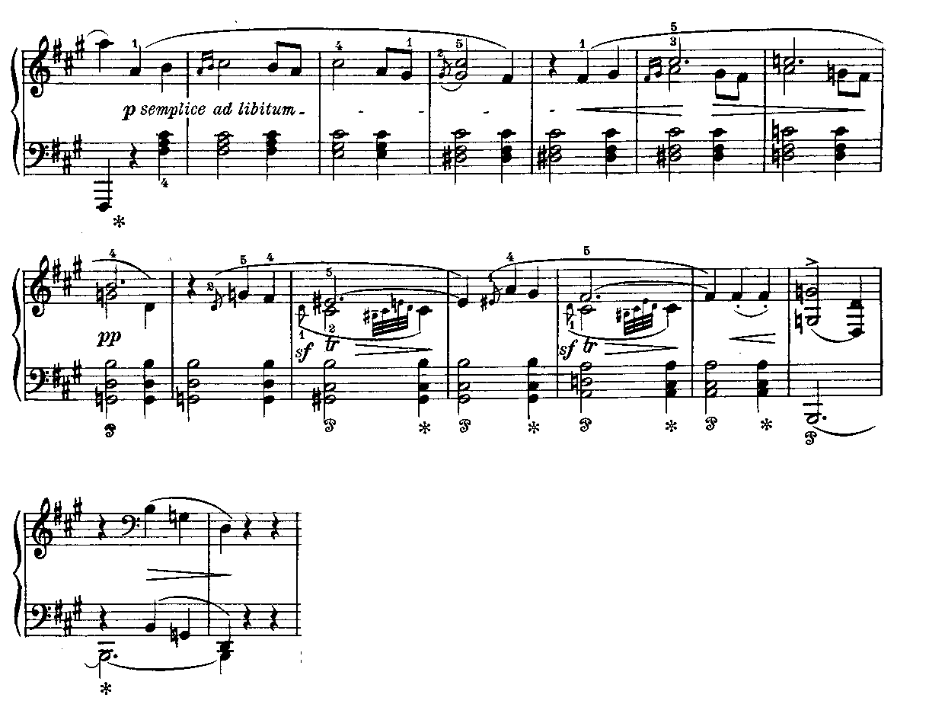
18. Р. ШУМАН СОНАТА ор. 22
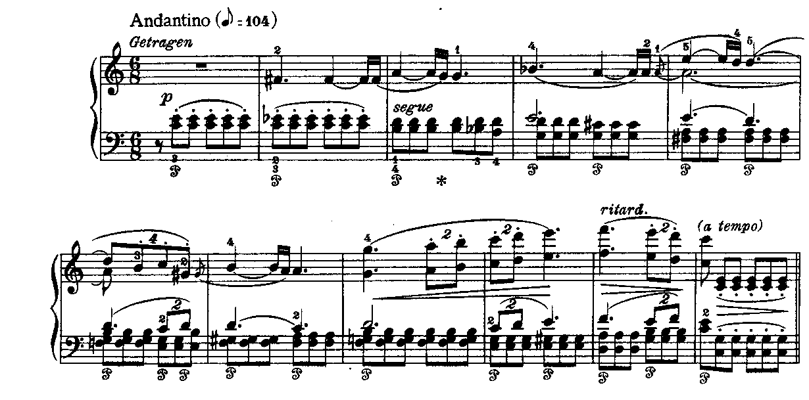

19. А.К. ДЕСТУШ. САРАБАНДА
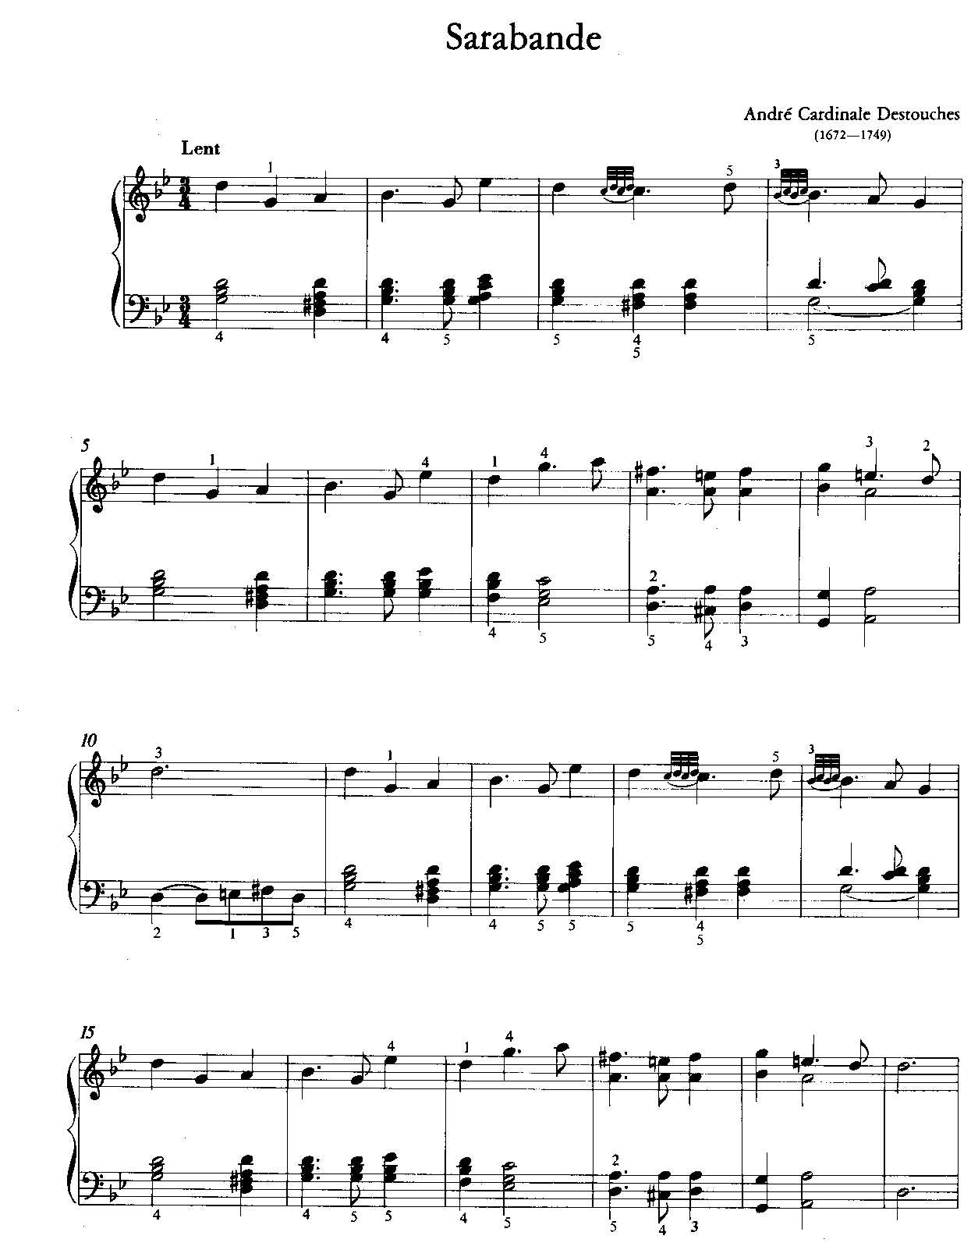

20. М.А. РОССИ. Allegro

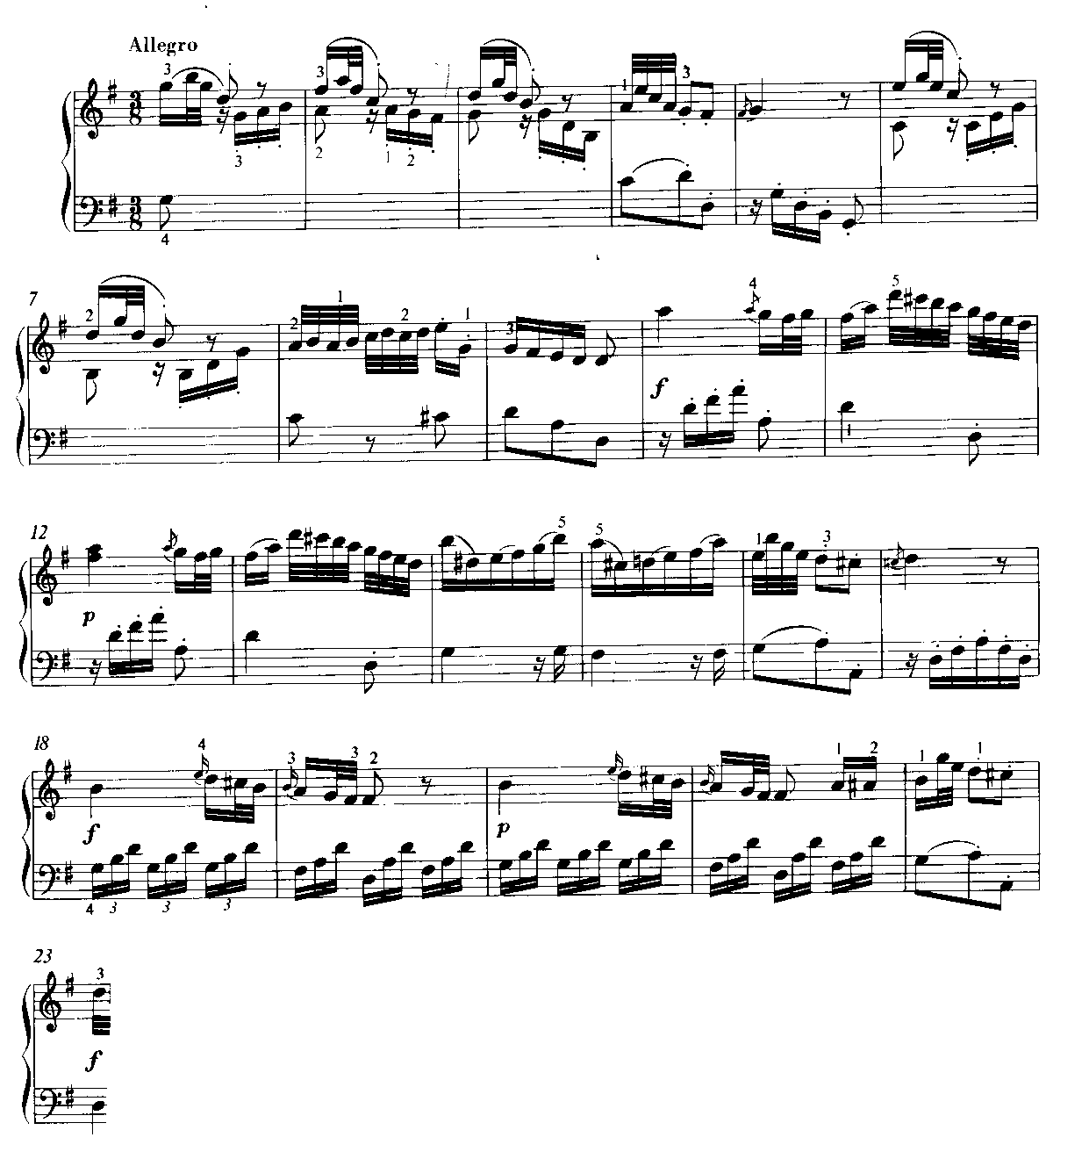

21. А. ЛЯДОВ. Мазурка

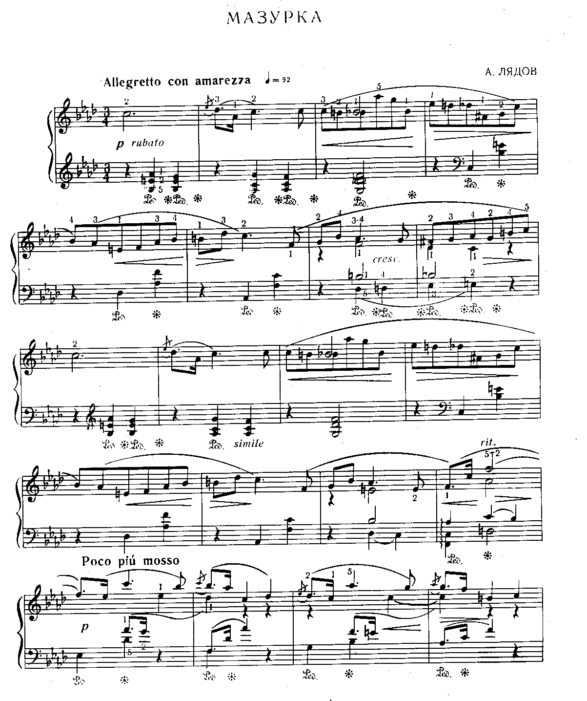

22. Ф. МЕНДЕЛЬСОН. Песня без слов № 2

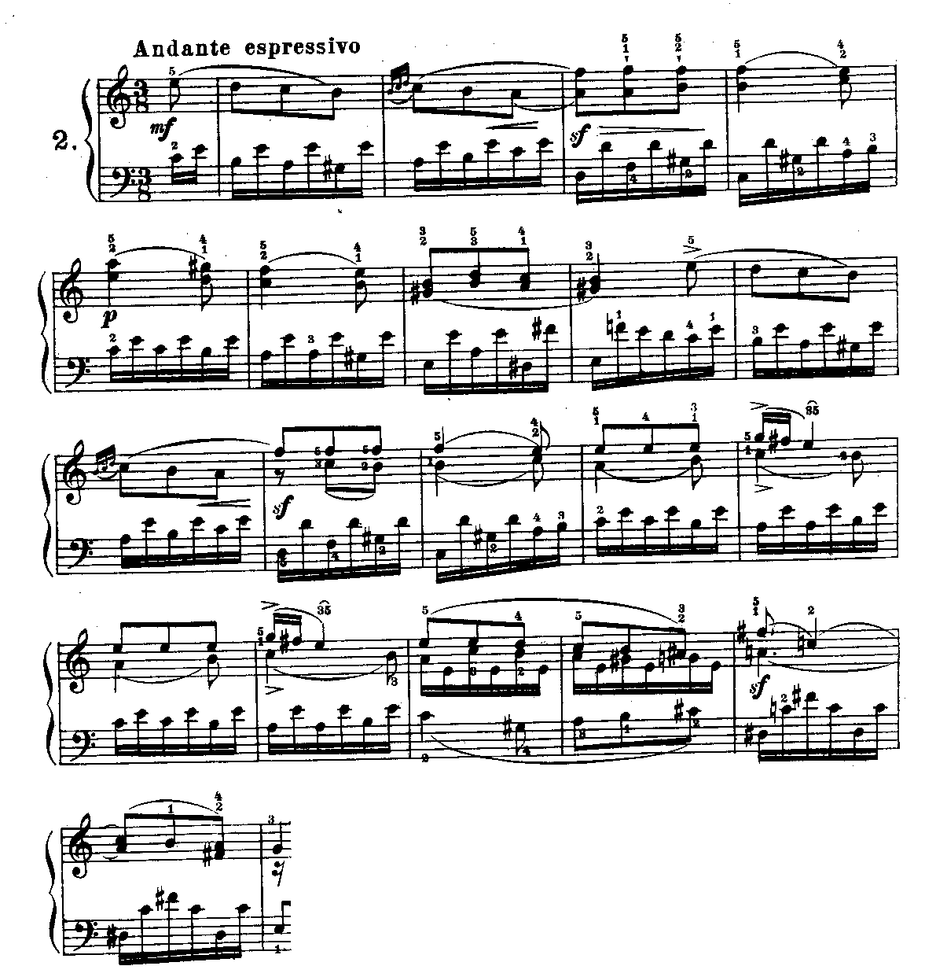

23. Ф. МЕНДЕЛЬСОН. «Колыбельная песня»

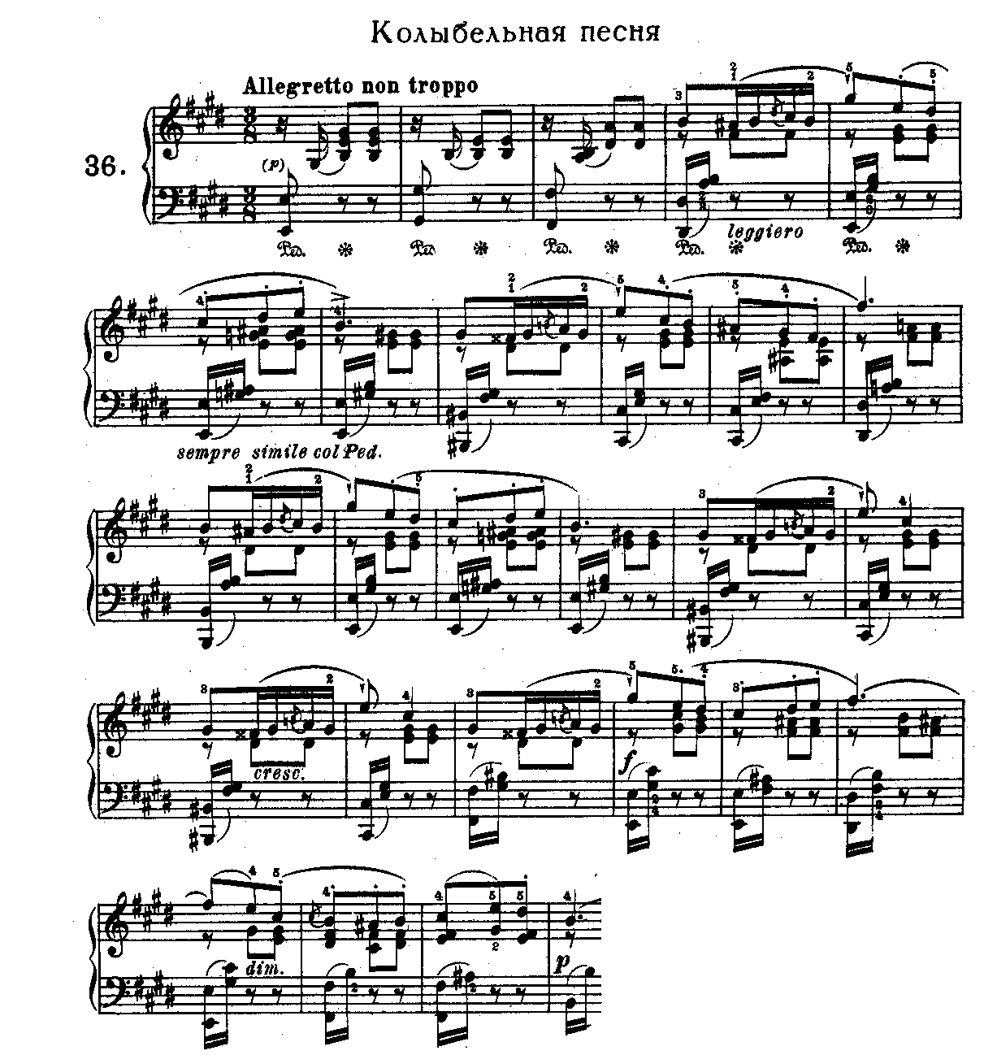

24. Ж. ИБЕР. Из цикла «ИСТОРИИ…»

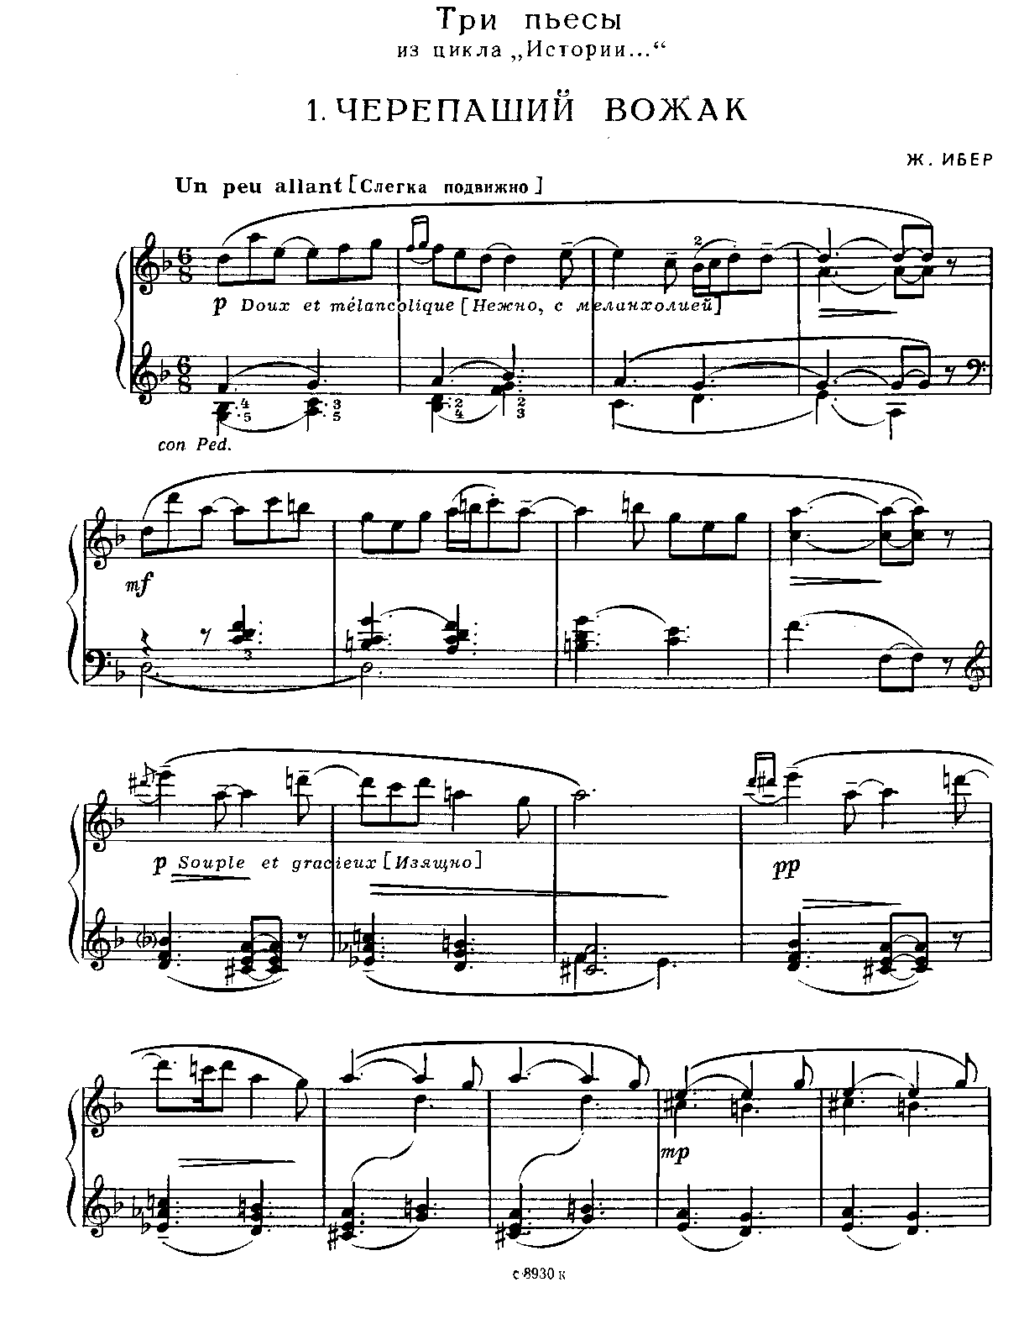

25. А. ДЮТИЙЕ. «Трещётки»

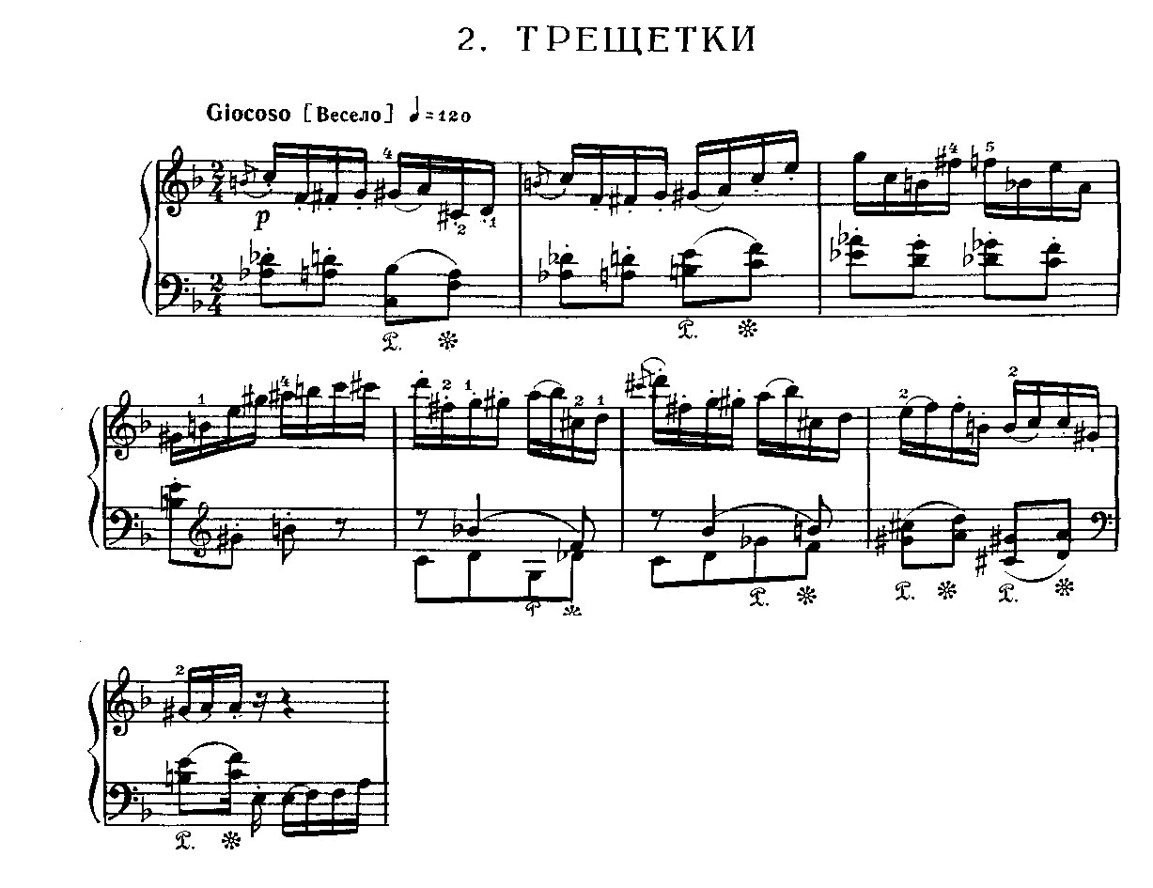

26. К. ДЕБЮССИ. «Детский уголок»

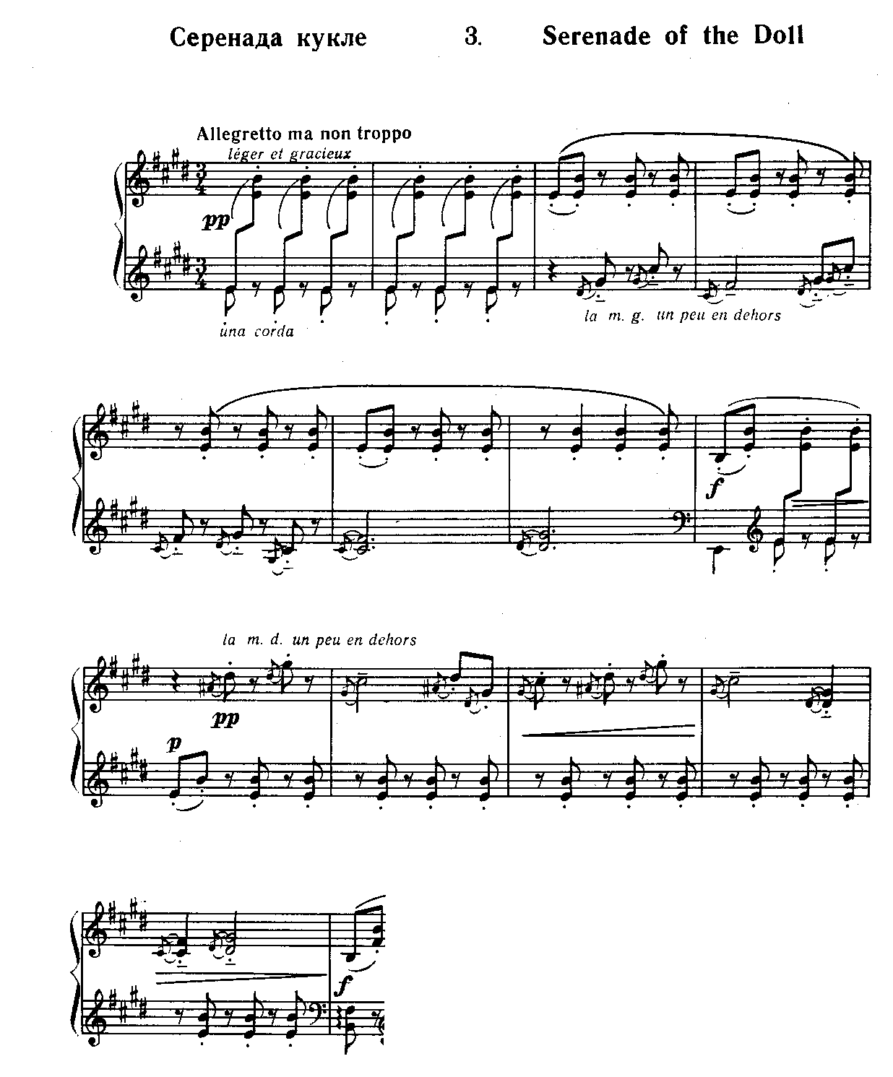

27. Р. ЖЕРЕН. Французская сюита

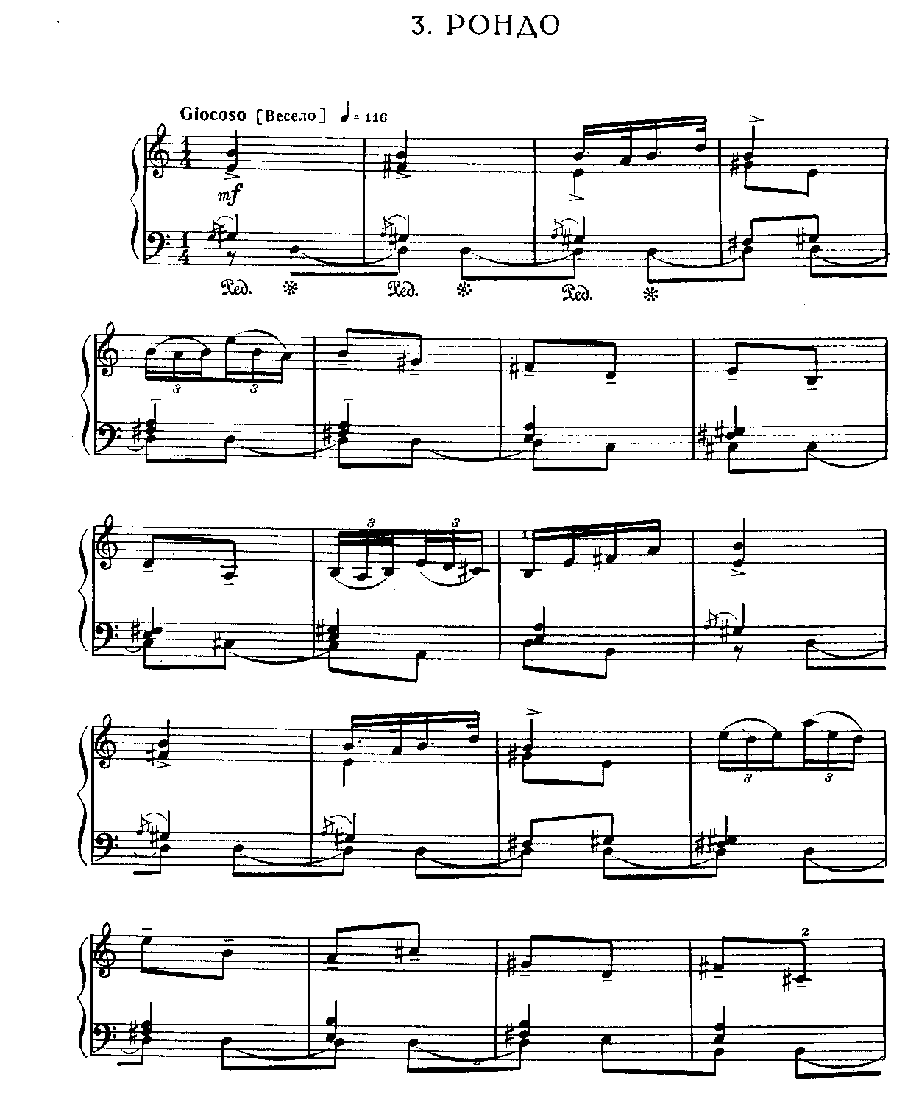

28. П. ПЁТИ. «Багатель»

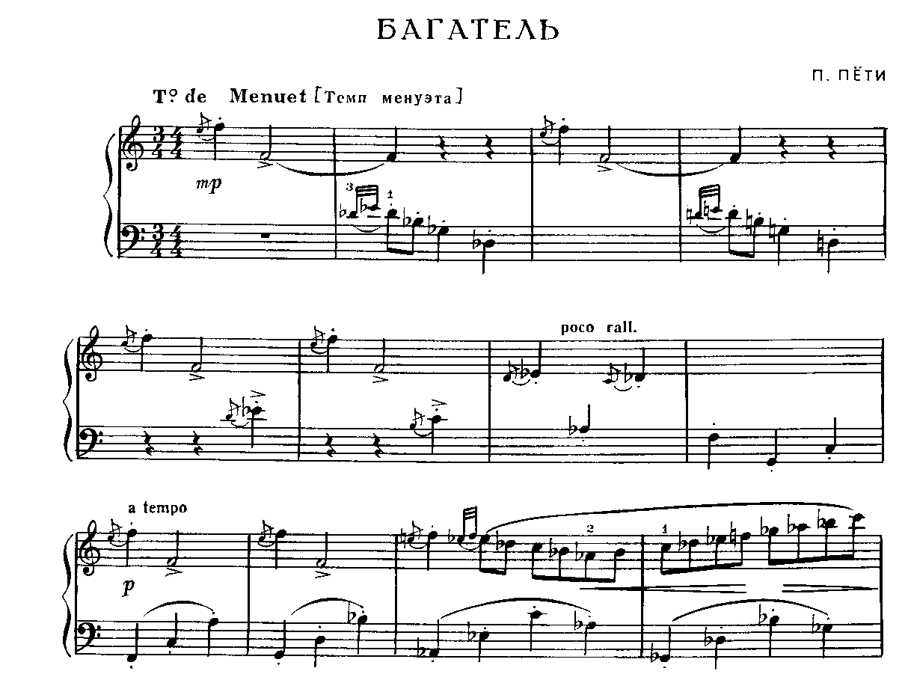

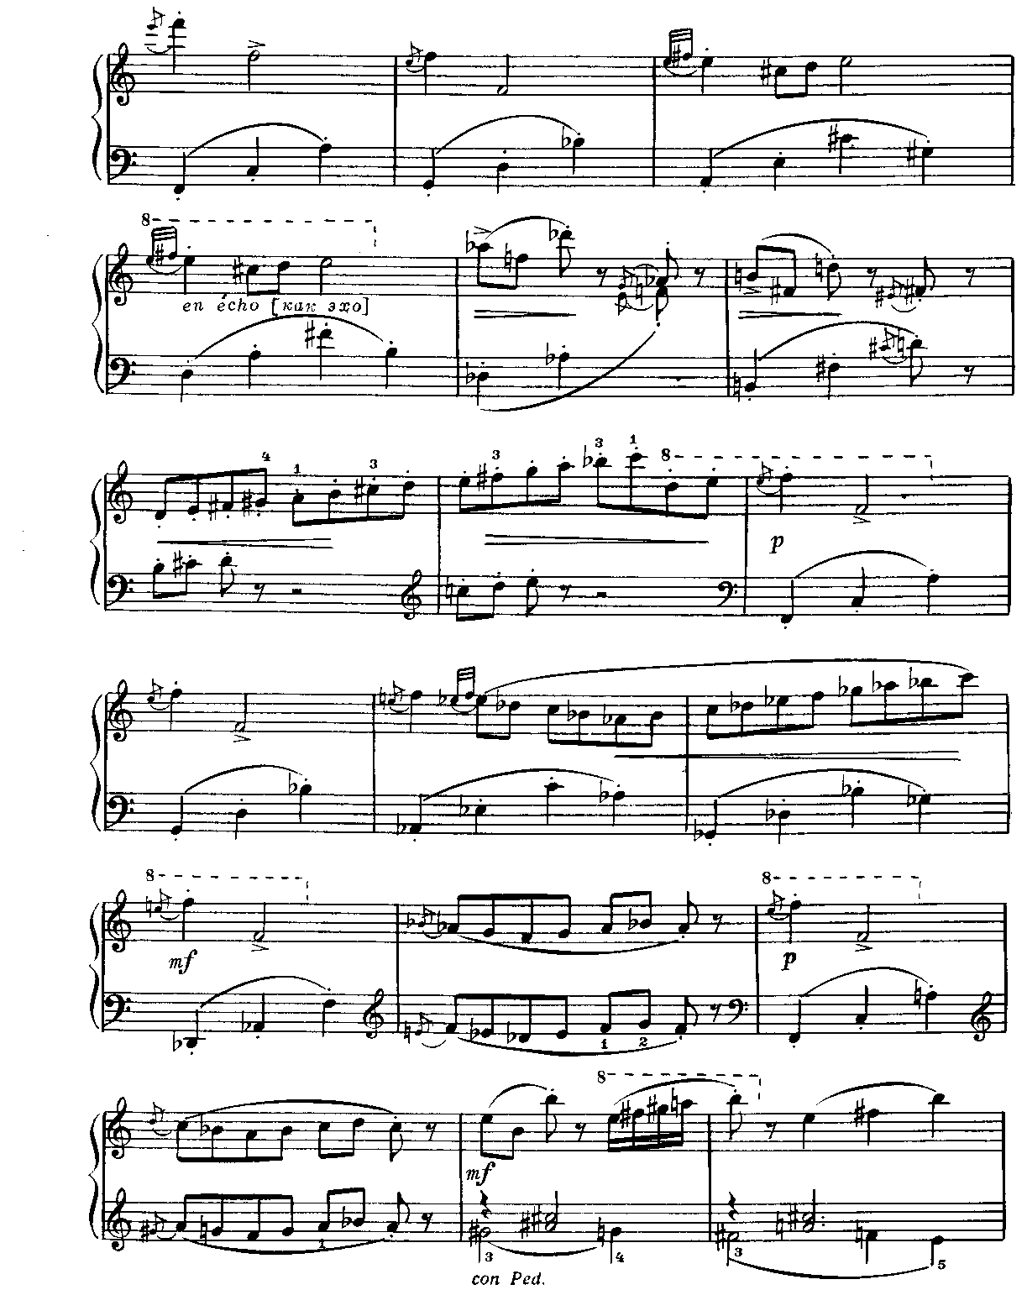

29. А. РУБИНШТЕЙН. «Баркарола»
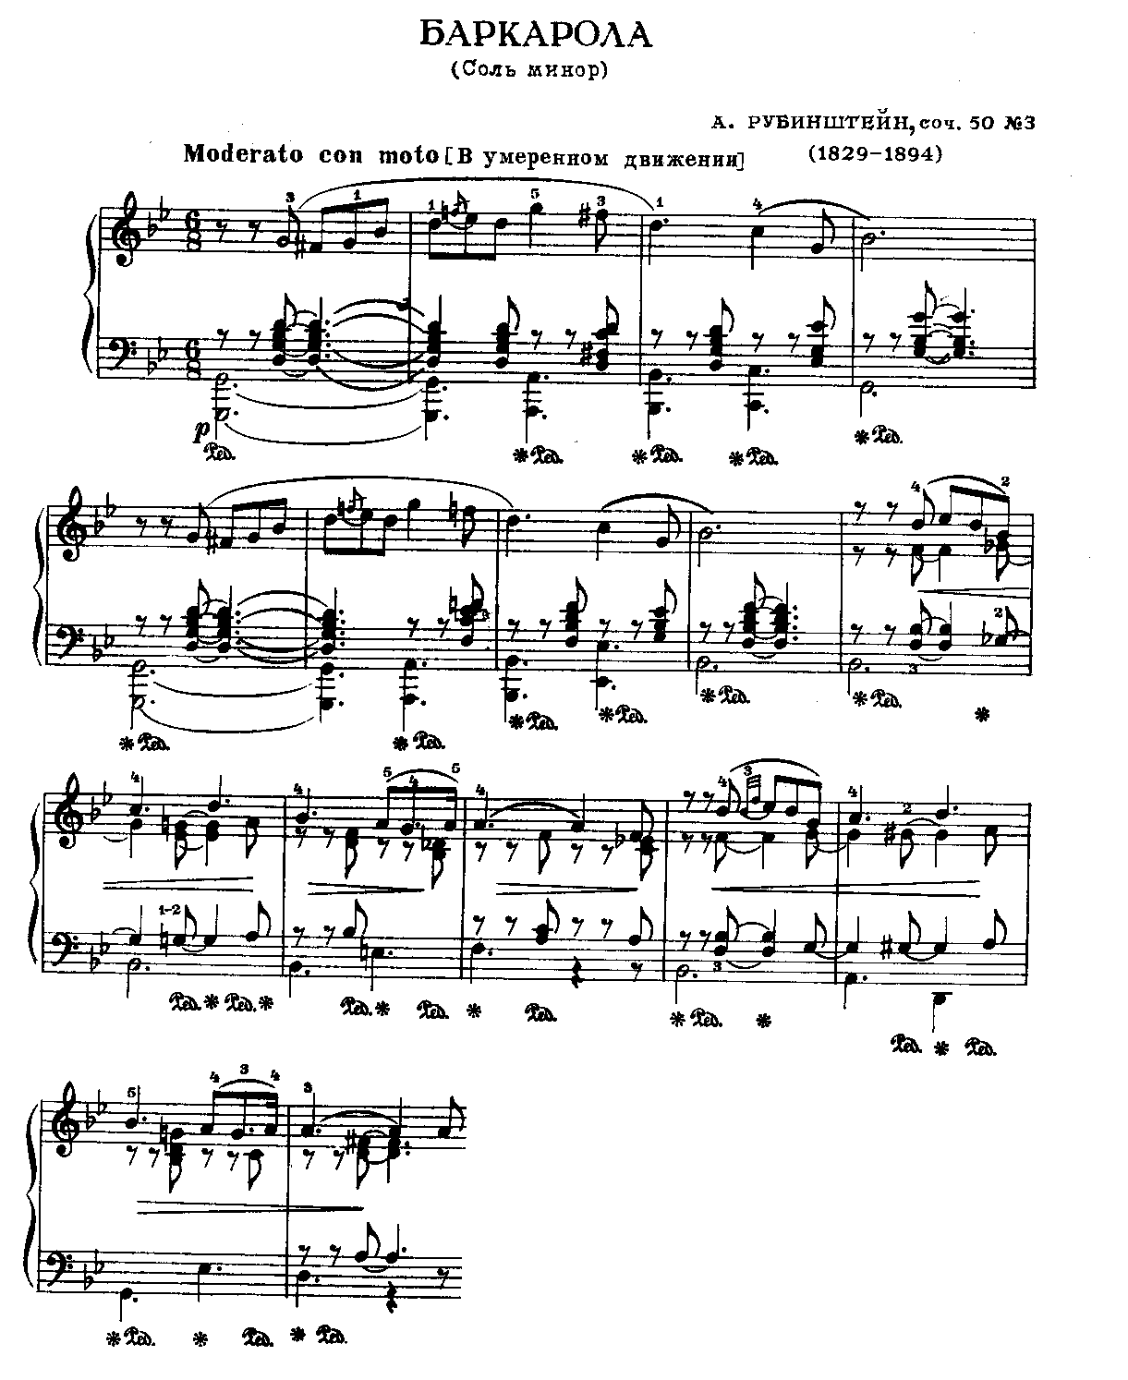

30. С. РАХМАНИНОВ. «Итальянская полька»

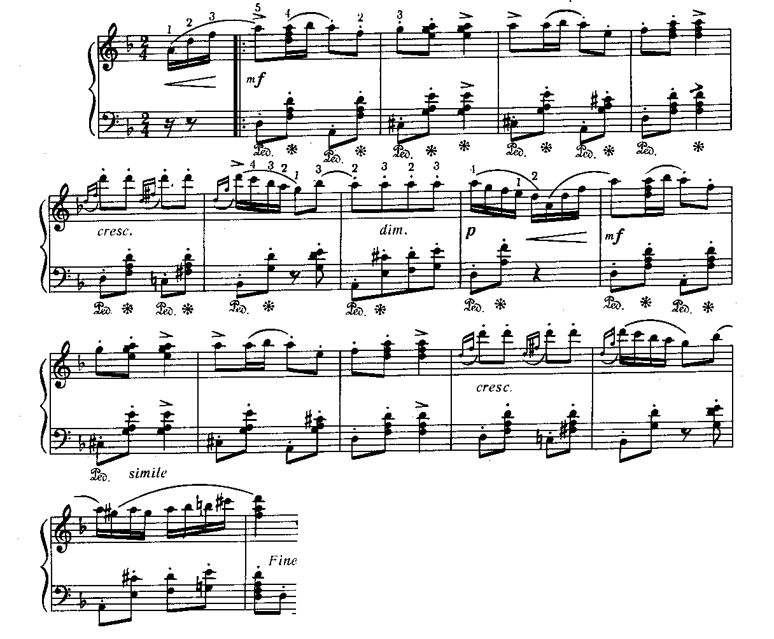

31. Л. БЕТХОВЕН. Соната №30, ОР. 109

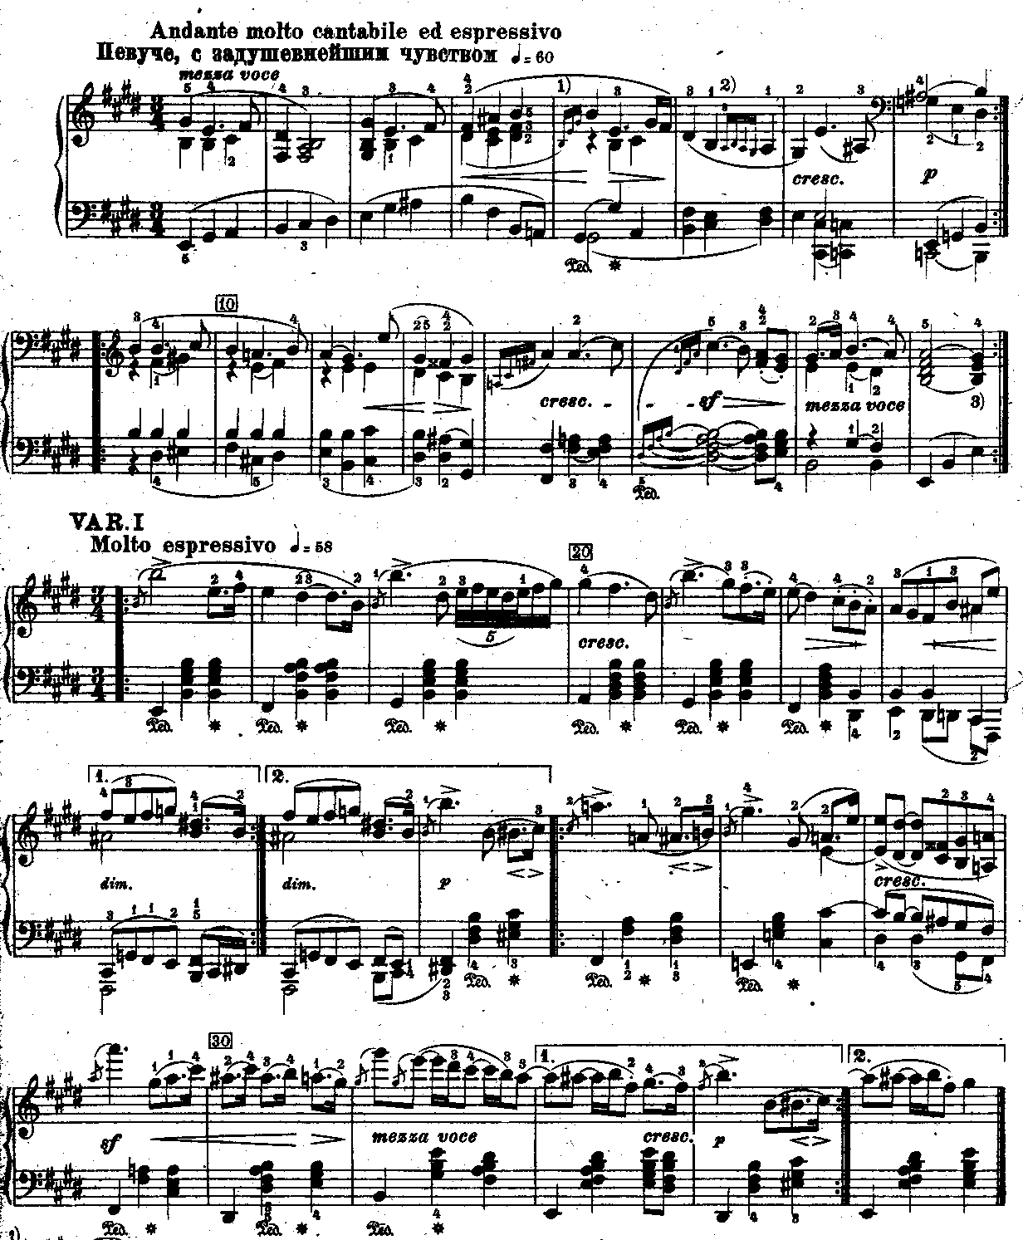

32. С. РАХМАНИНОВ. Этюд-картина

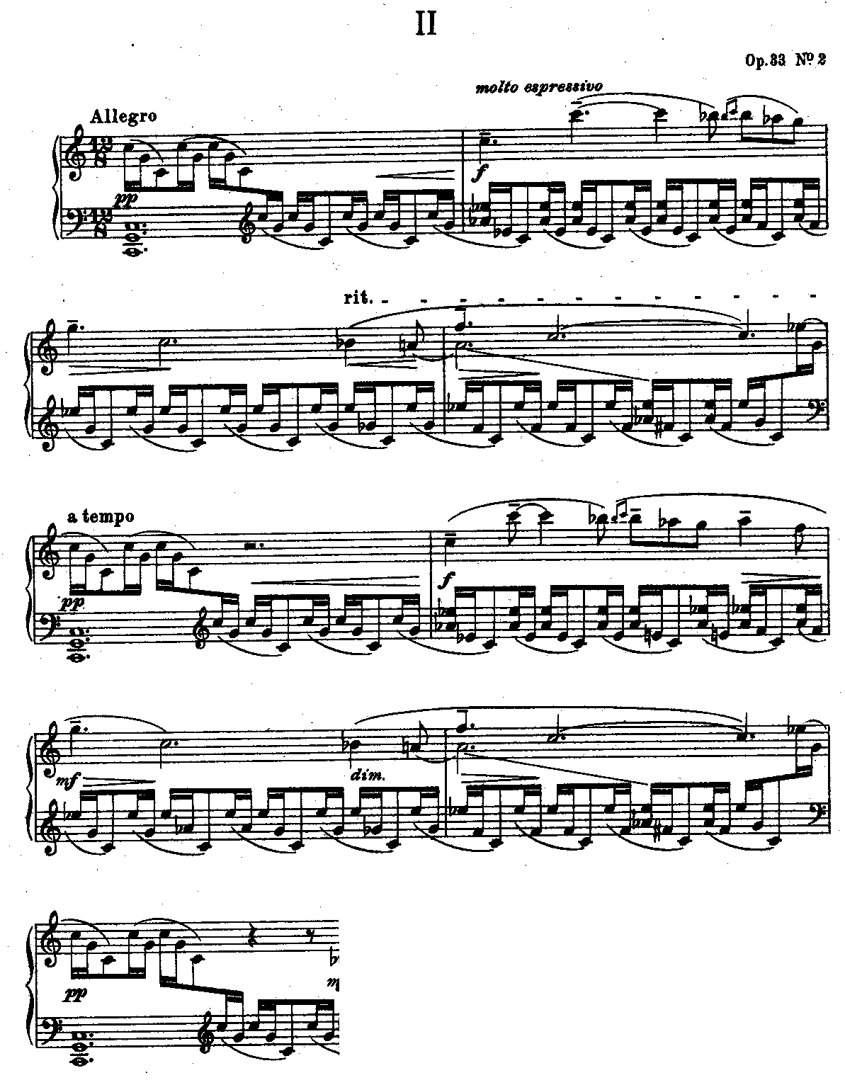

33. С. РАХМАНИНОВ. Этюд-картина

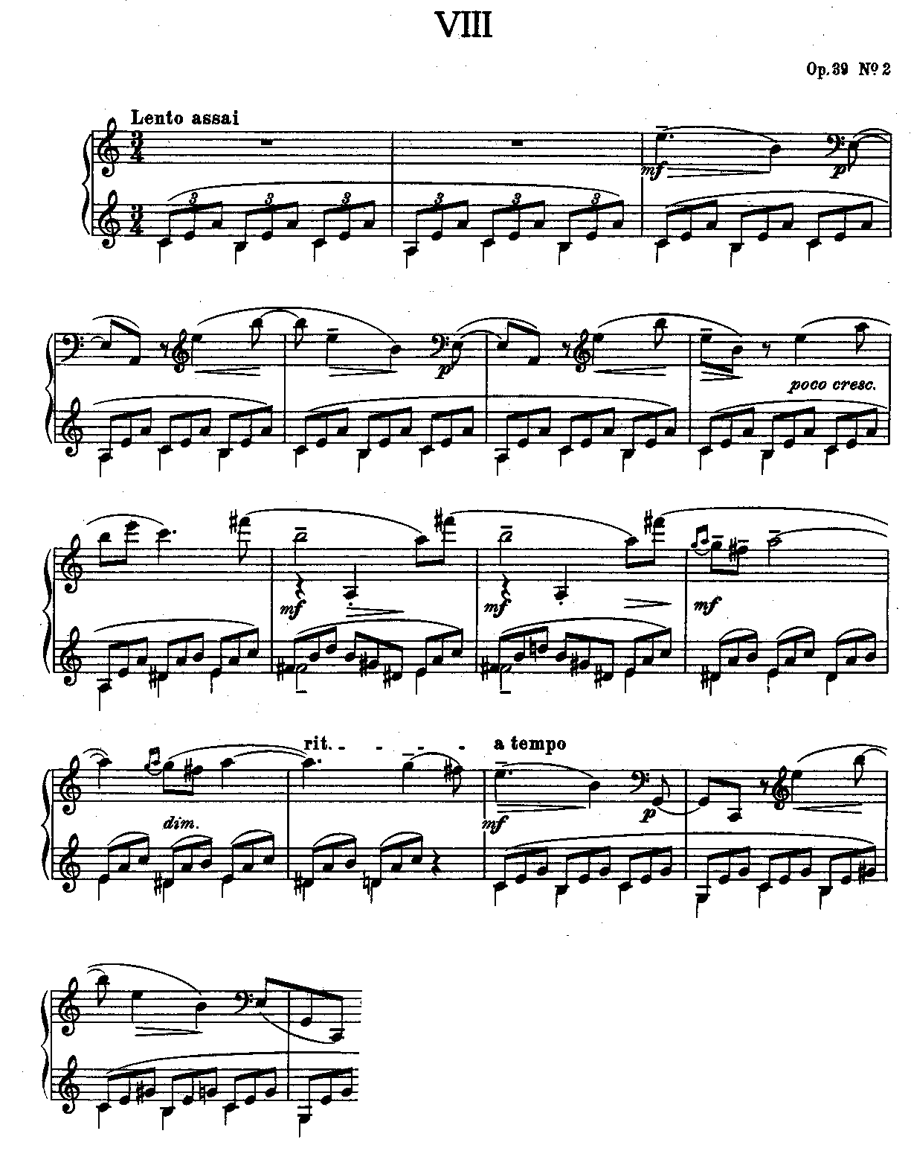

34. Ф. ШУБЕРТ. Соната ор. 53

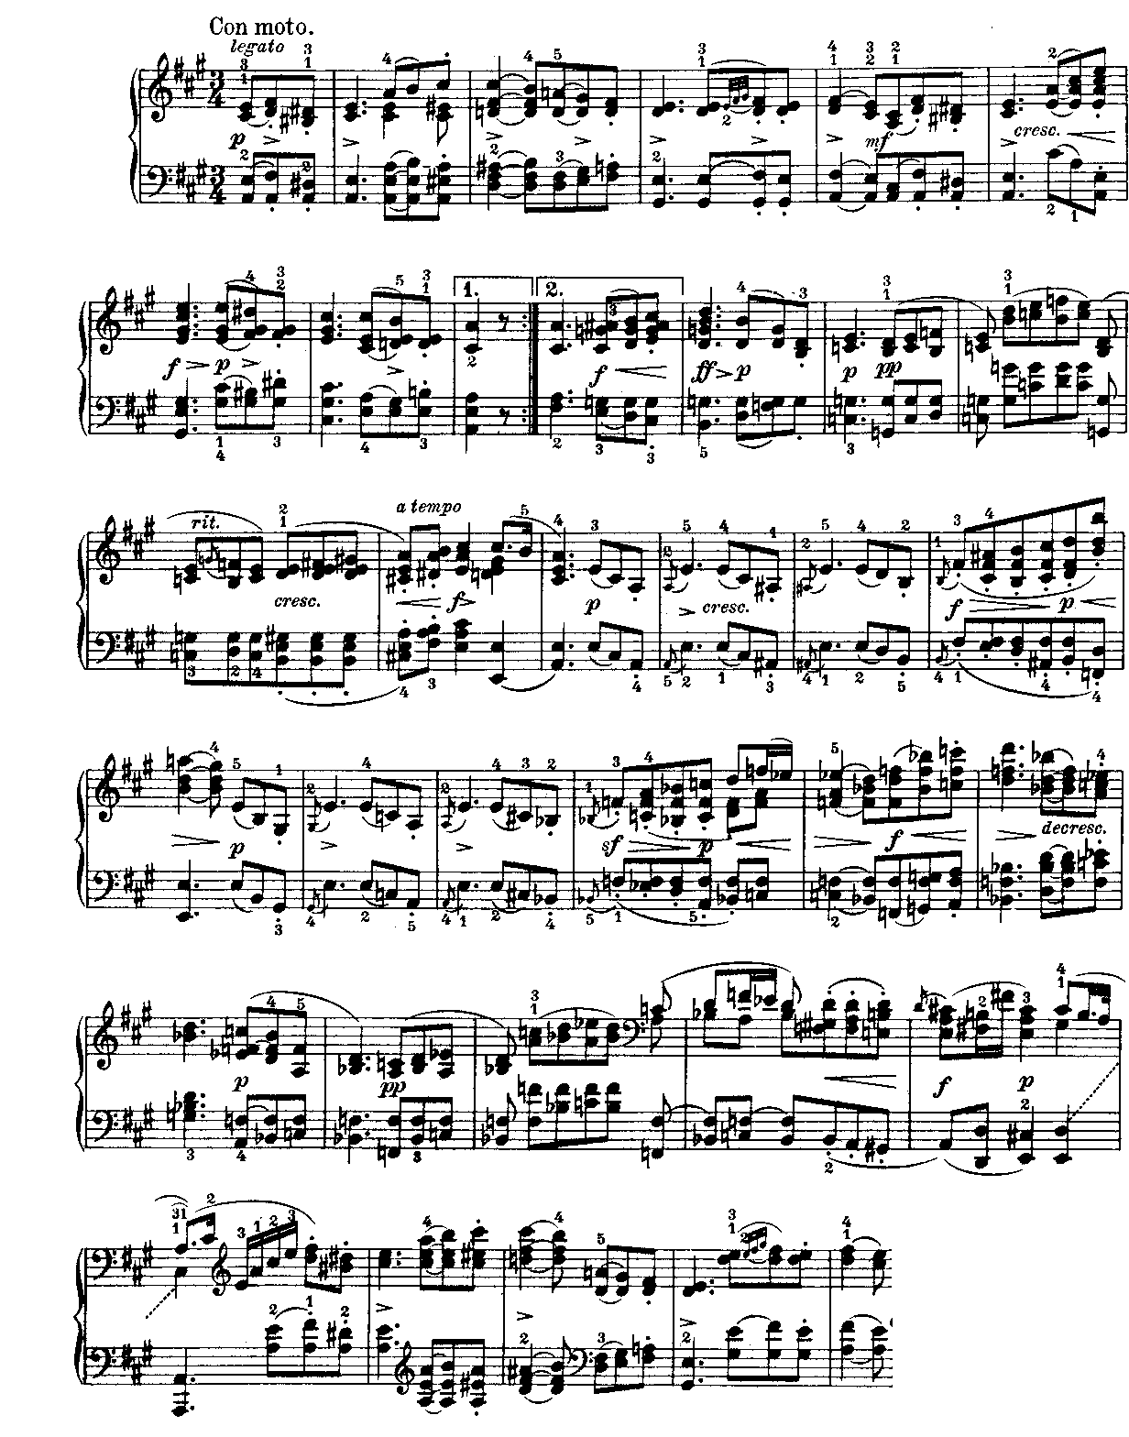

35. Ф. ШОПЕН. Вальс ор. 18

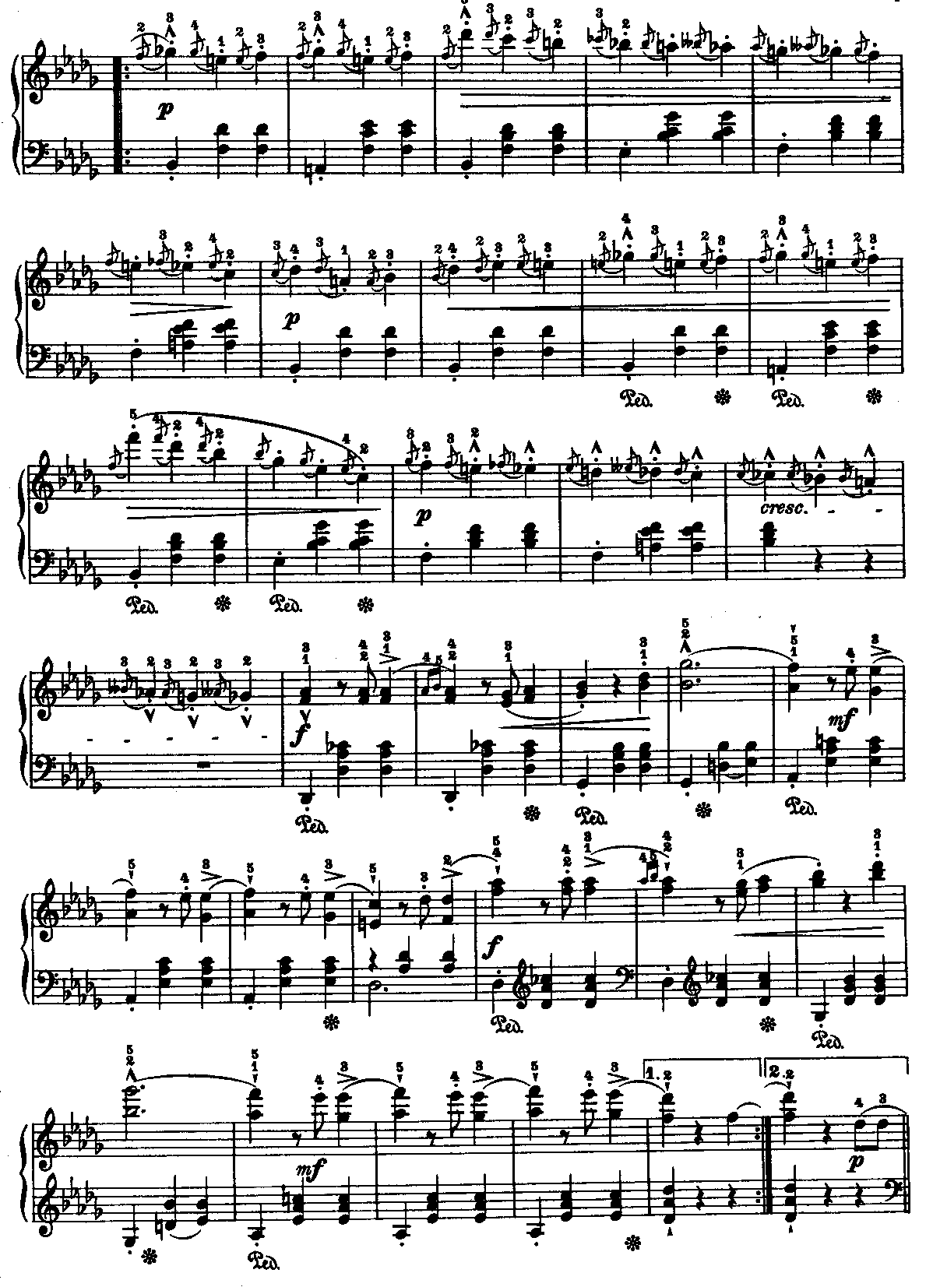

36. Ф. ШОПЕН. Вальс
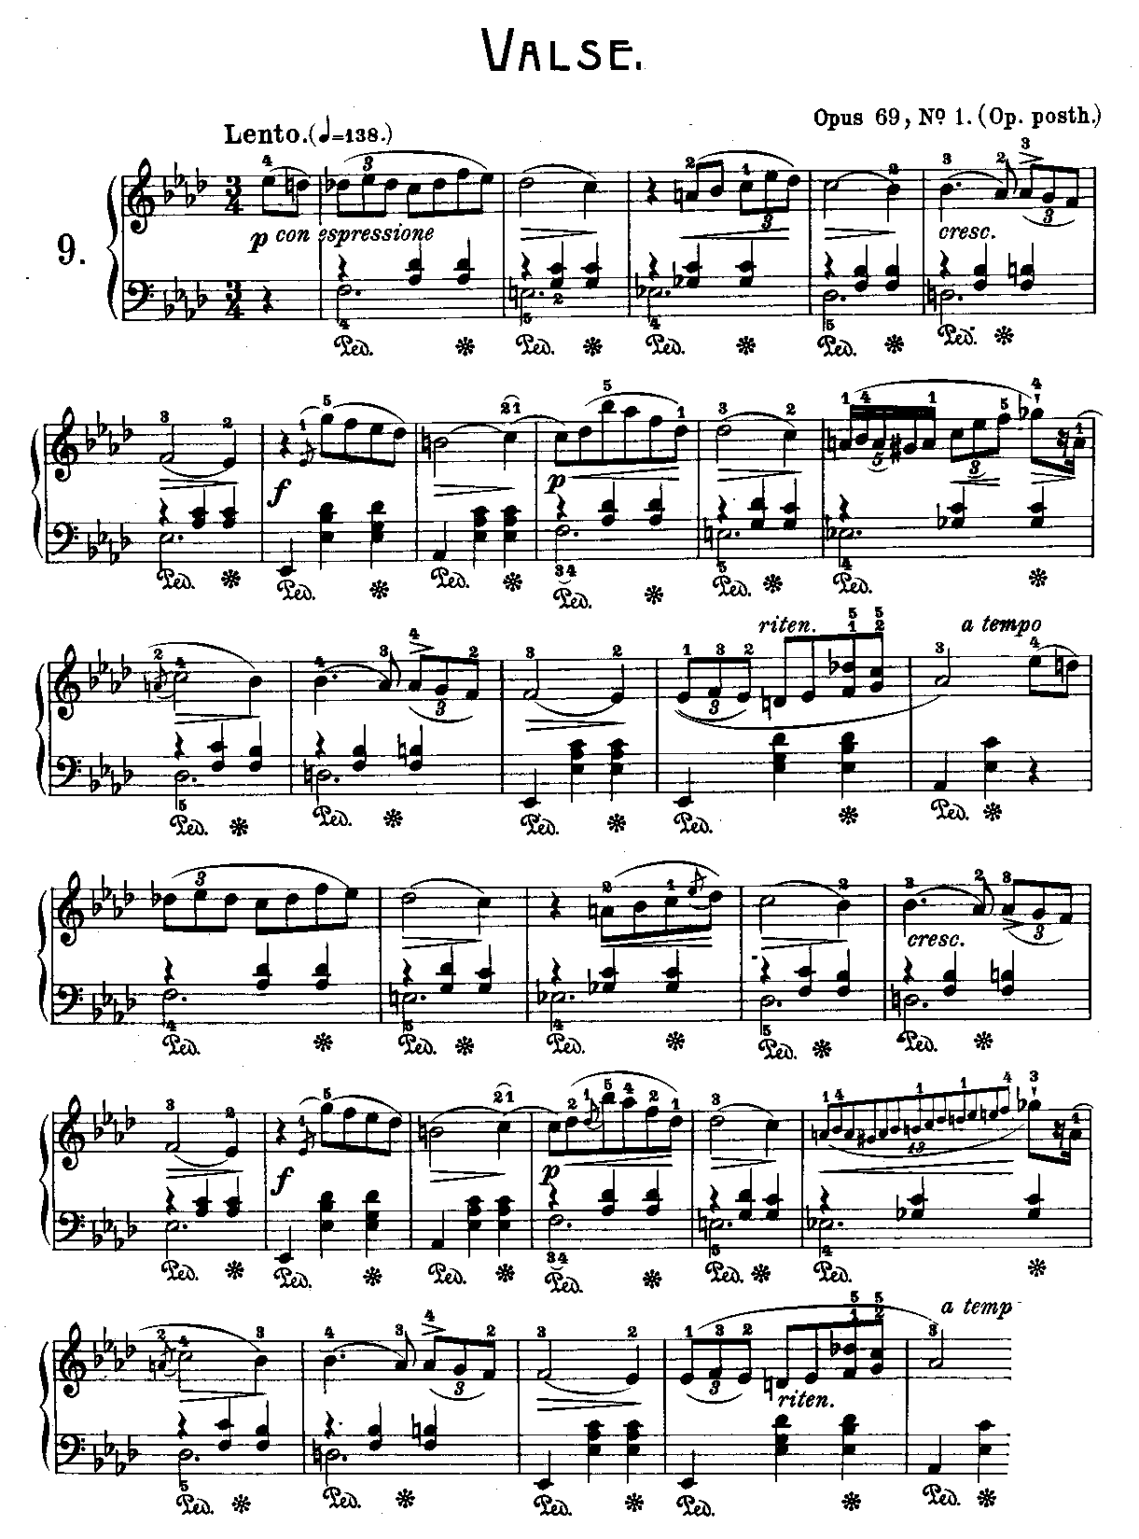

37. Ф. ШОПЕН. Мазурка

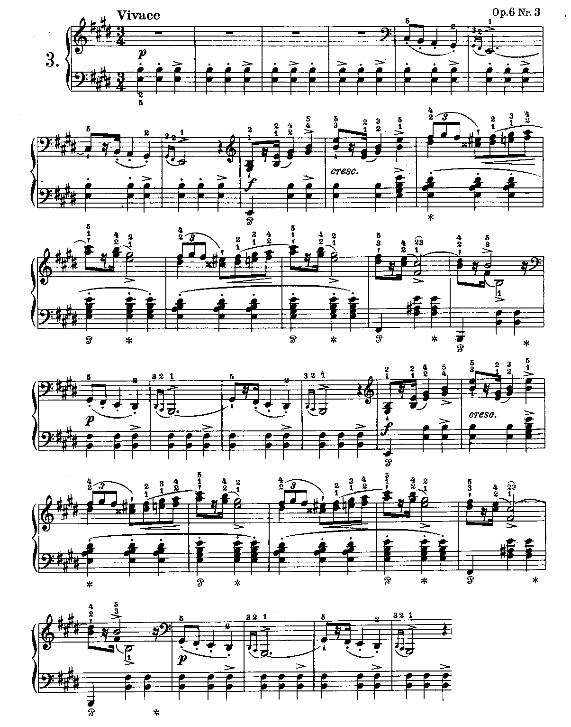

38. Ф. ШОПЕН. Мазурка

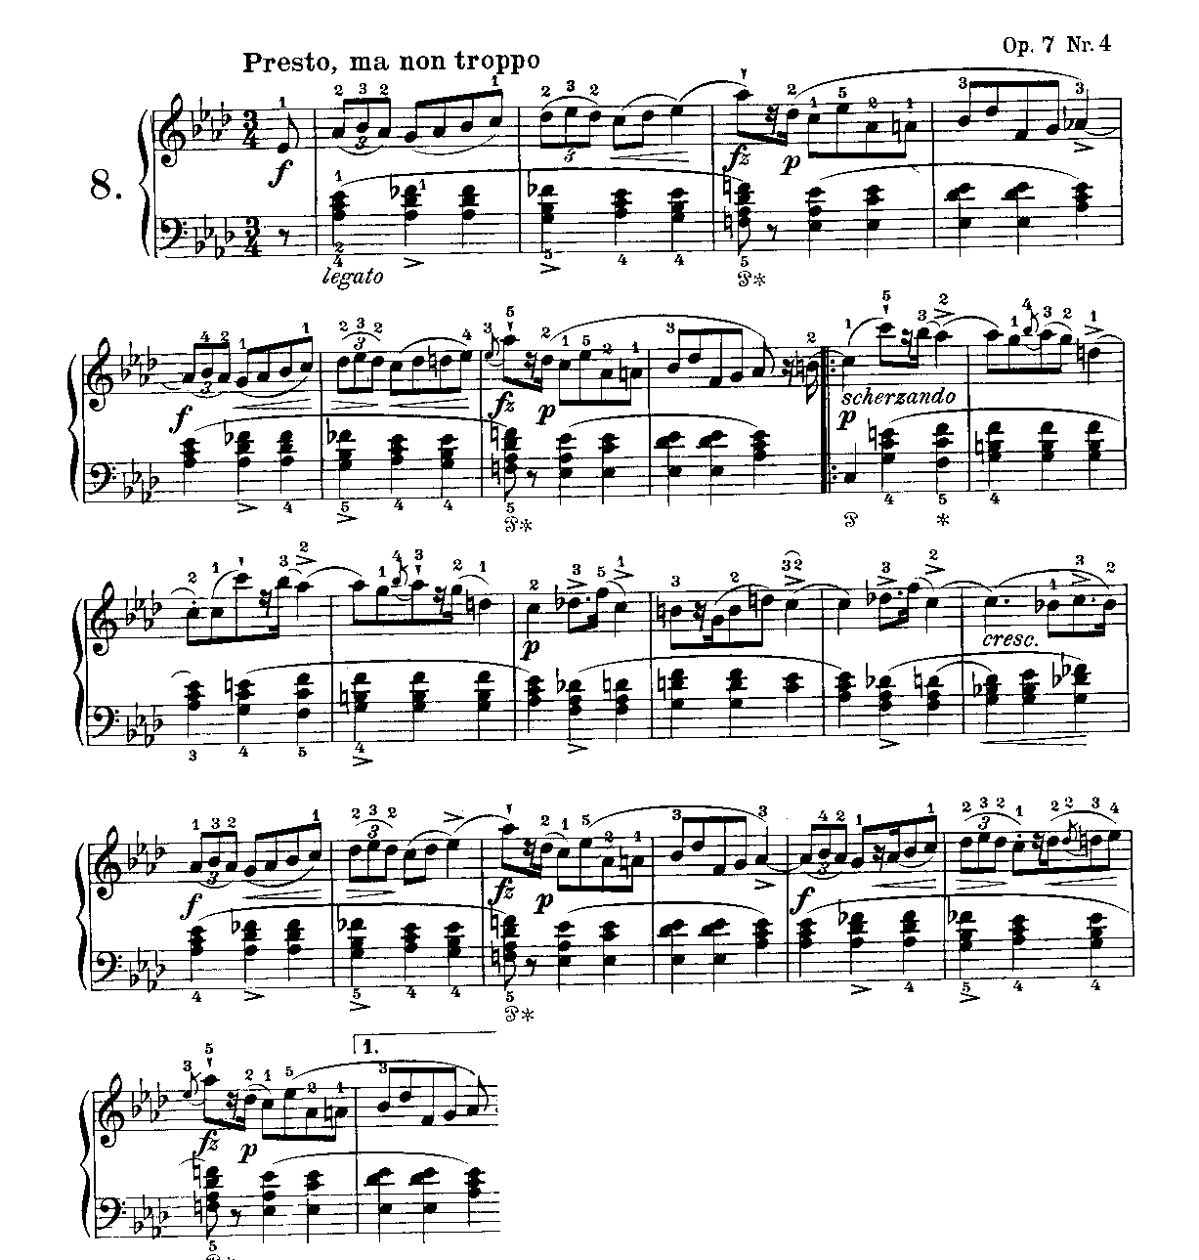

39. Ф. ШОПЕН. «Листок из альбома»
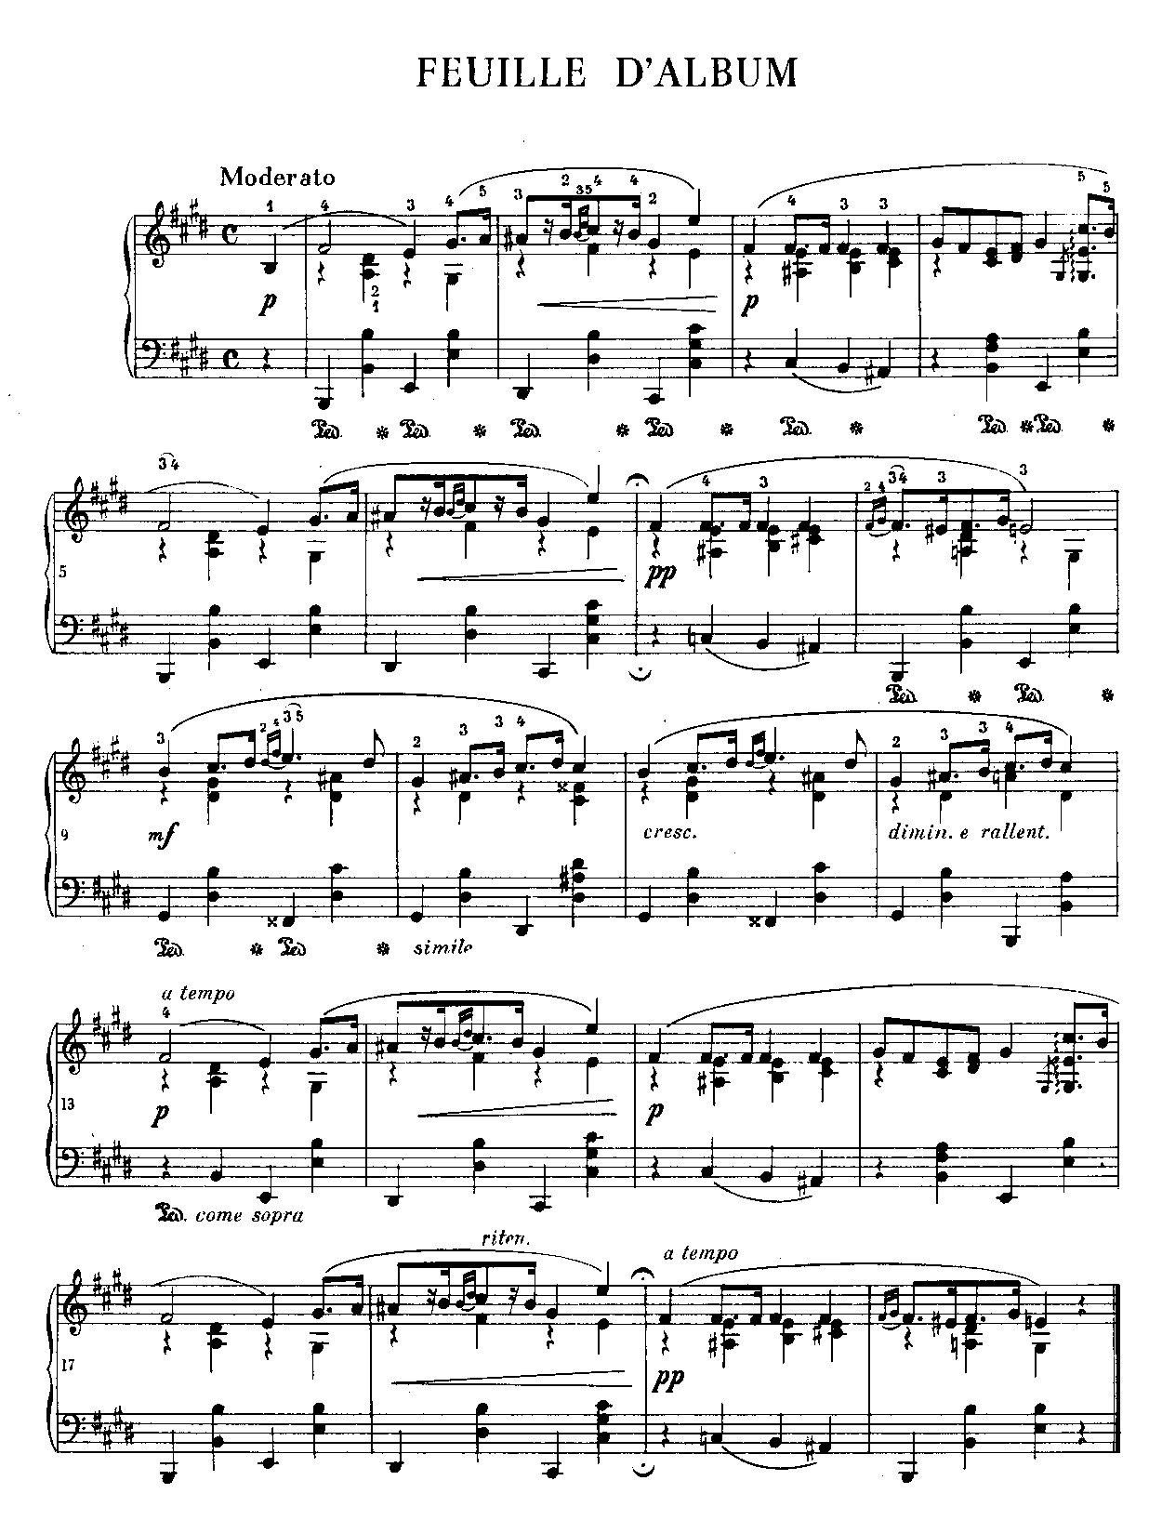

40. Ф. ШОПЕН. Ноктюрн
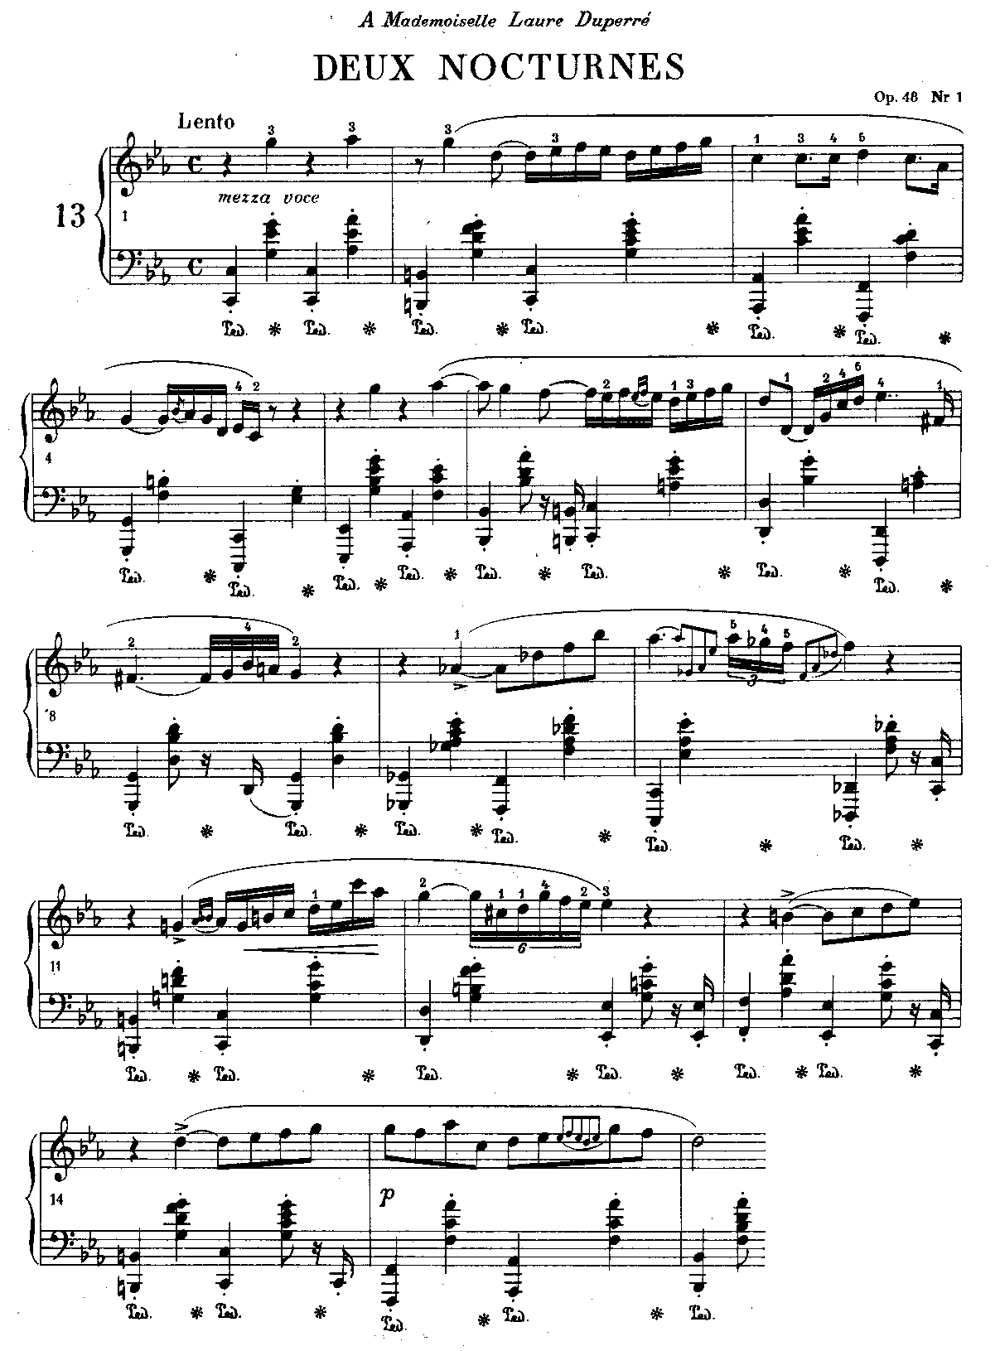

II. МОРДЕНТ

МОРДЕНТ (итал. mordente – острый, кусающий) представляет собой оборот из трёх звуков: основного, вспомогательного и основного. Мордент исполняется всегда только за счёт длительности основного звука, причём меньшая часть начала длительности приходится на первый и второй звуки. Основная часть (не менее половины длительности) приходится на третий звук.
Кроме простого мордента используется и двойной. Знак альтерации, стоящий над или под знаком мордента, относится к вспомогательному звуку. Перечёркнутый мордент означает, что в нём участвует не верхний, а нижний вспомогательный звук.
41. Ж. - Ф. РАМО. Пьеса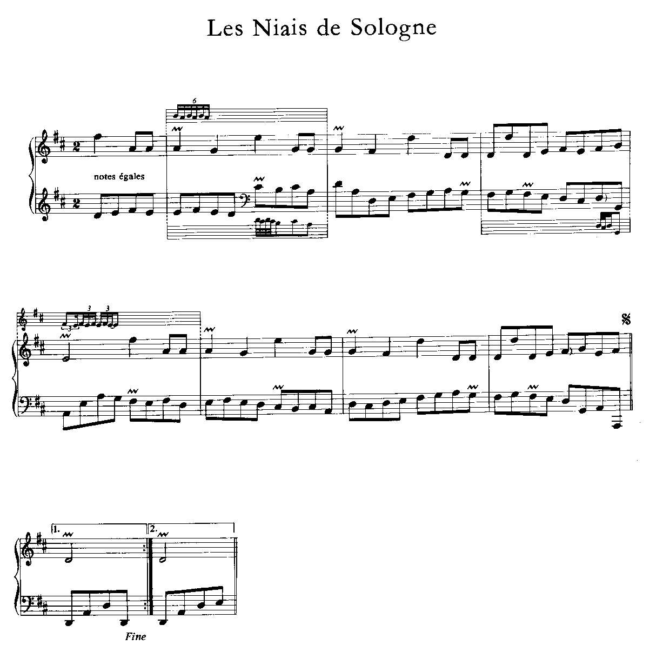

42. Ж. – Ф. РАМО. Пьеса

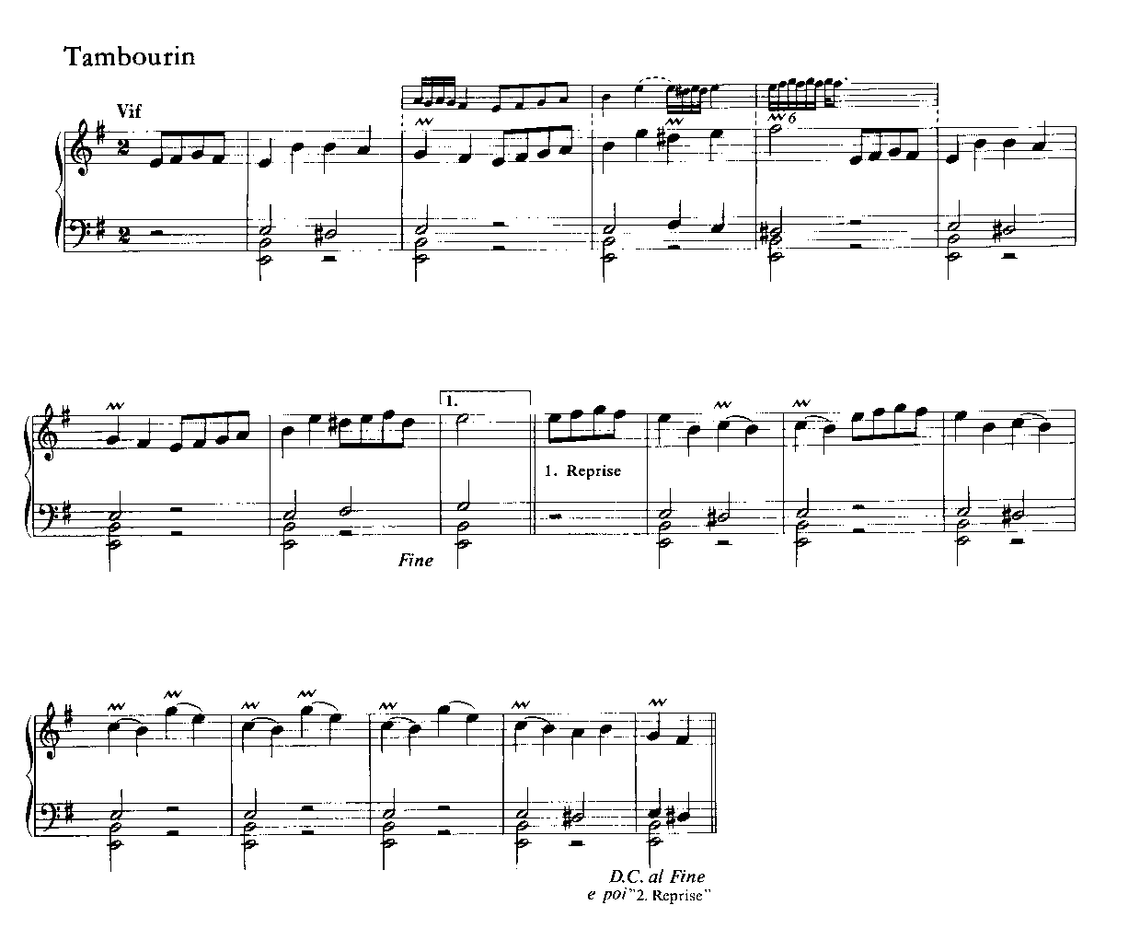

43. Ж. – Ф. РАМО. Жига и рондо

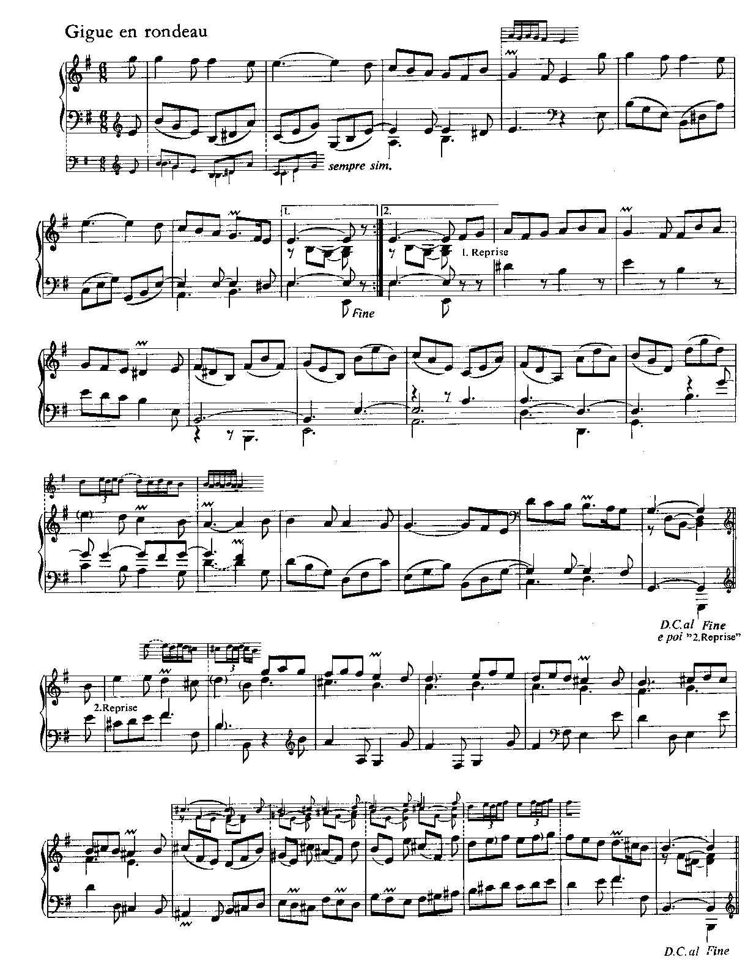

44. Ф. КУПЕРЕН. Пьеса

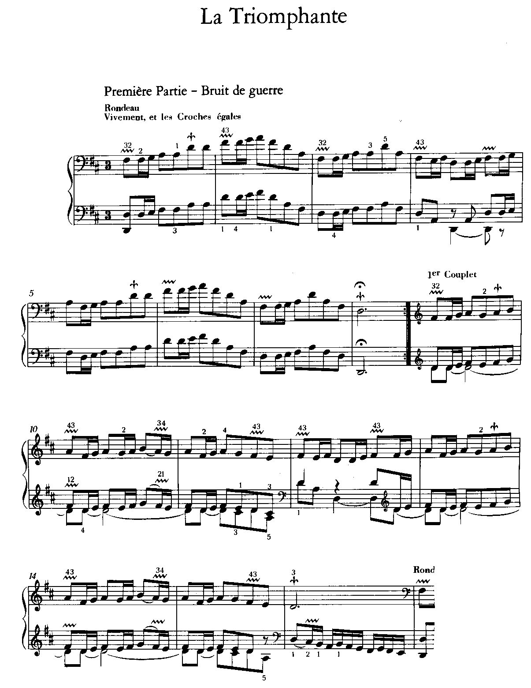

45. Ф. КУПЕРЕН. Пьеса

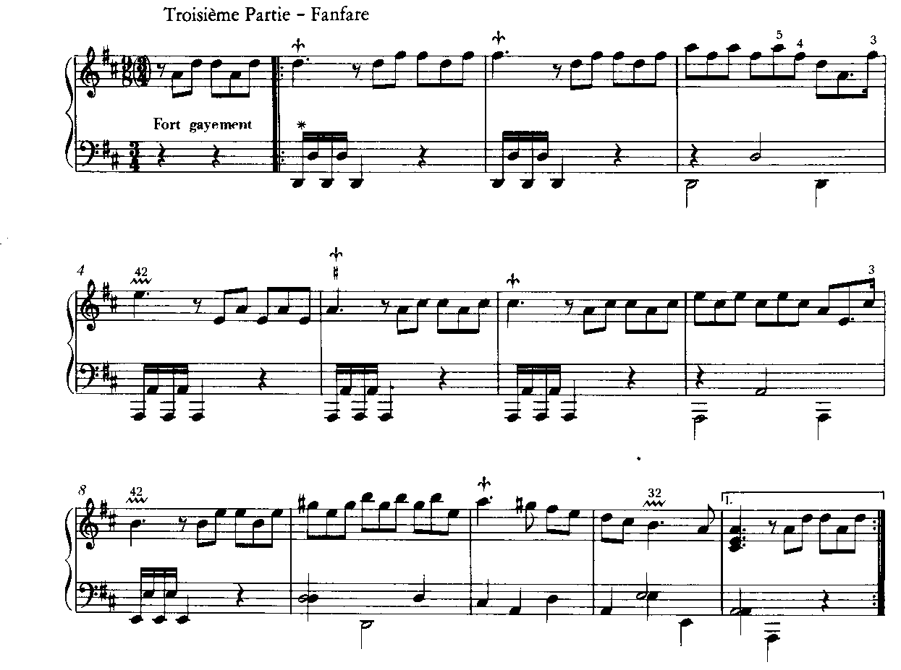

46. Ф. КУПЕРЕН. Пьеса

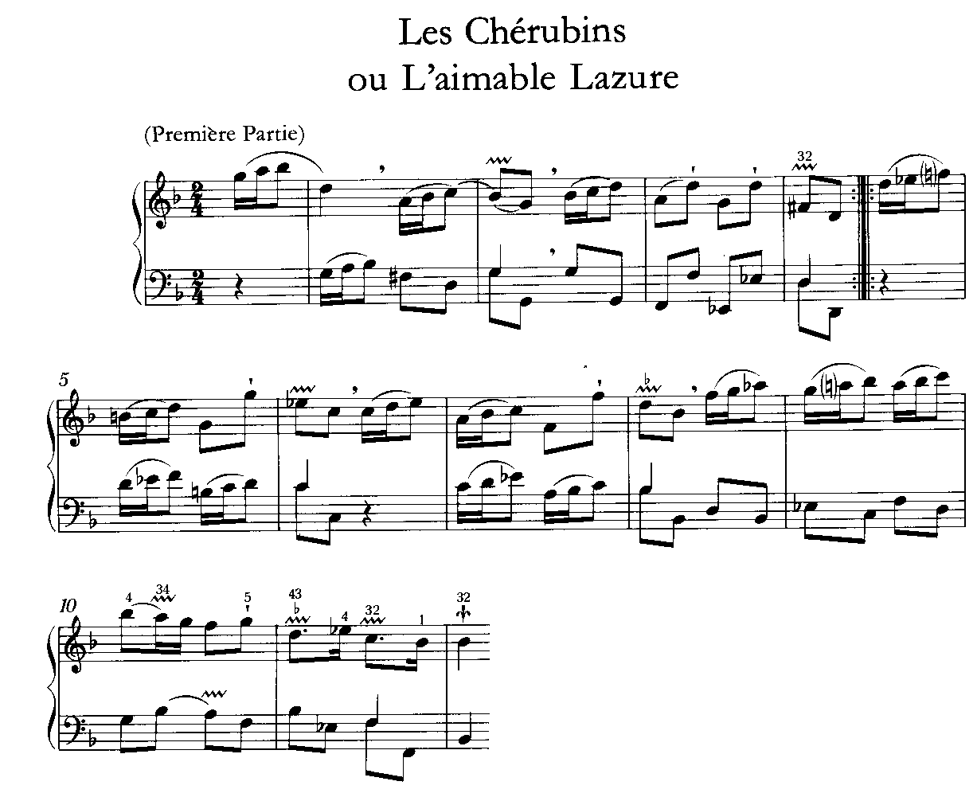

47. Ж.-.Ф. РАМО. Пьеса

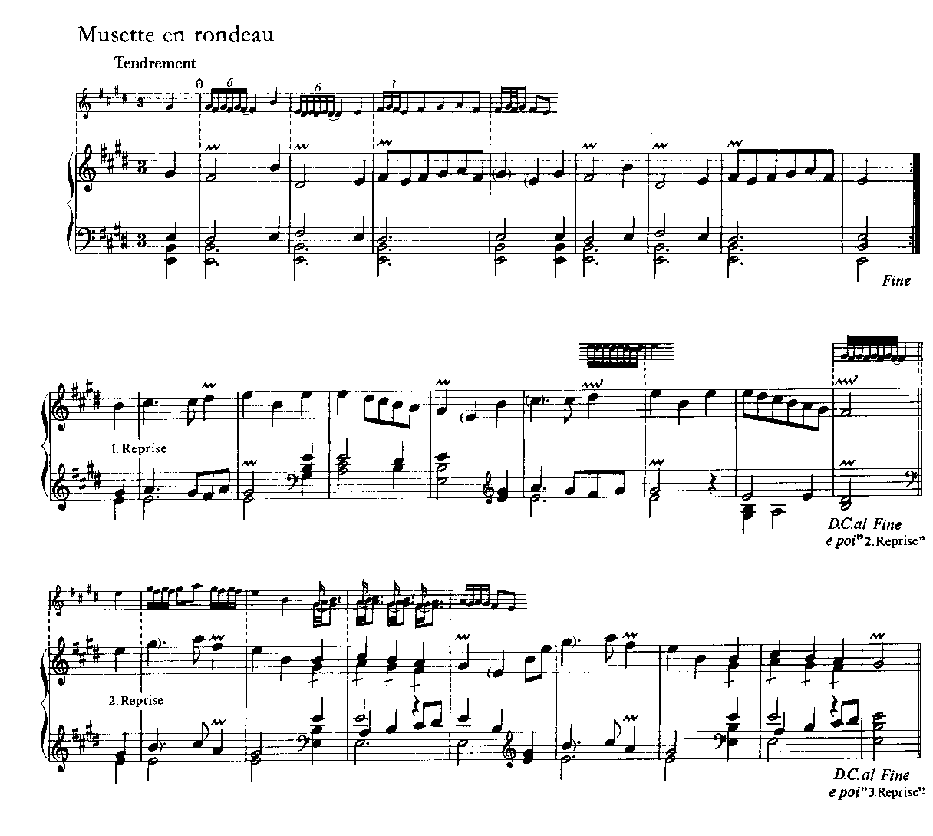

48. Д. БУКСТЕХУДЕ. Токката

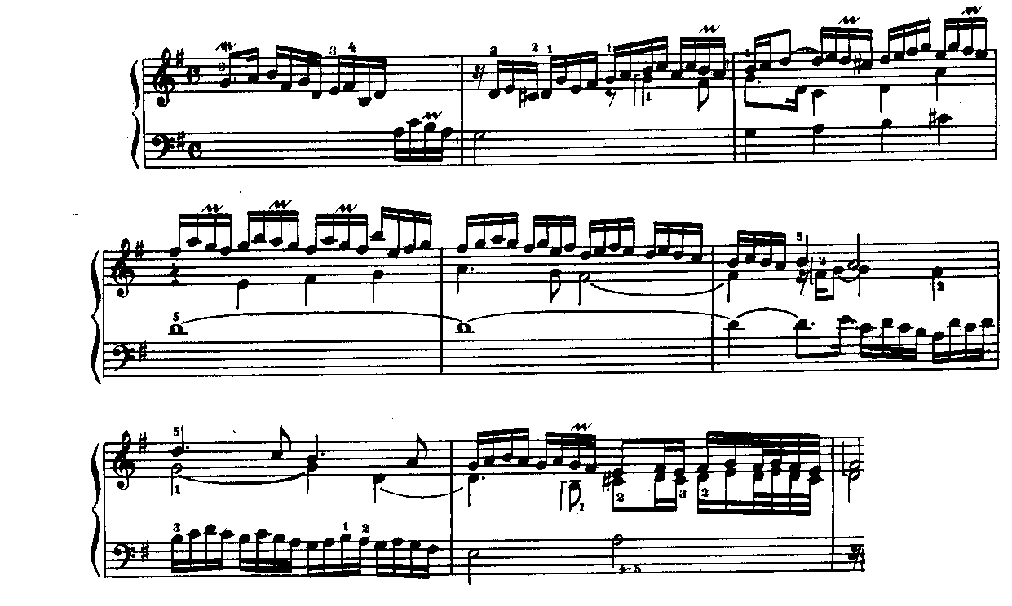

49. Г. ГЕНДЕЛЬ. Куранта

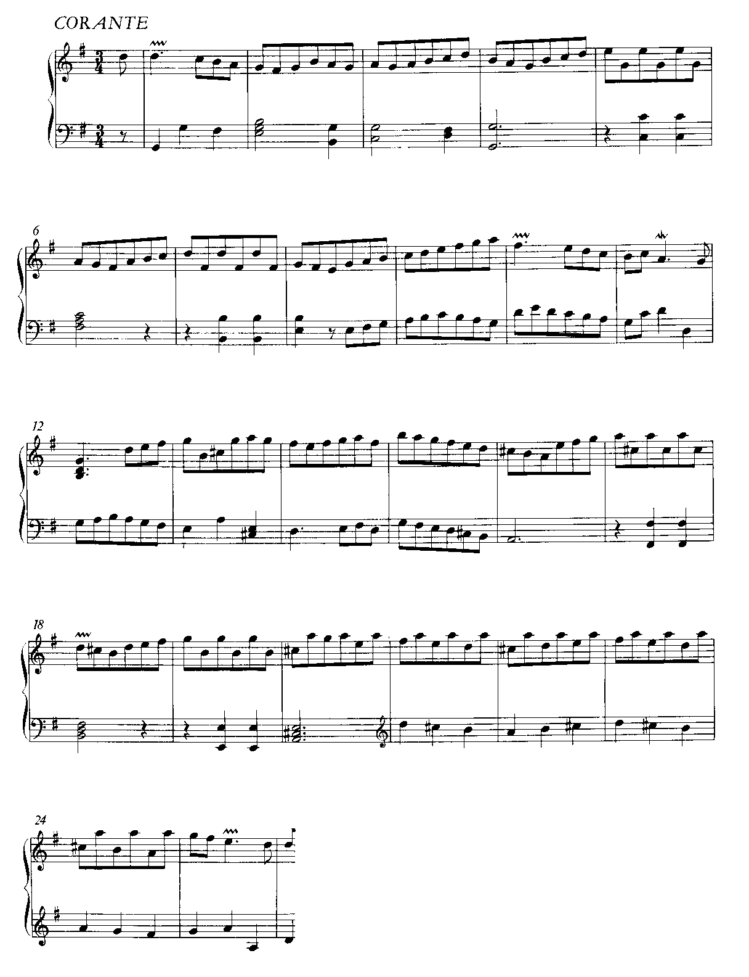

50. И. Я. ФРОБЕРГЕР. Сарабанда
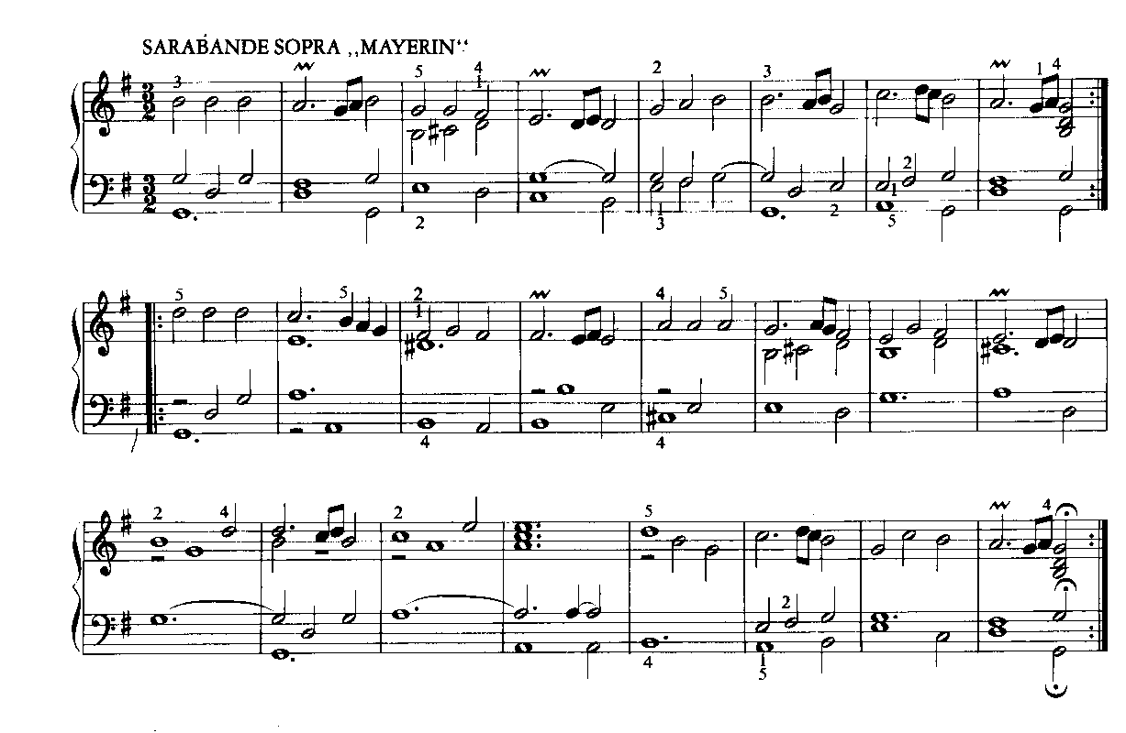

51. Д. ДУРАНТЕ. Соната
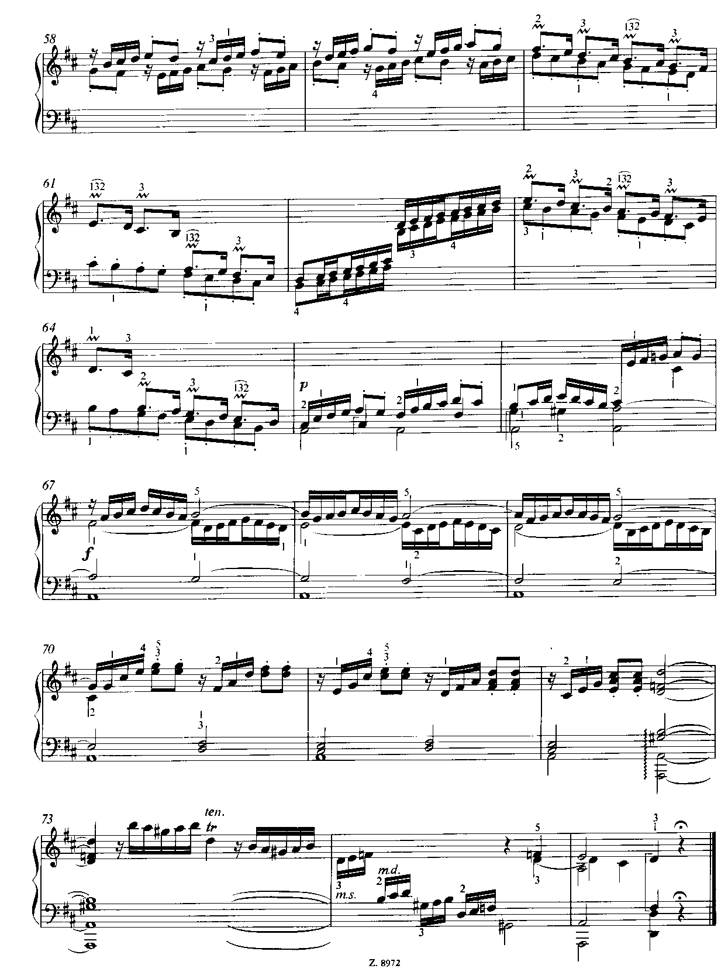

52. И. С. БАХ. «Маленькие прелюдии и фуги»

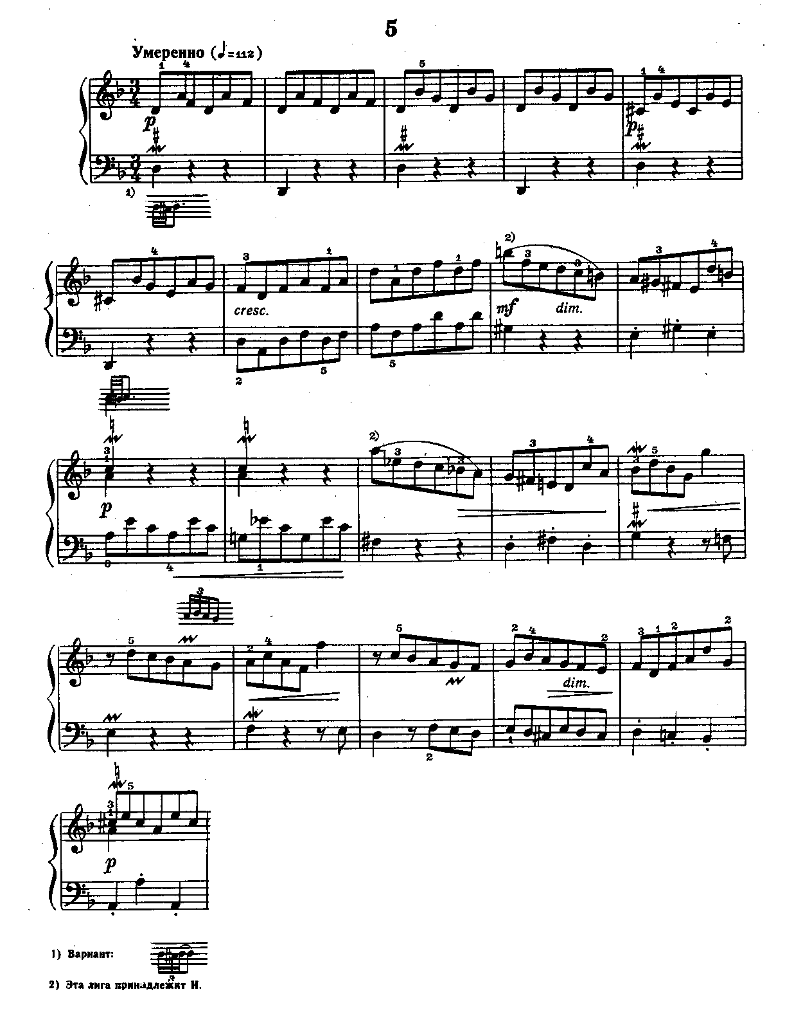

53. И. С. БАХ. «маленькие прелюдии и фуги»

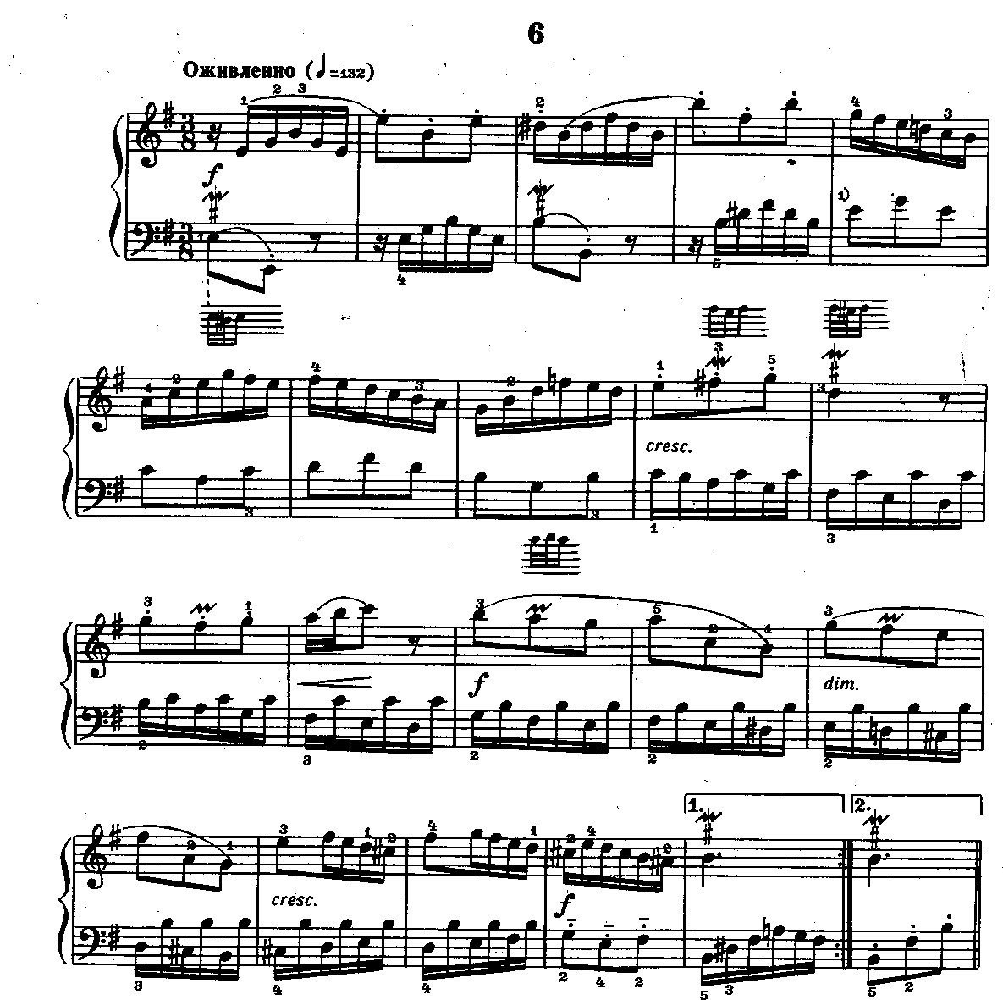

54. И. С. БАХ. Концерт, BWV 974

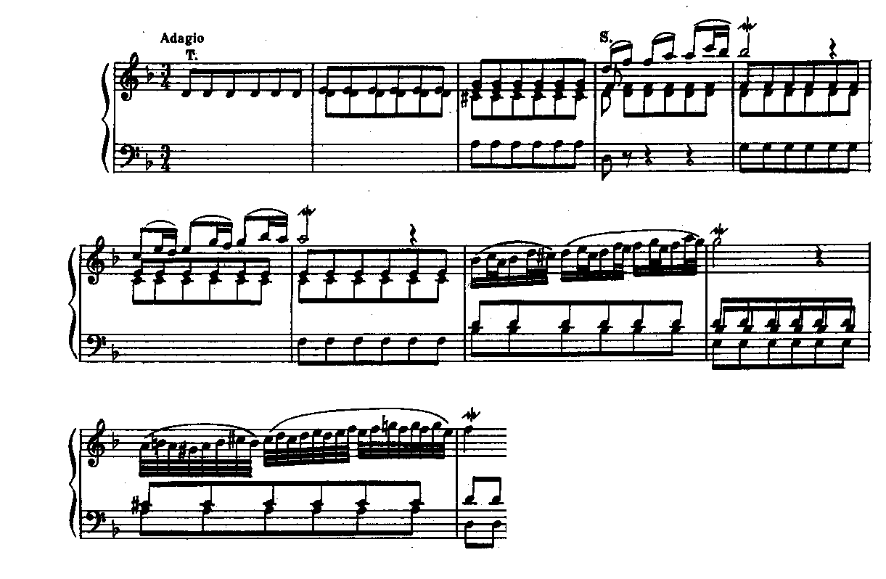

55. И. С. БАХ. Инвенция №1

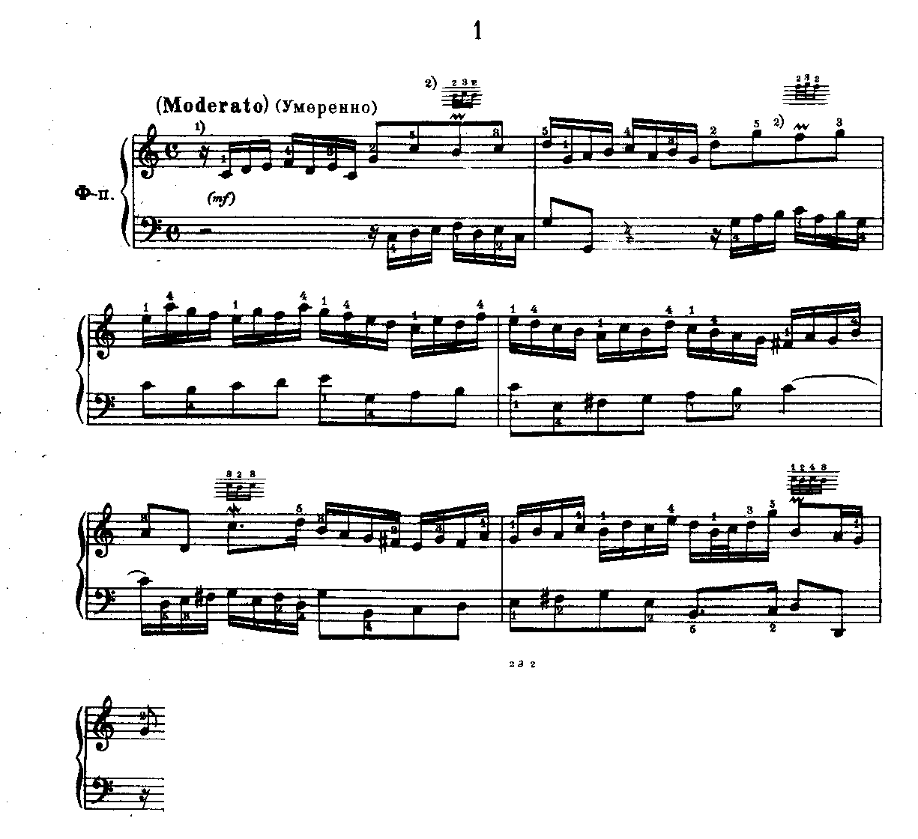

56. И. С. БАХ. Инвенция №7
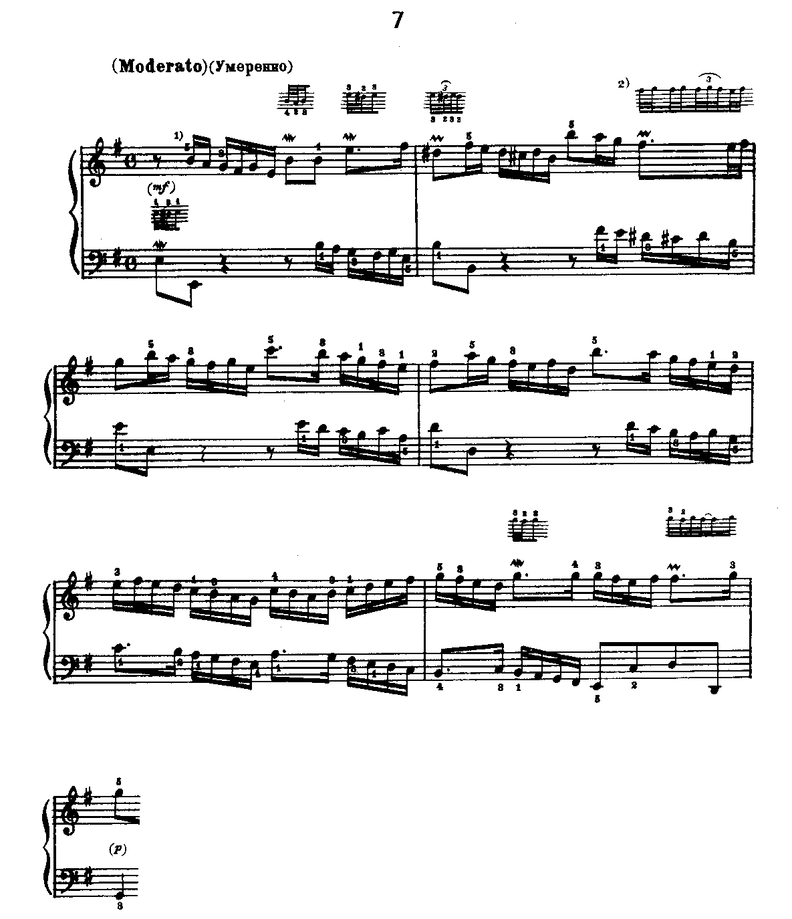

57. И. С. БАХ. Инвенция №10
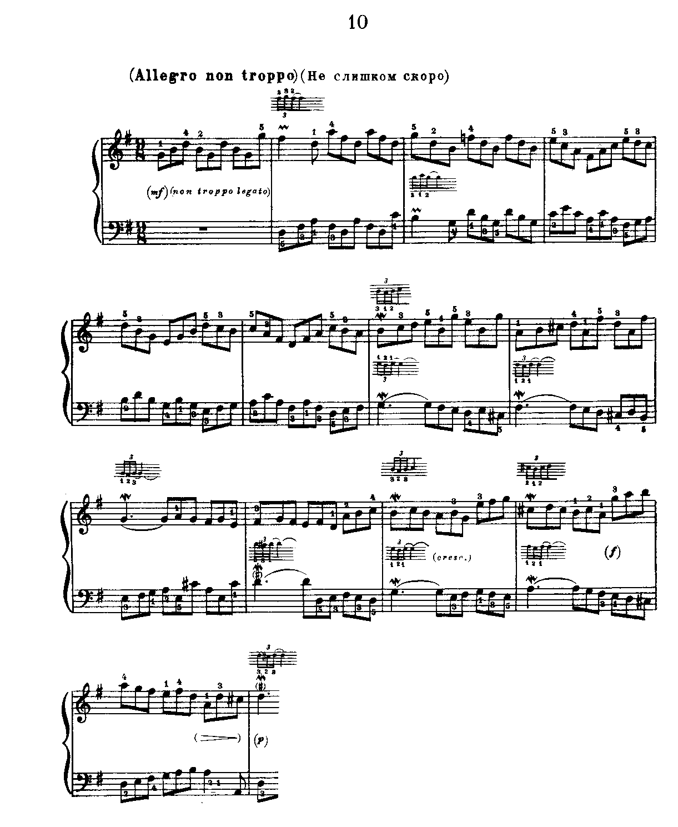

58. И. С. БАХ. ХТК, I том. Прелюдия XI

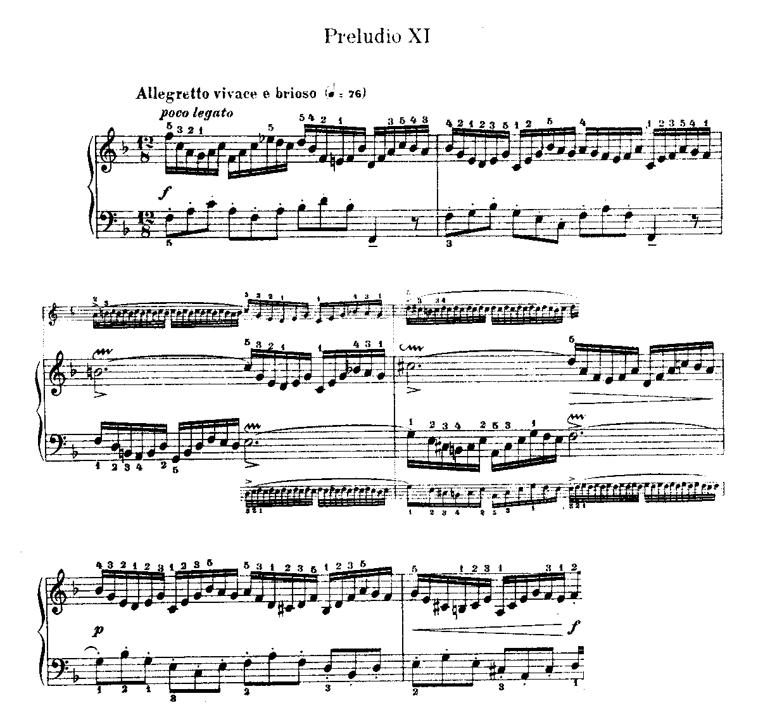

59. И. С. БАХ. Партита I, сарабанда

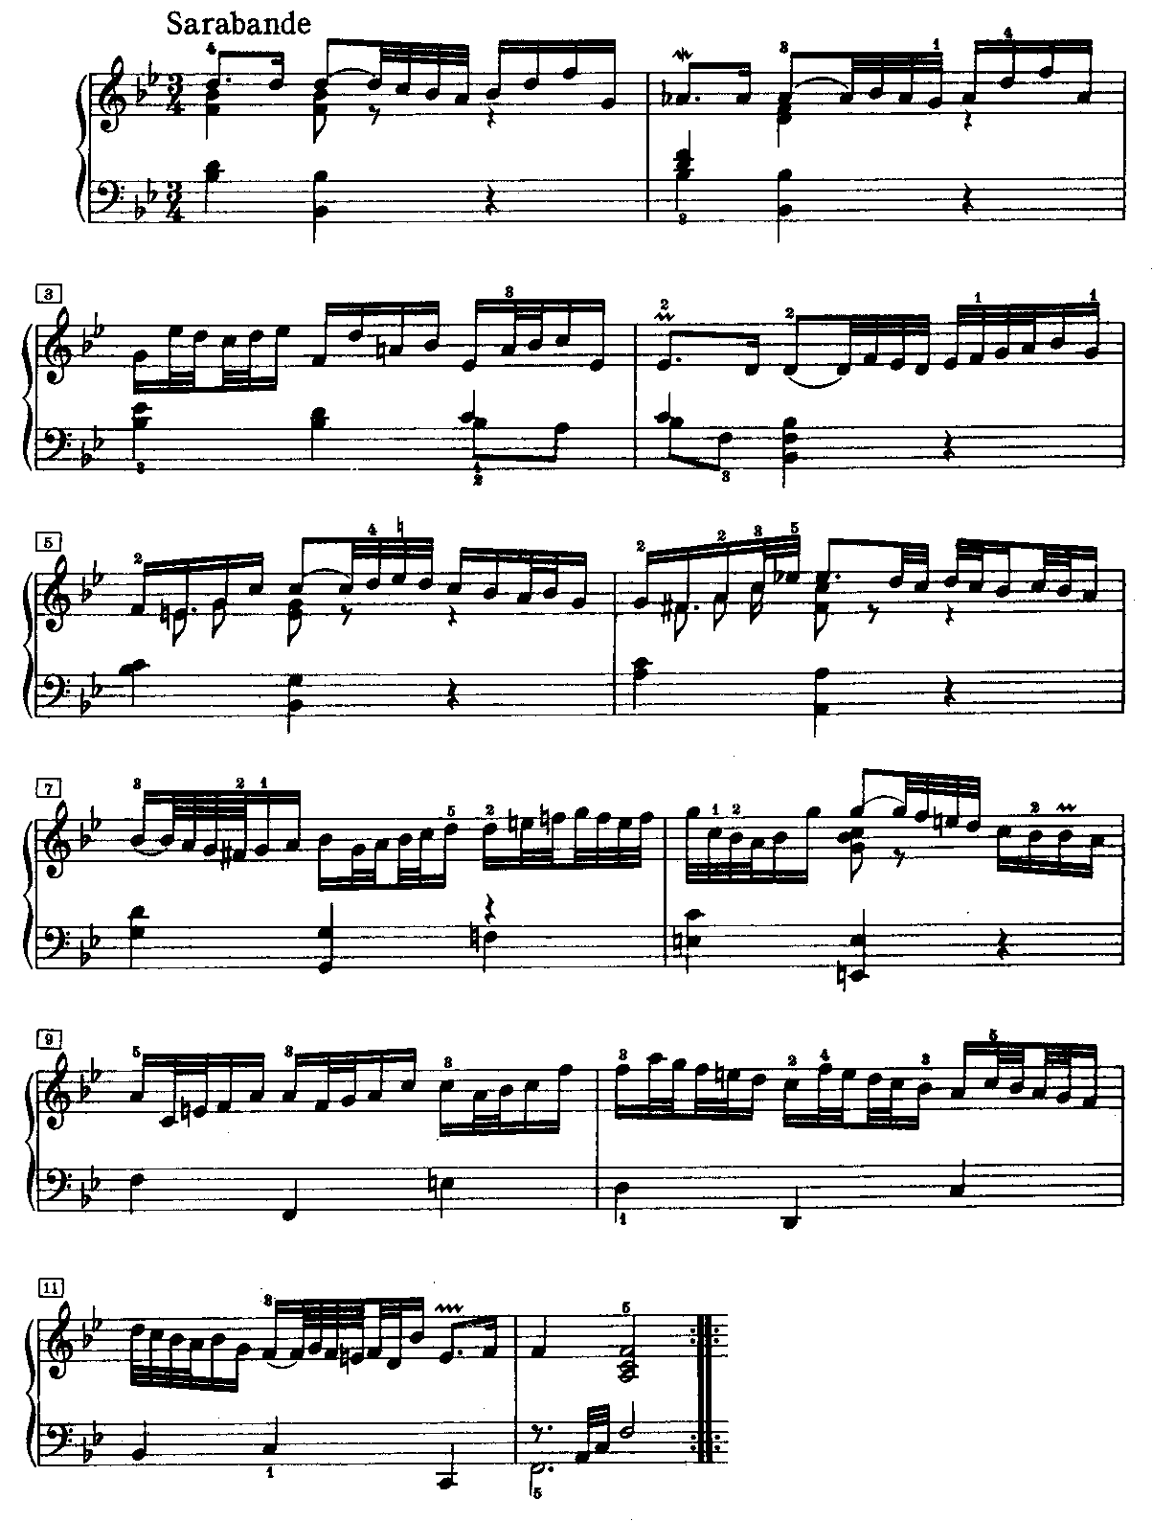

60. И. С. БАХ. Партита IV, куранта
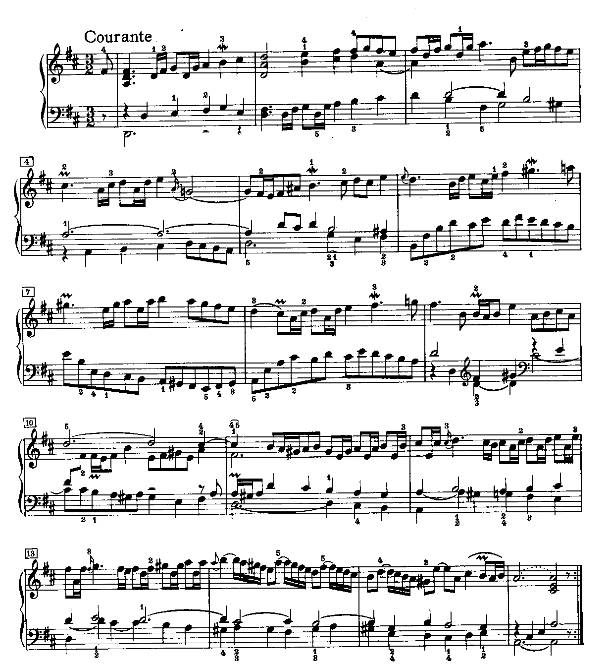

61. И. С. БАХ. Партита III, бурлеска

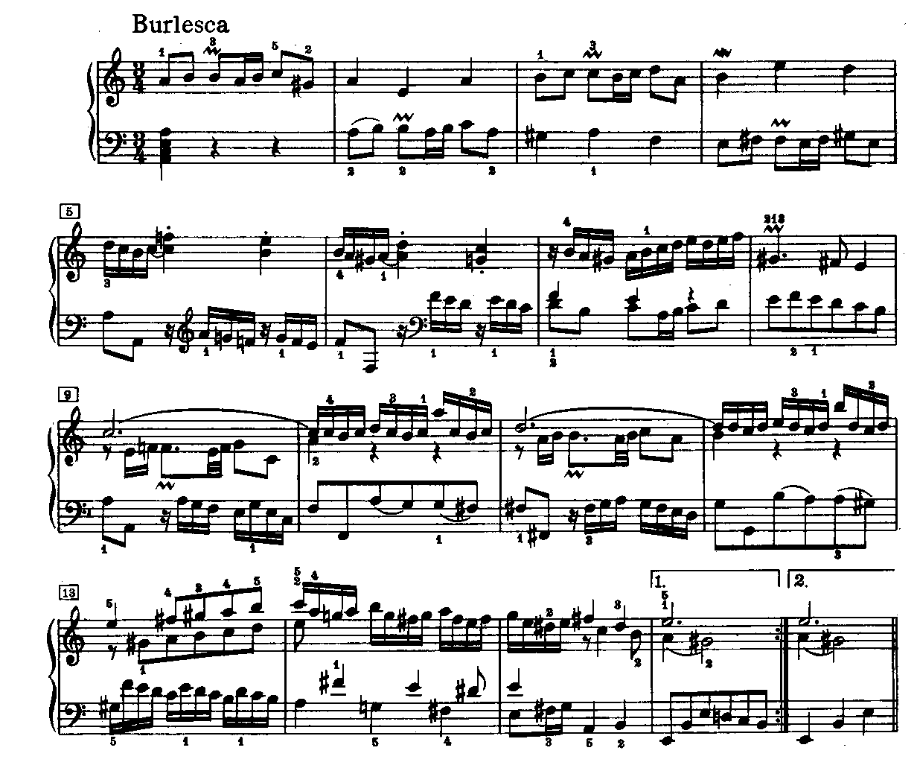

62. И. С. БАХ. Английская сюита I, куранта I
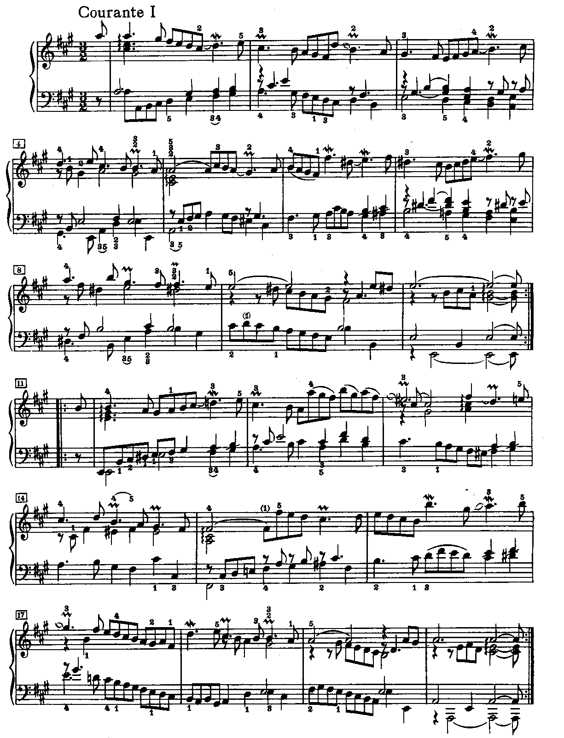

63. И. С. БАХ. Английская сюита I, куранта II
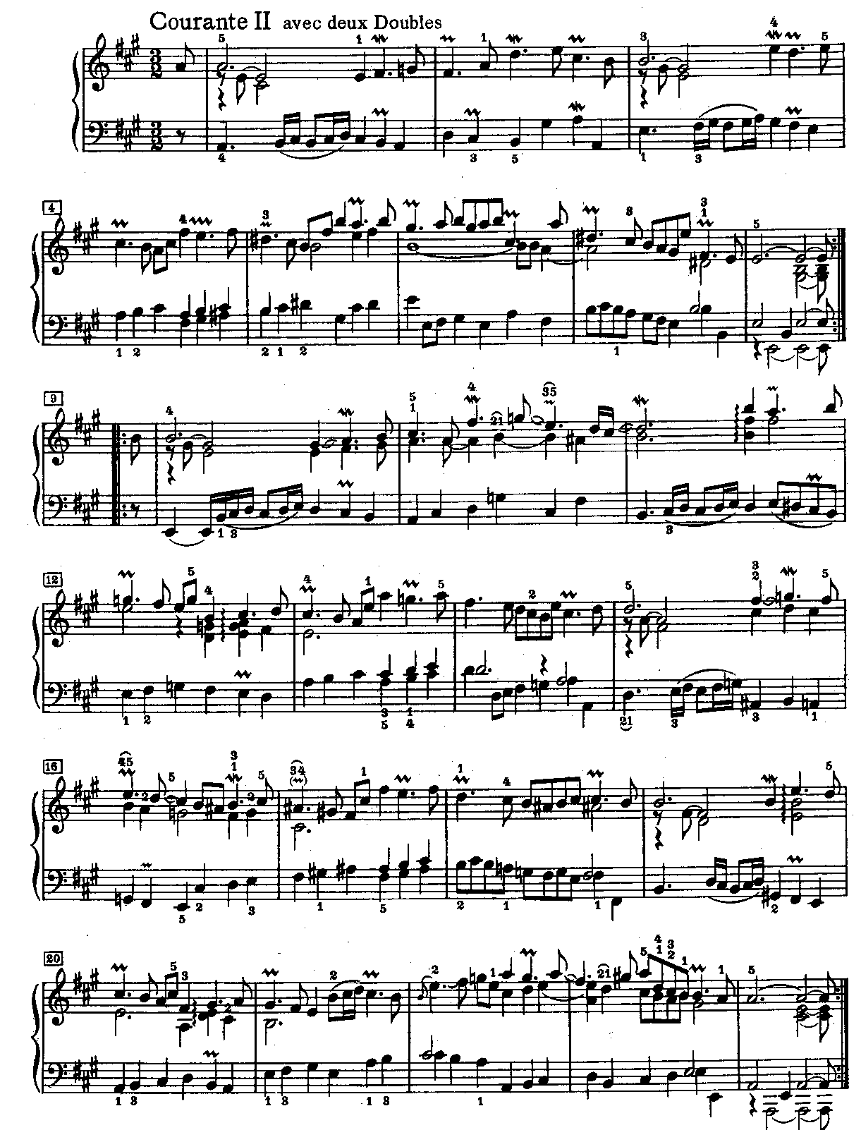

64. Ф. ШОПЕН. Соната, ор. 4

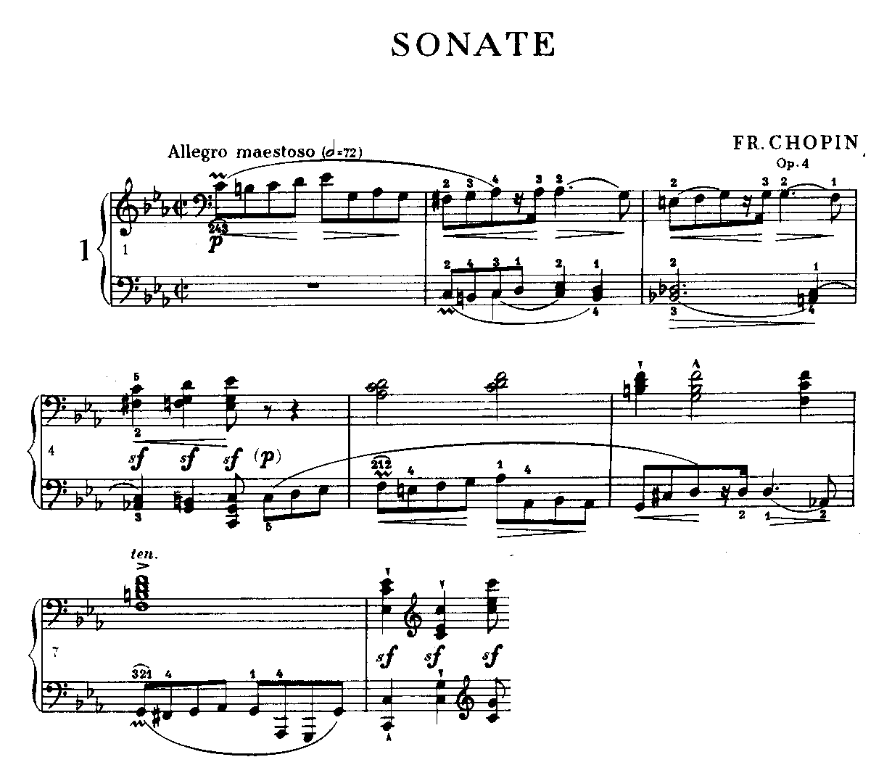

65. Ф. ШОПЕН. Вальс

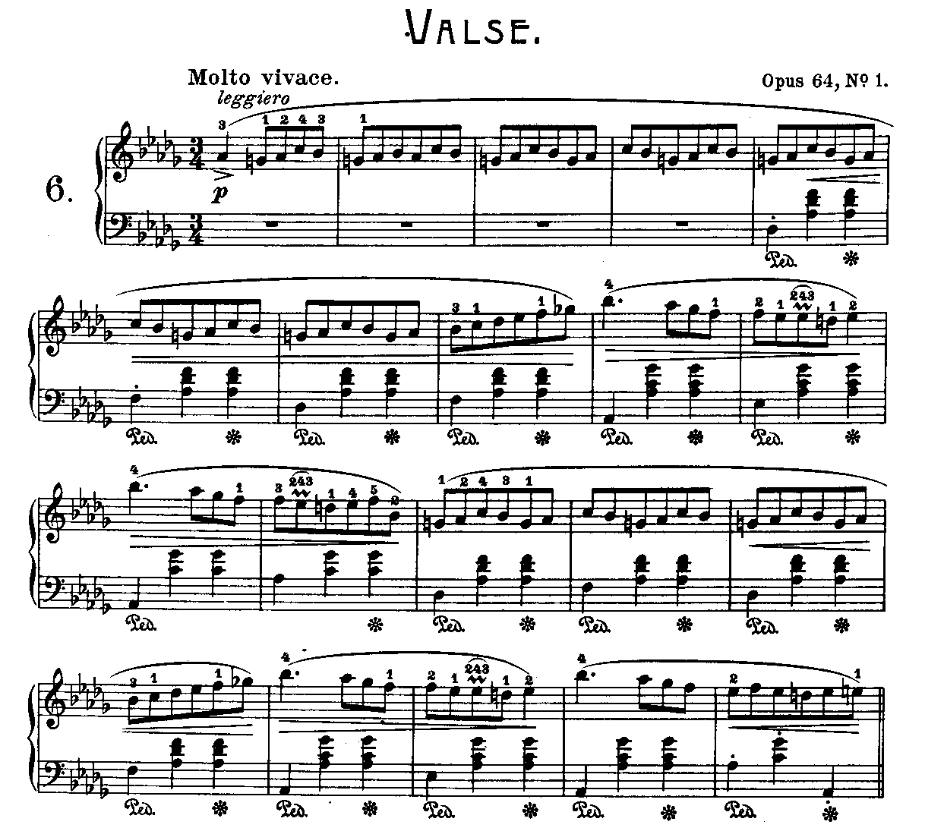

66. Ф. ШОПЕН. Экспромт ор. 29

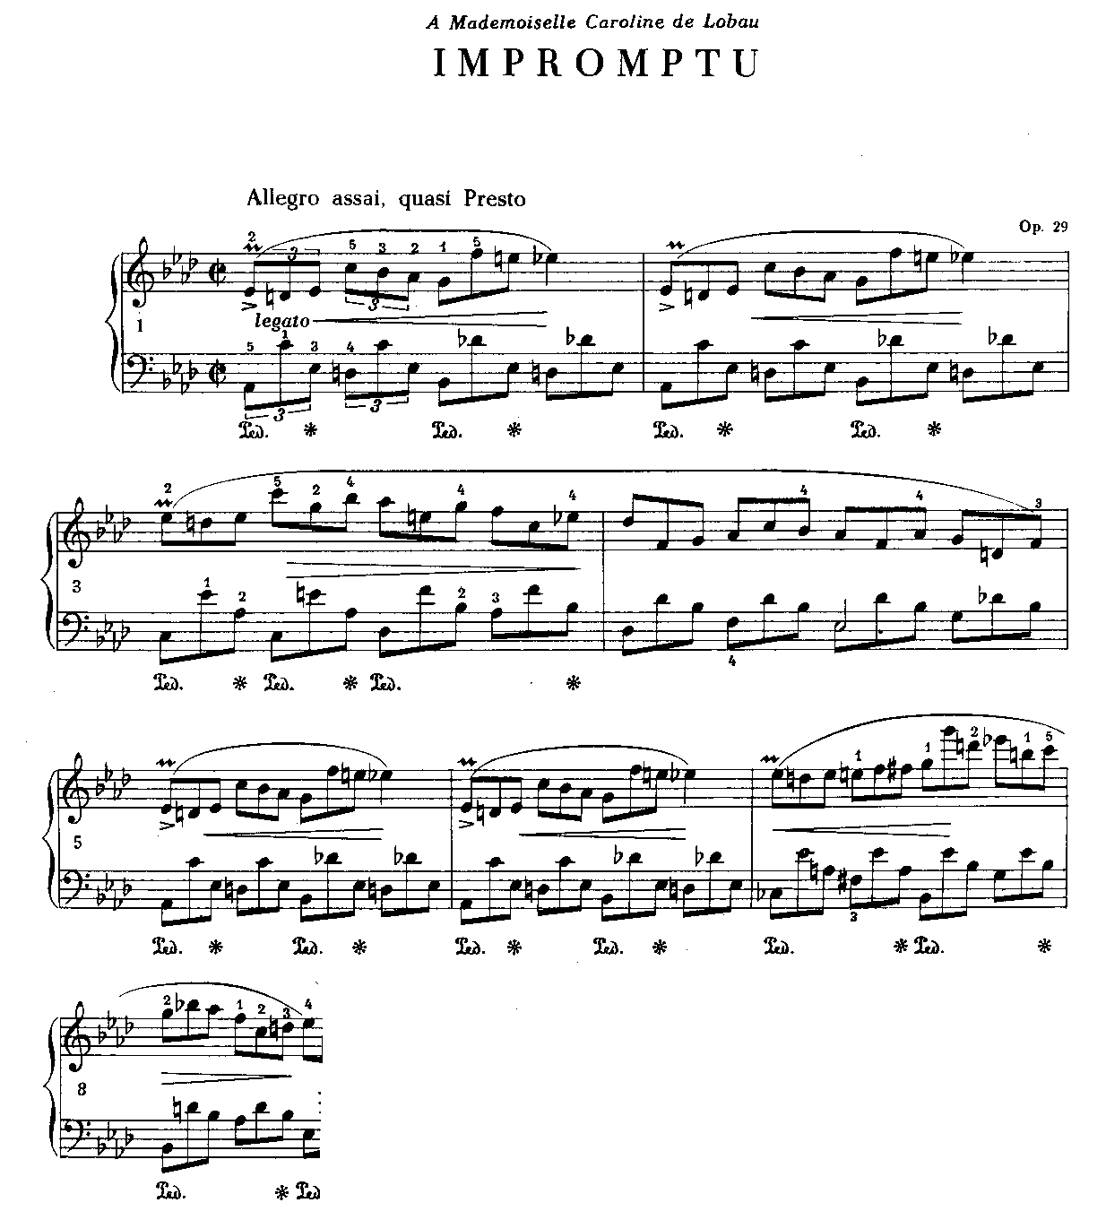

67. Ф. ШОПЕН. Мазурка ор. 56 № 3

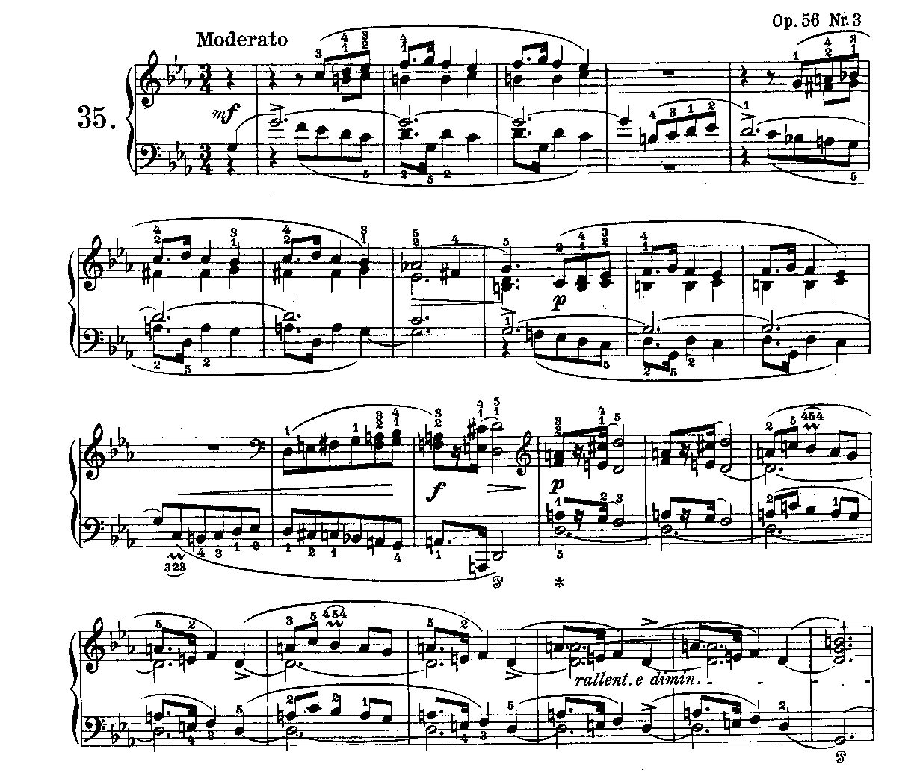

III. ГРУППЕТТО И ТРЕЛЬ

ГРУППЕТТО – это мелодическая фигура из четырёх или пяти звуков, состоящая из основного звука и двух вспомогательных – верхнего и нижнего. В переводе с итальянского означает - «маленькая группа».
Четырёхзвучное группетто начинается с верхнего вспомогательного, за которым следует основной звук, затем нижний вспомогательный и опять основной. Пятизвучное группетто начинается с основного звука, за которым следует верхний вспомогательный, затем основной, нижний вспомогательный и опять основной.
ТРЕЛЬ ( ит. trillare – колебать, дребезжать) представляет собой быстрое чередование основного и верхнего вспомогательного звука. Протяжённость звука, над которым ставится знак трели и определяет её протяжённость.

68. Ф. ШУБЕРТ. Соната № 9
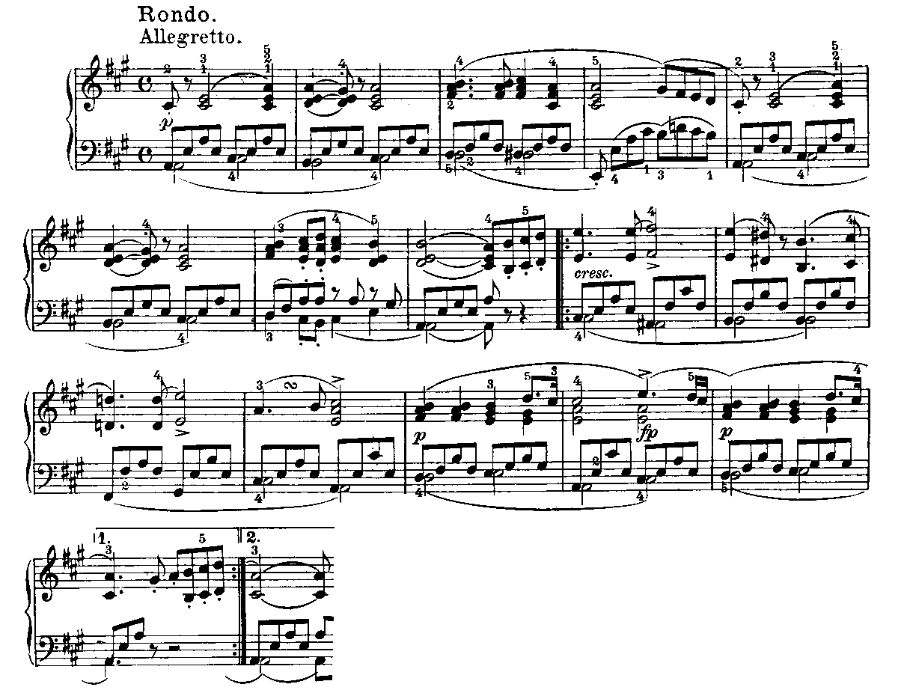

69. Л. БЕТХОВЕН. Соната № 26

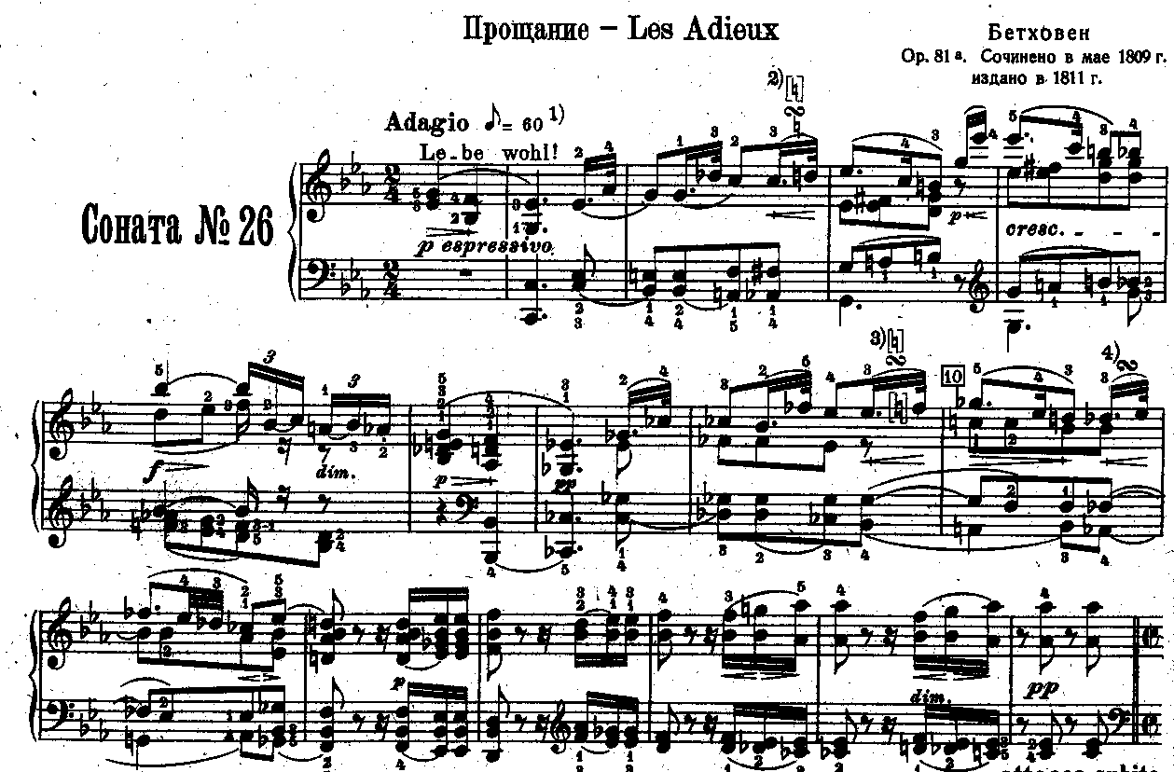

70. В. МОЦАРТ. Соната № 7
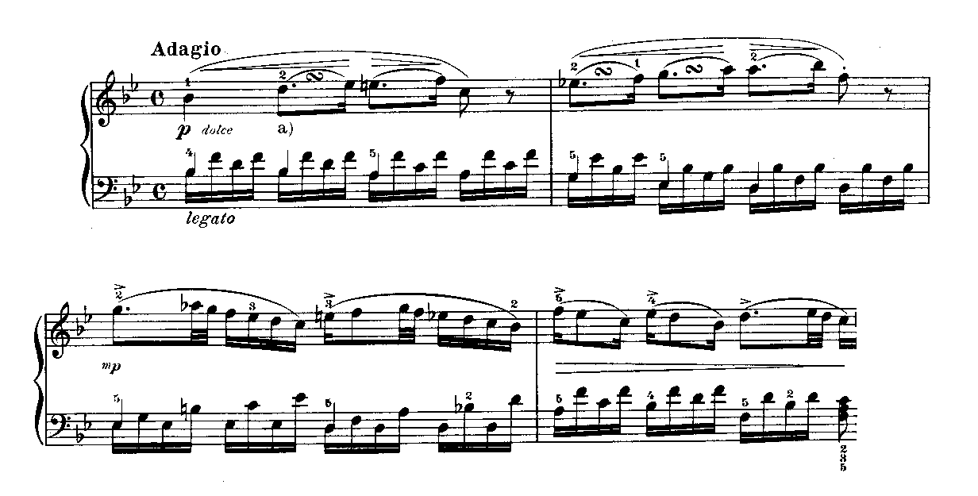

71. В. МОЦАРТ. Соната-фантазия
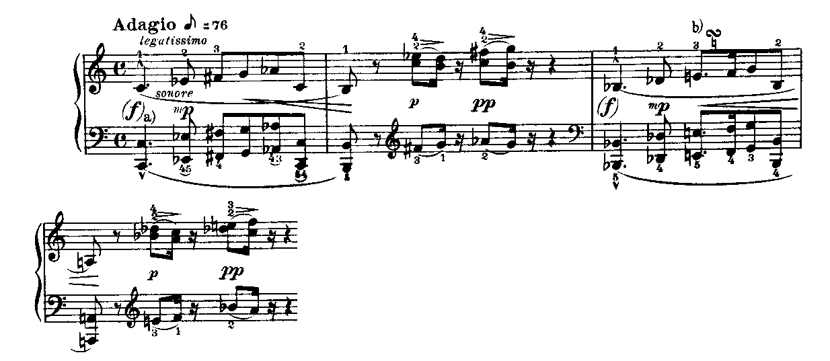
72. Г. ГЕНДЕЛЬ. Куранта и менуэт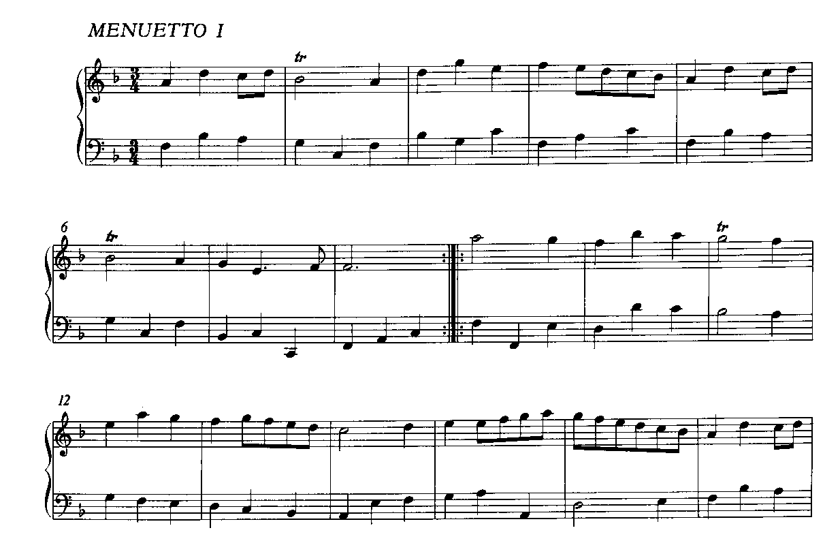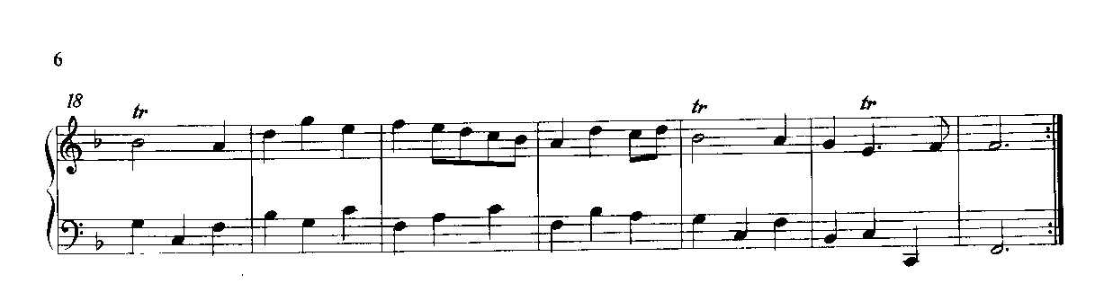
73. И. ГАЙДН. Симфония № 104

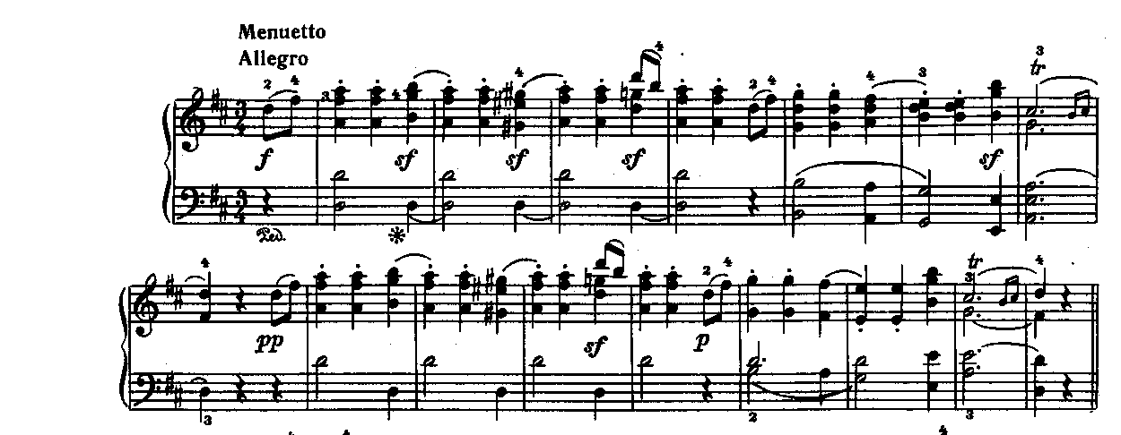

74. Д. СКАРЛАТТИ. Соната № 7
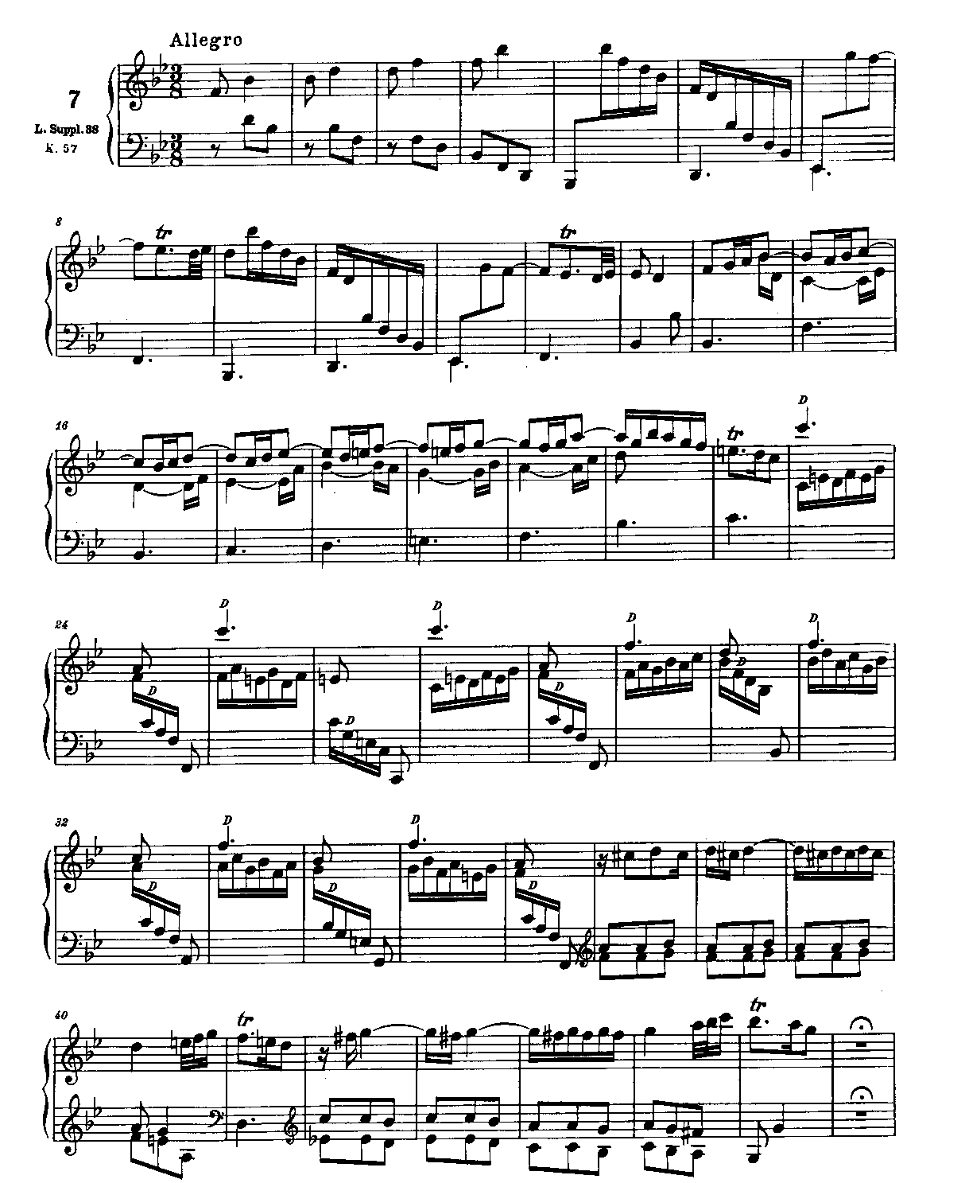

75. Д. СКАРЛАТТИ. Соната № 21
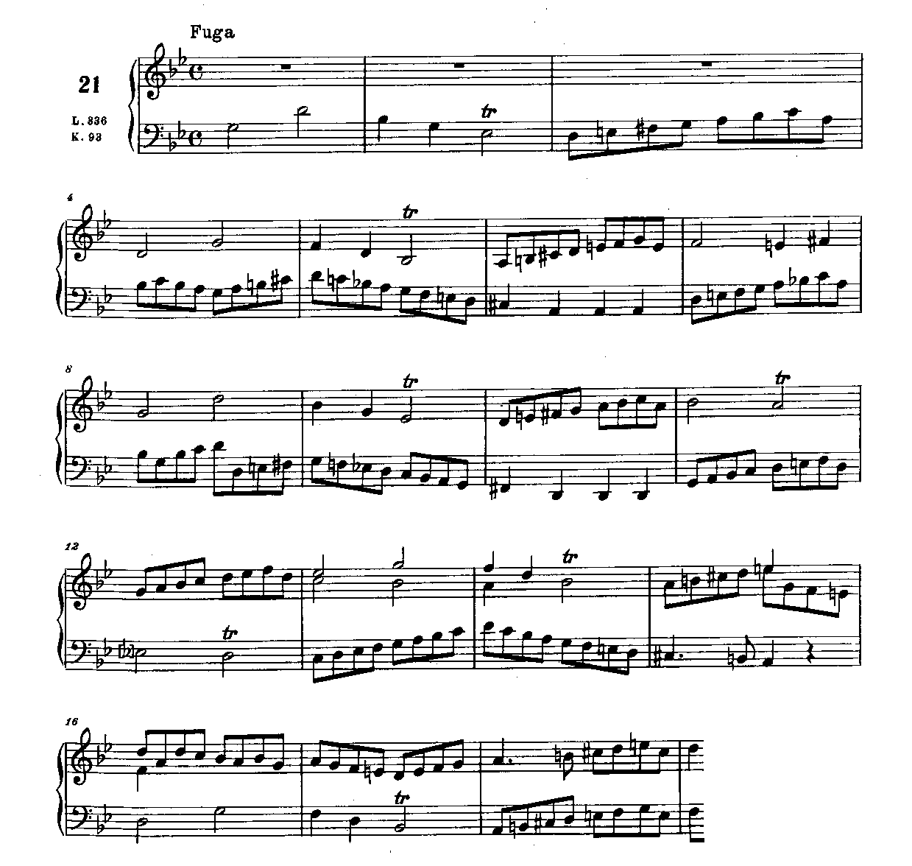

76. Д. СКАРЛАТТИ. Соната № 26
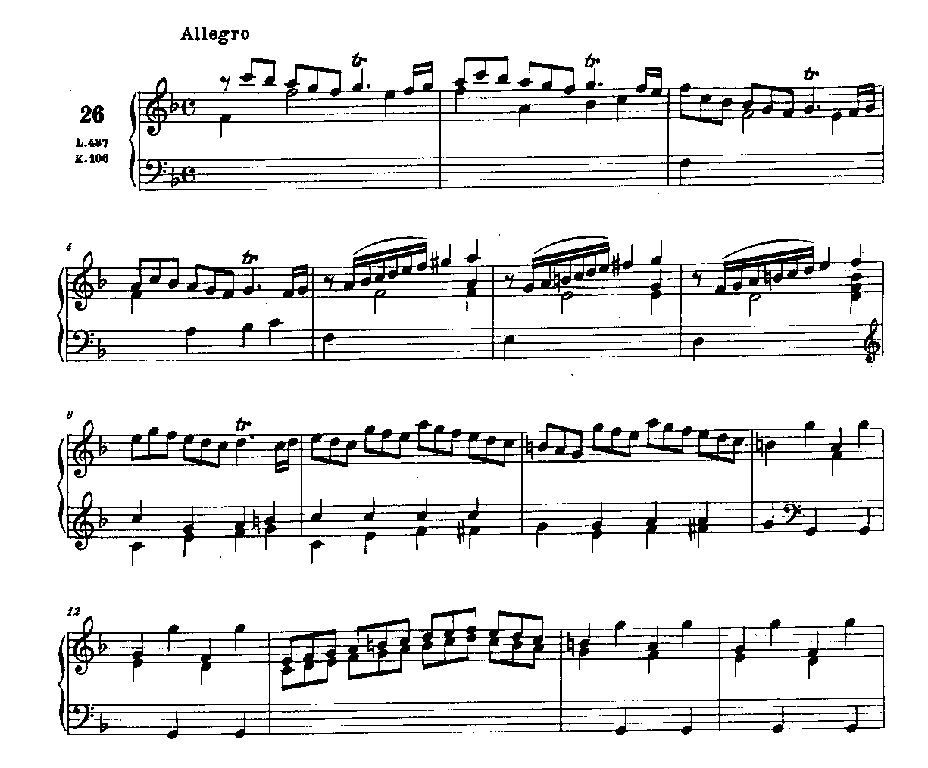

77. В. МОЦАРТ. Соната № 13

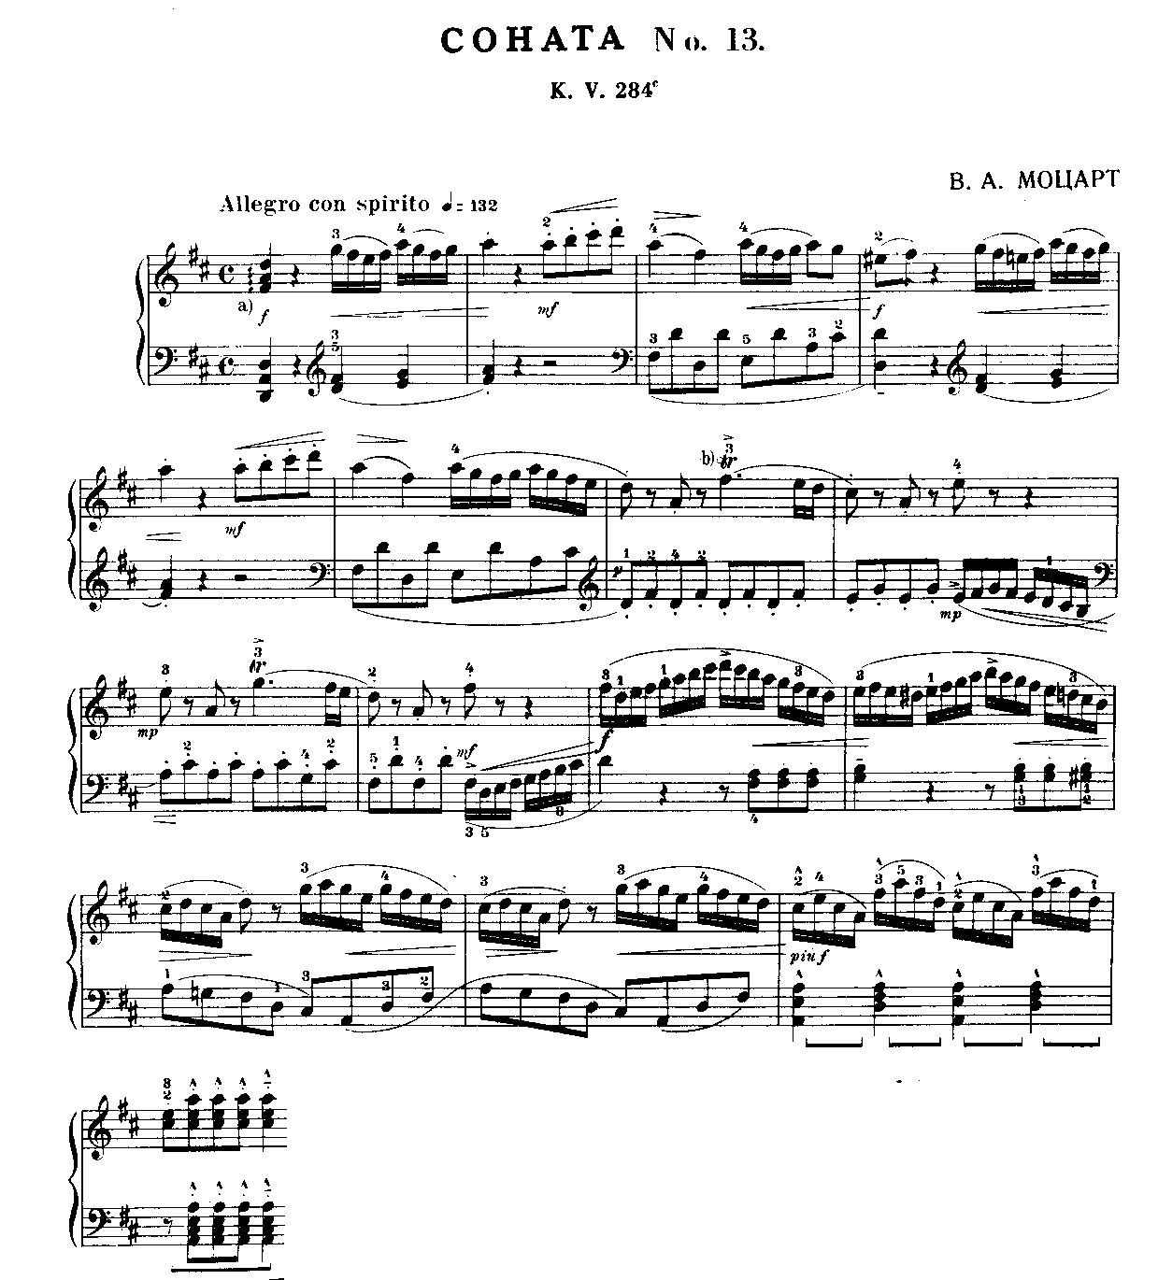

78. В. МОЦАРТ. Соната (K. V. 457)

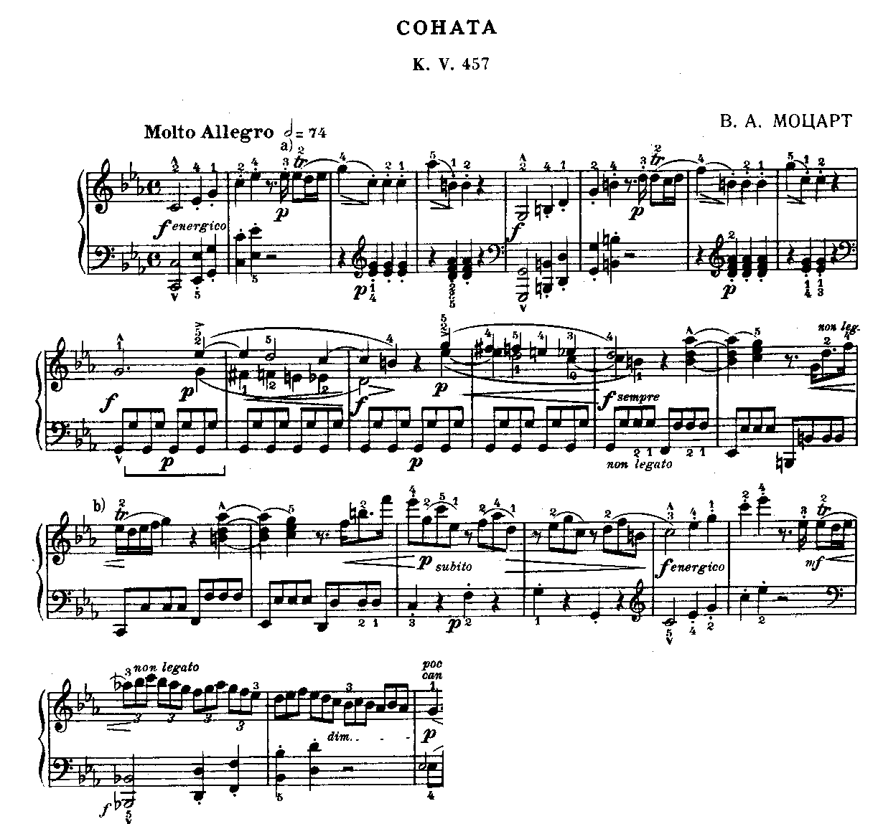

79. И. С. БАХ. ХТК, I том. Фуга VII

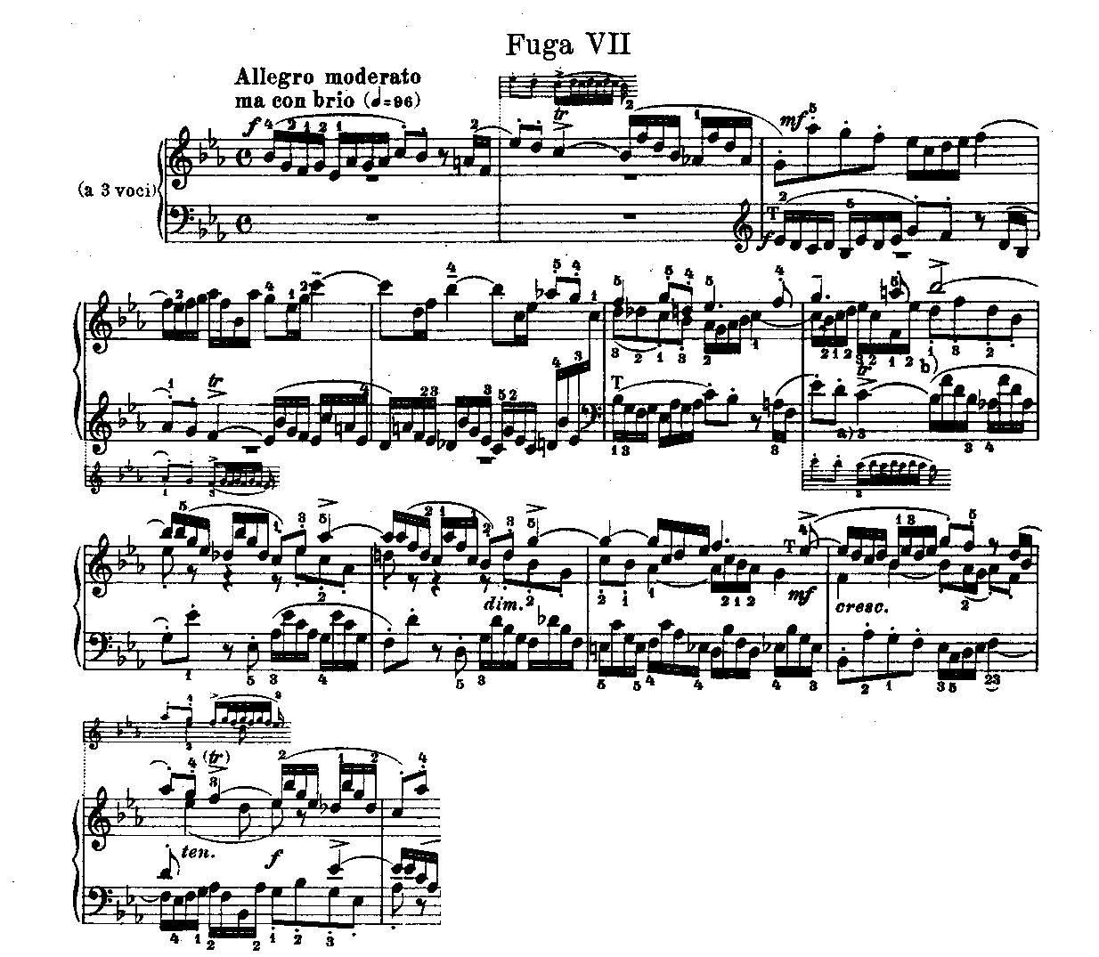

80. И. С. БАХ. ХТК, I том. Прелюдия XVI

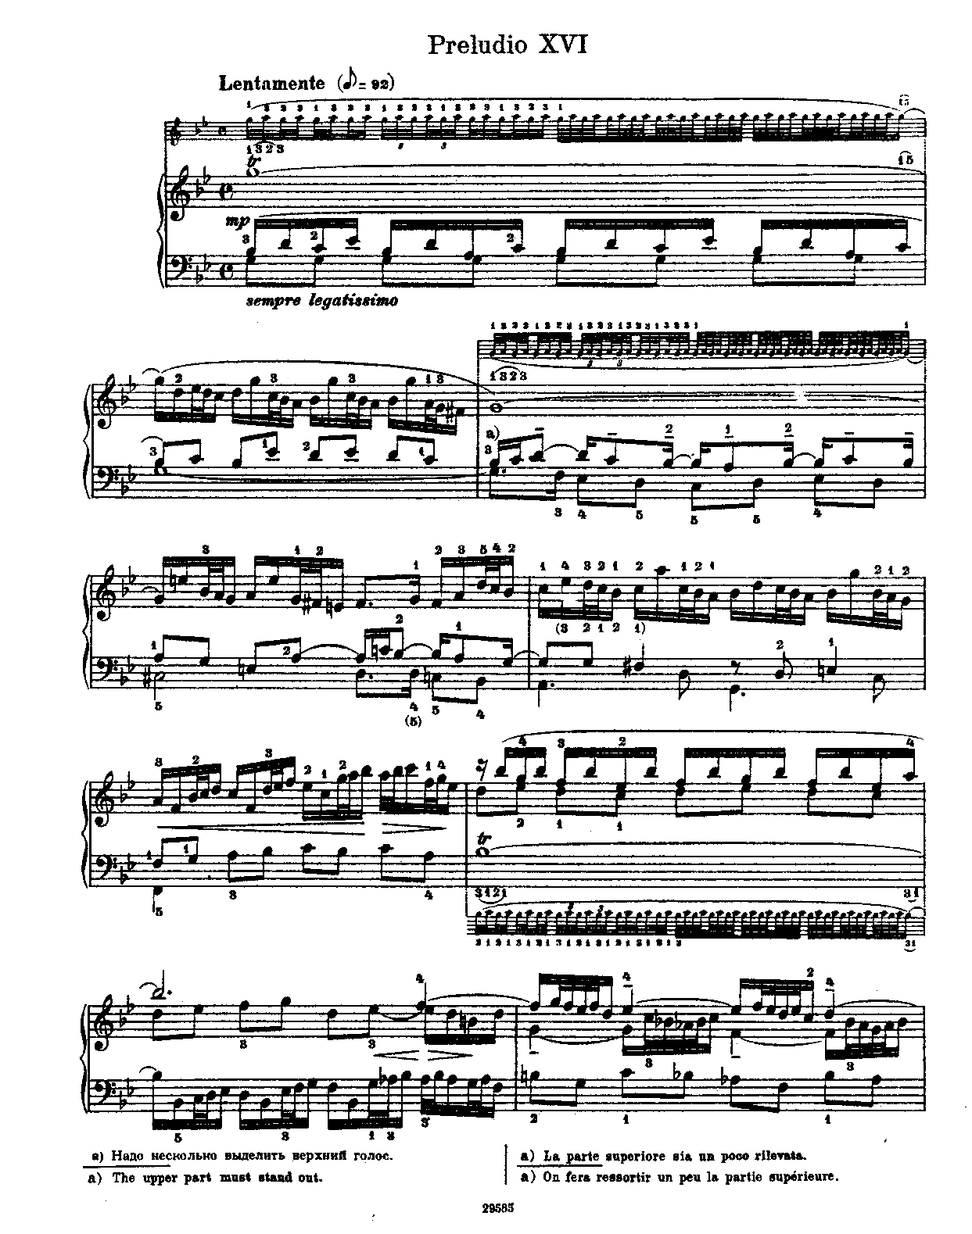

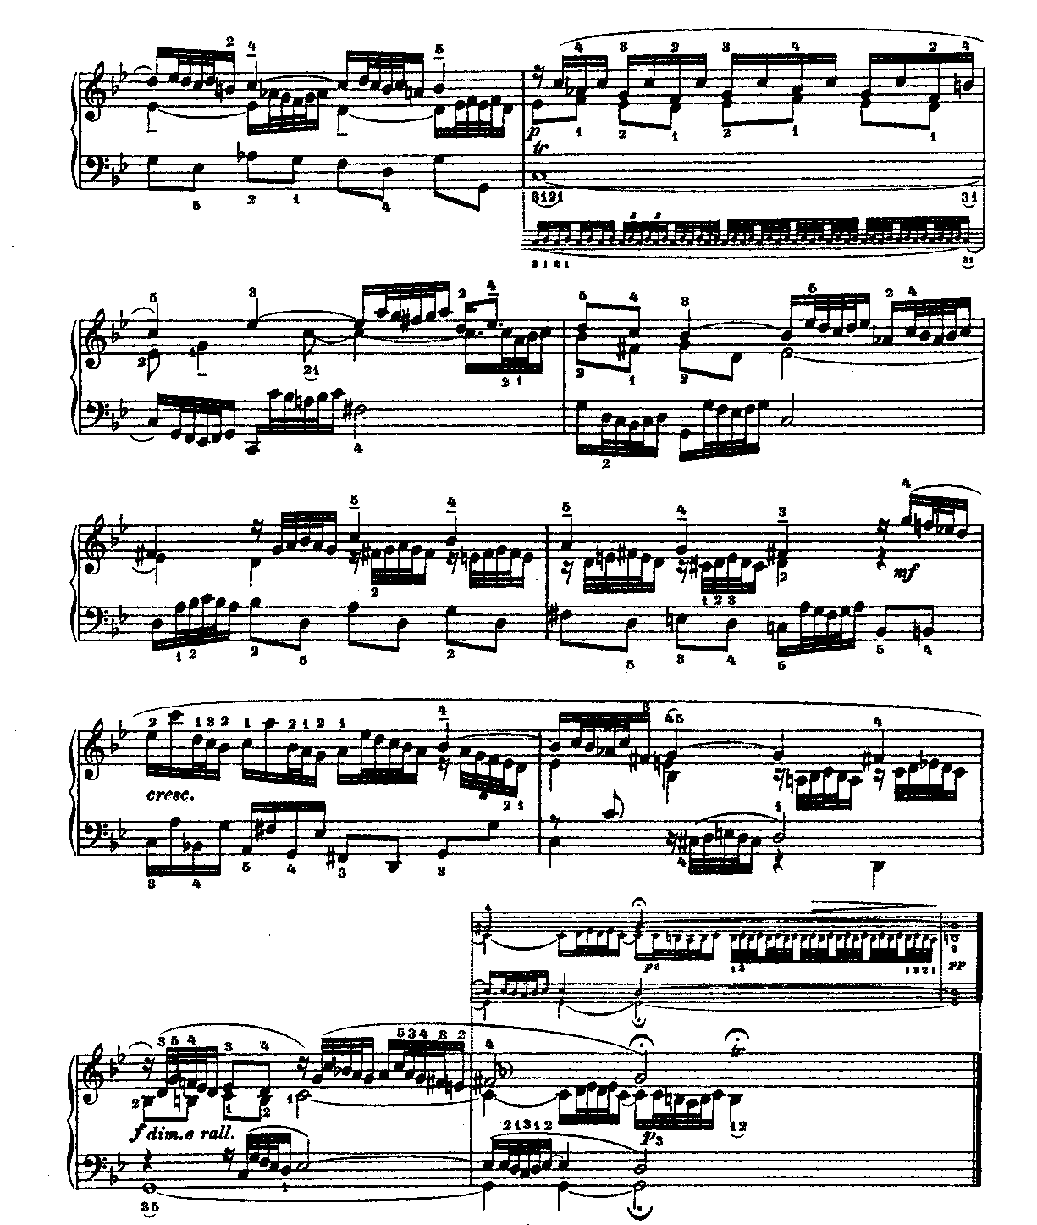

IV. СОЧЕТАНИЕ РАЗНЫХ ВИДОВ МЕЛИЗМОВ

81. Ж. Ф. ДАНДРИЕ. Рондо
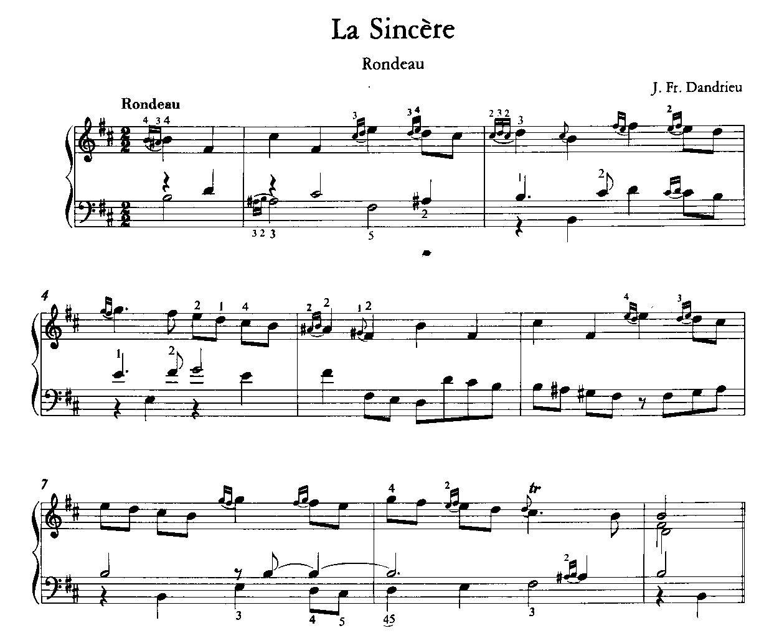

82. П. ДЮБУА. Скерцино

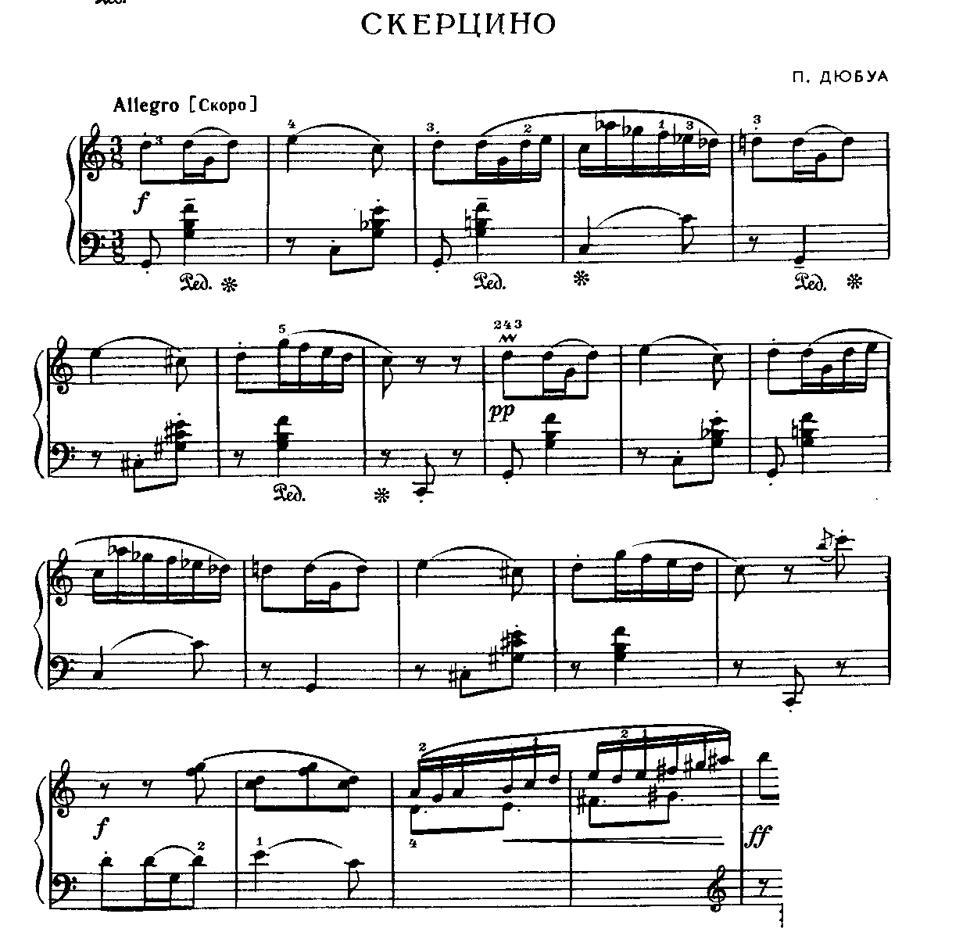

83. Д. ЦИПОЛИ. Куранта
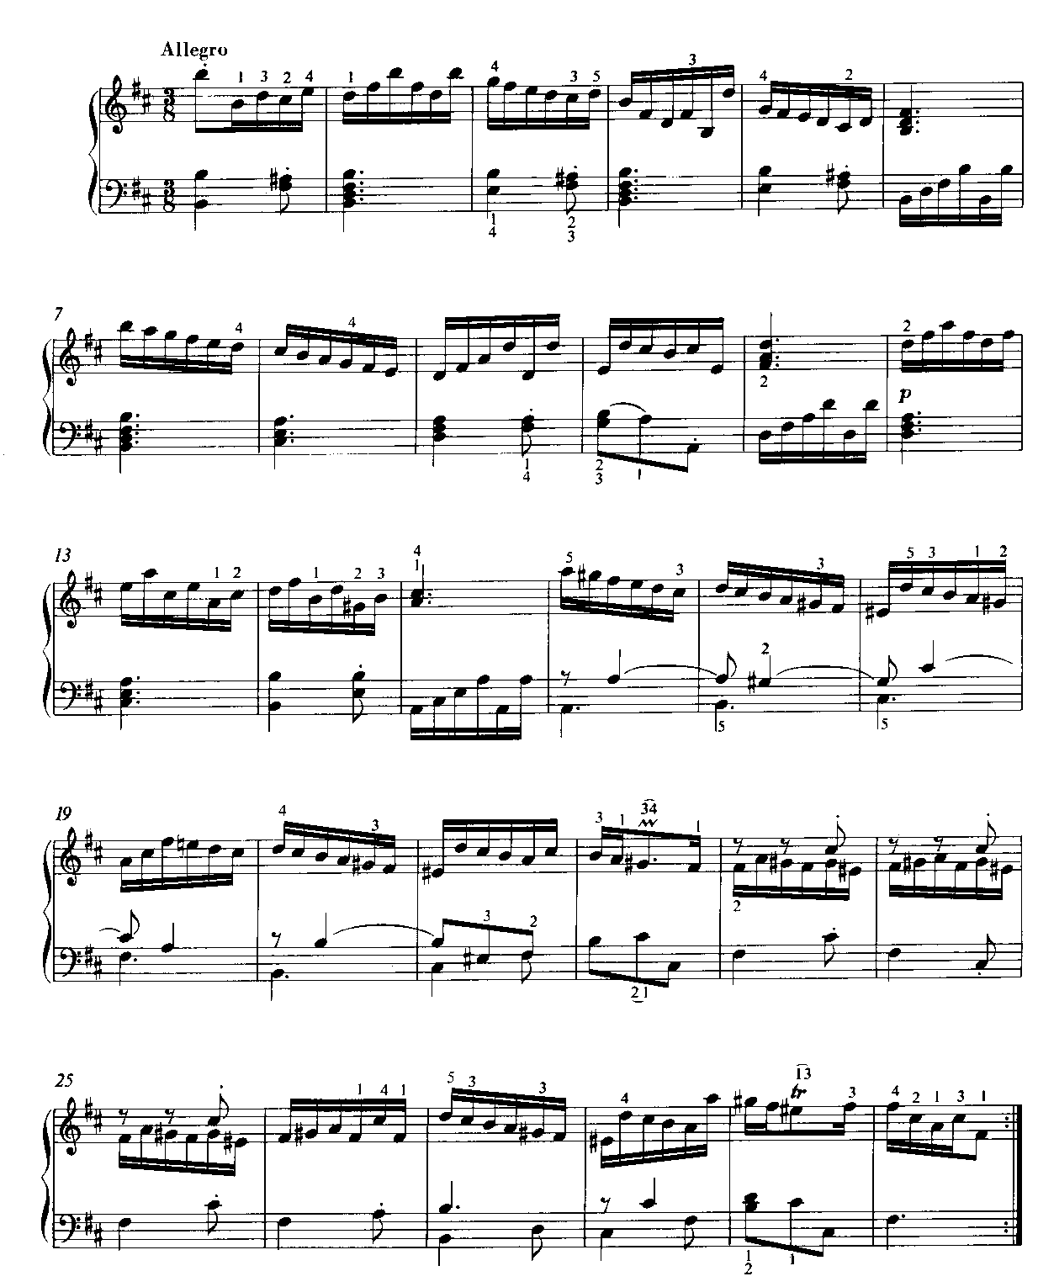

84. А СОЛЕР. Соната
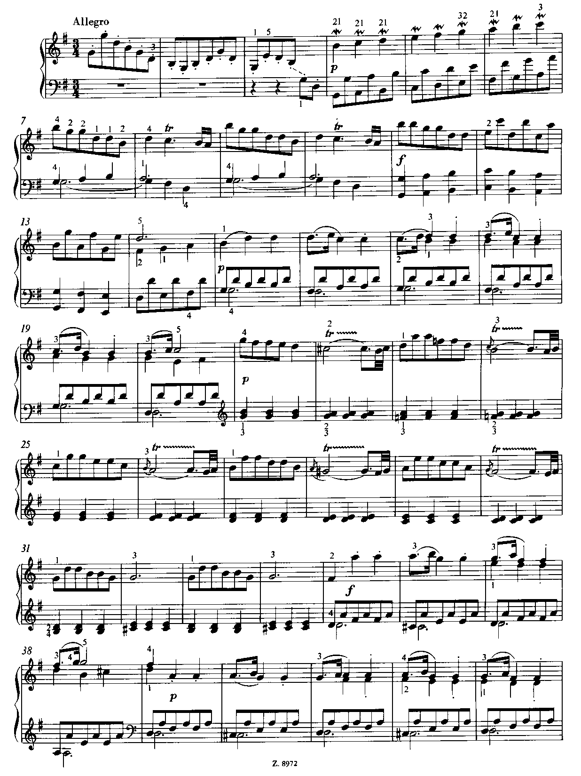

85. Ж. С. КАРВАЛО. Токката
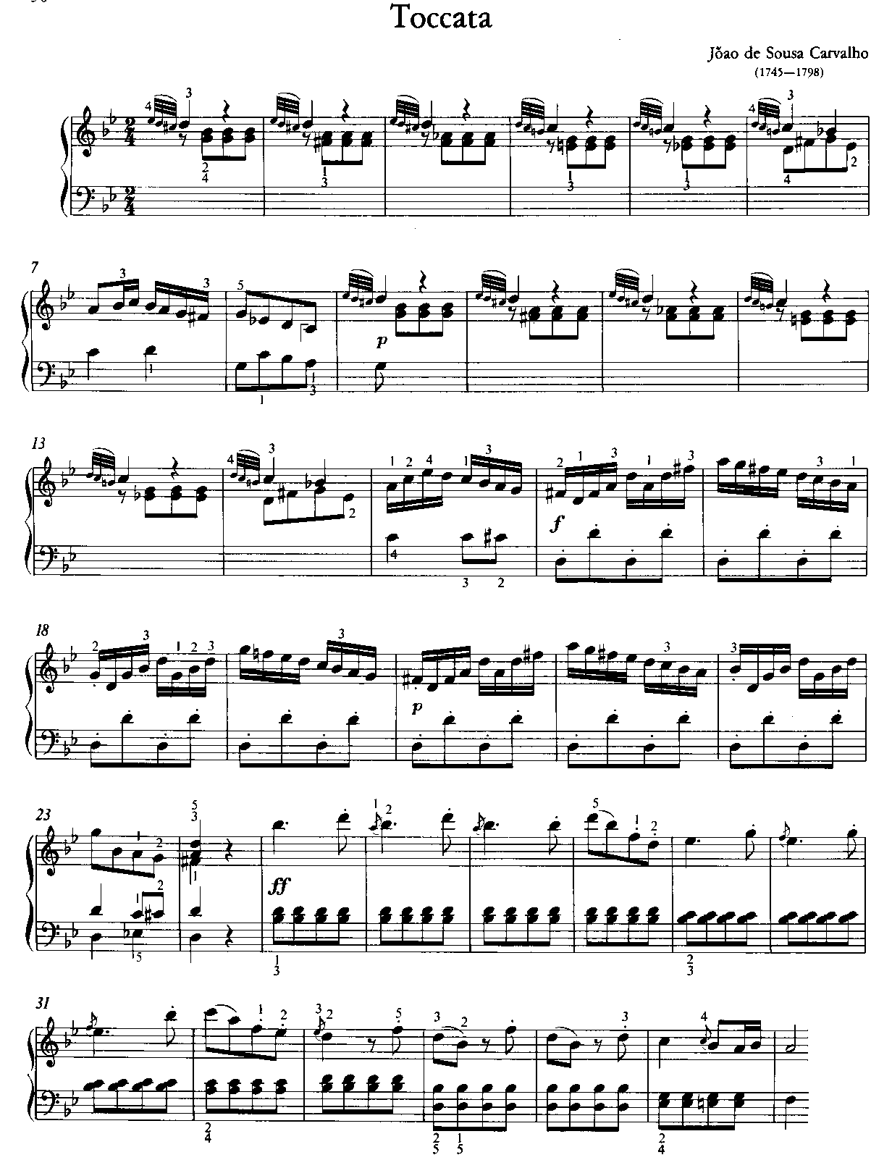

86. Ф. КУПЕРЕН. Пьеса

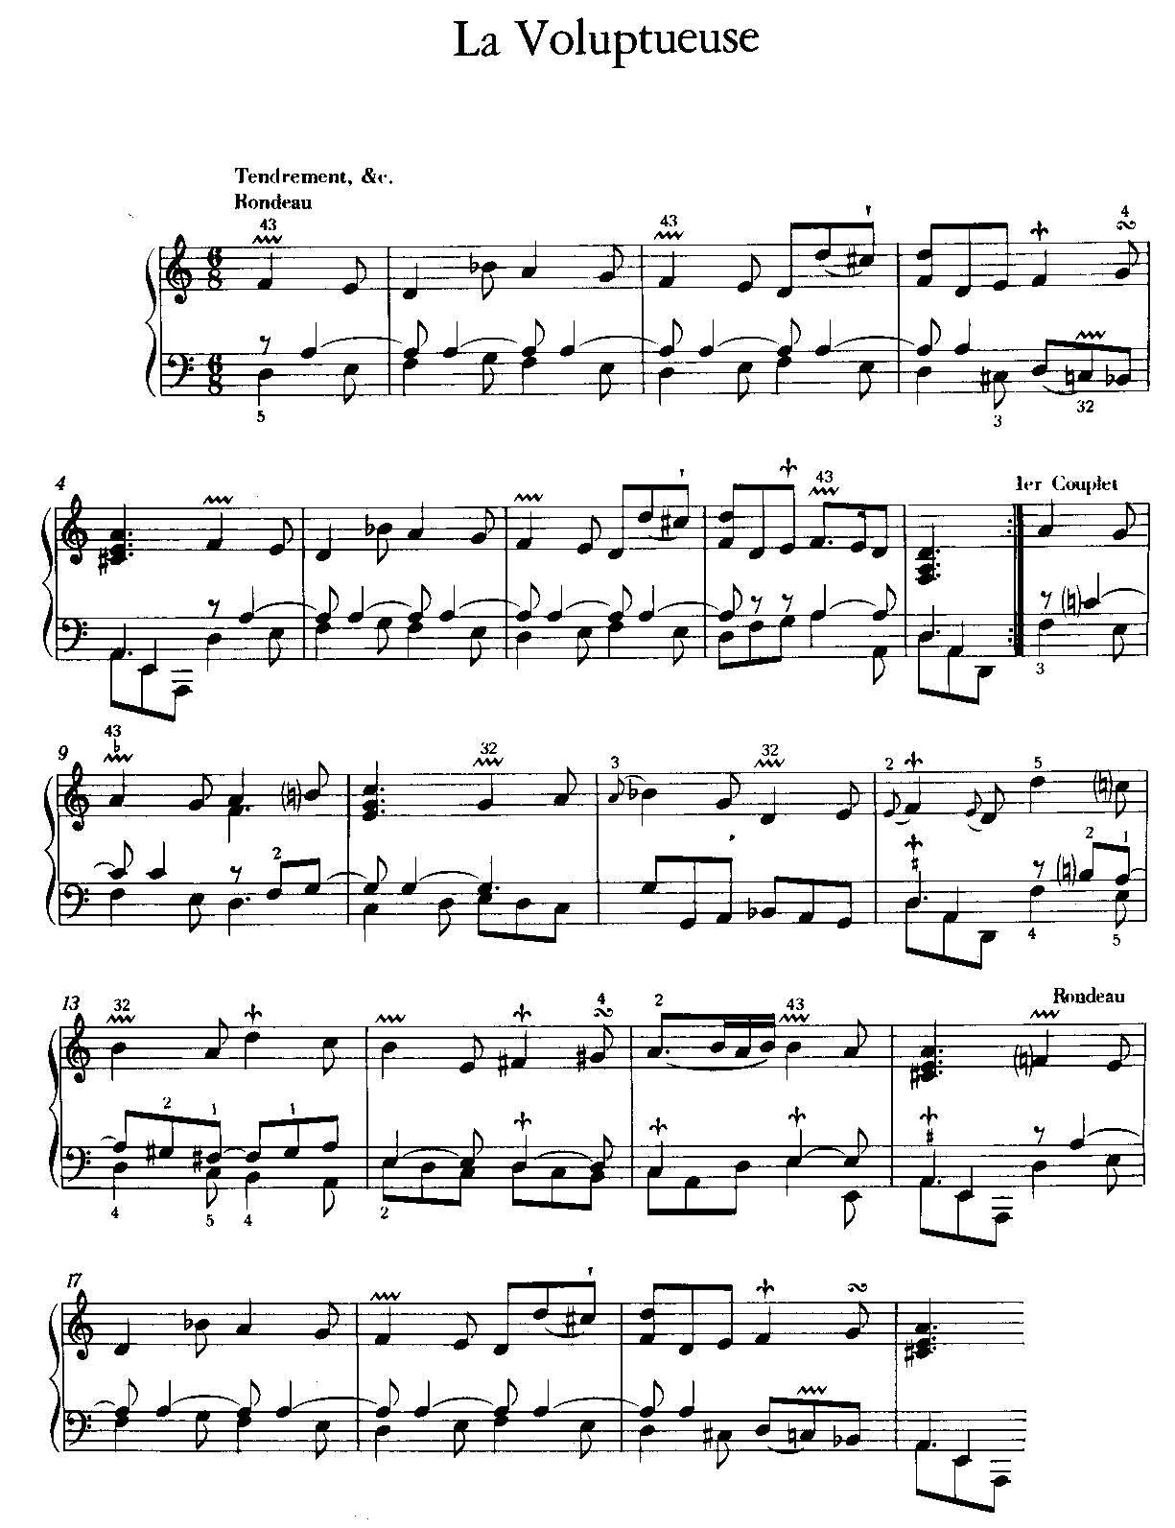

87. Ф. КУПЕРЕН. Пьеса
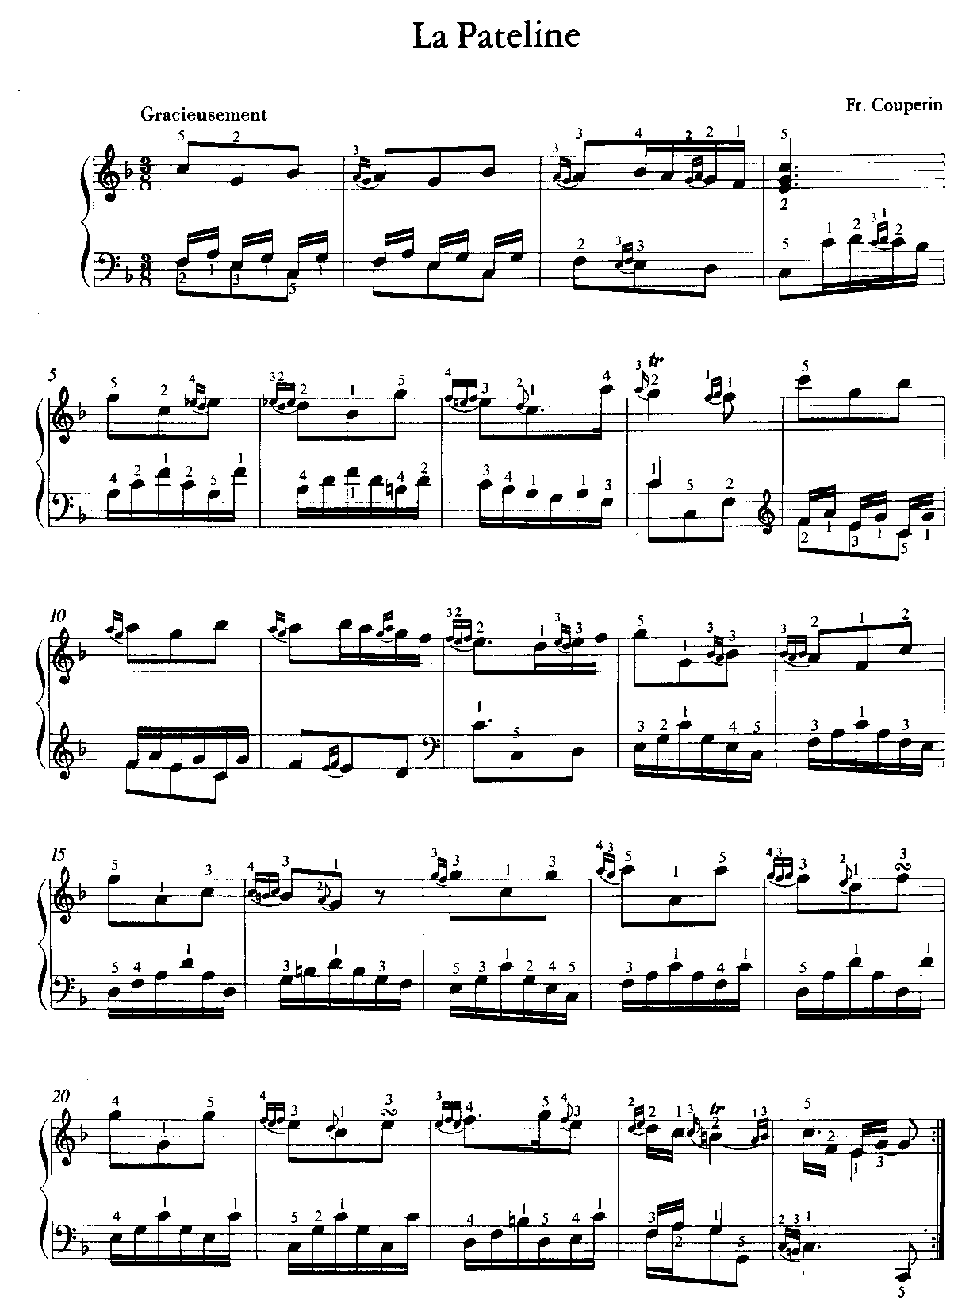

88. Ж. Ф. РАМО. Менуэт
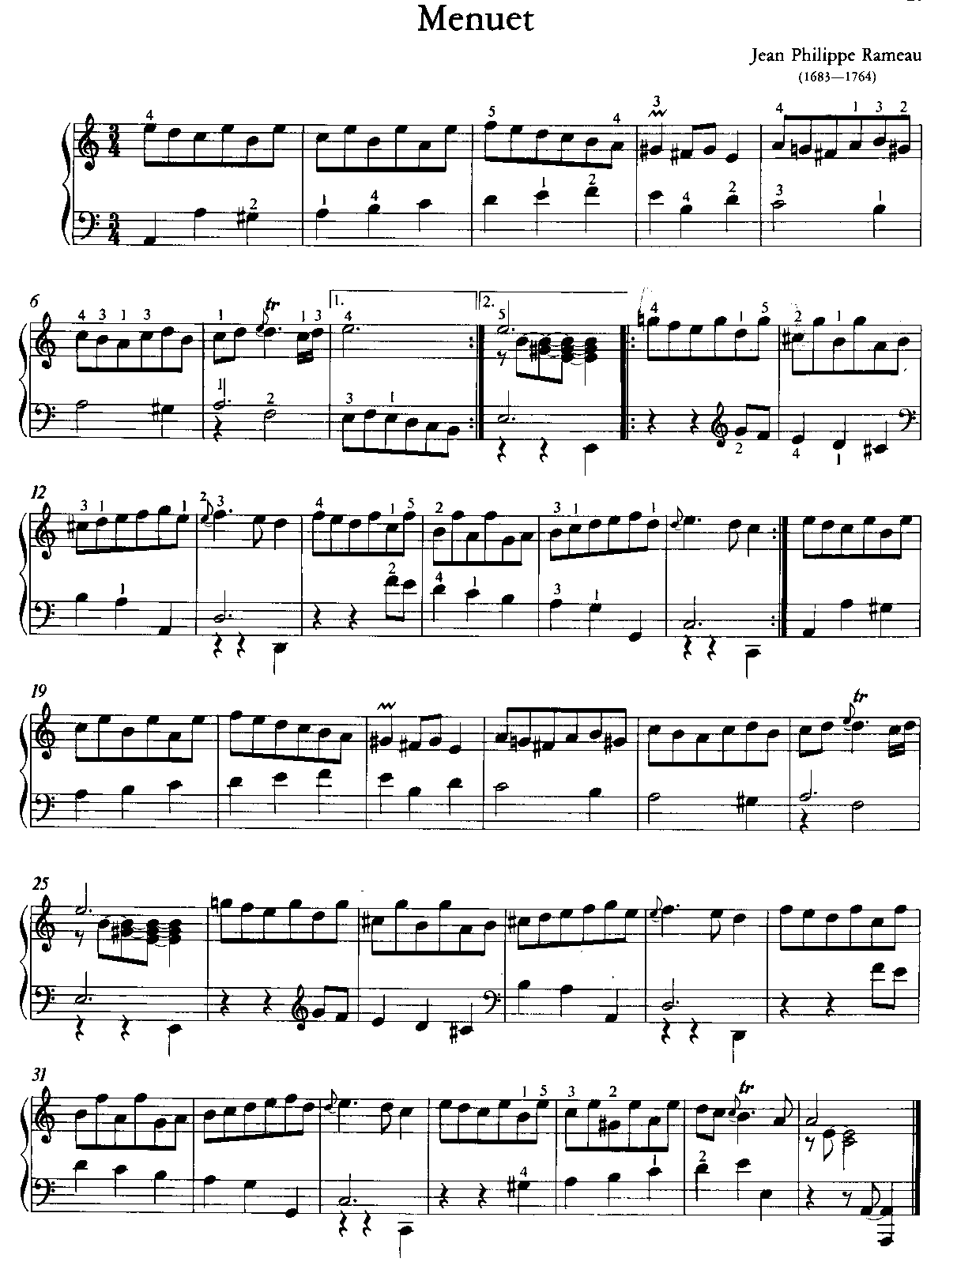

89. Л. – К. ДАКЕН. Рондо
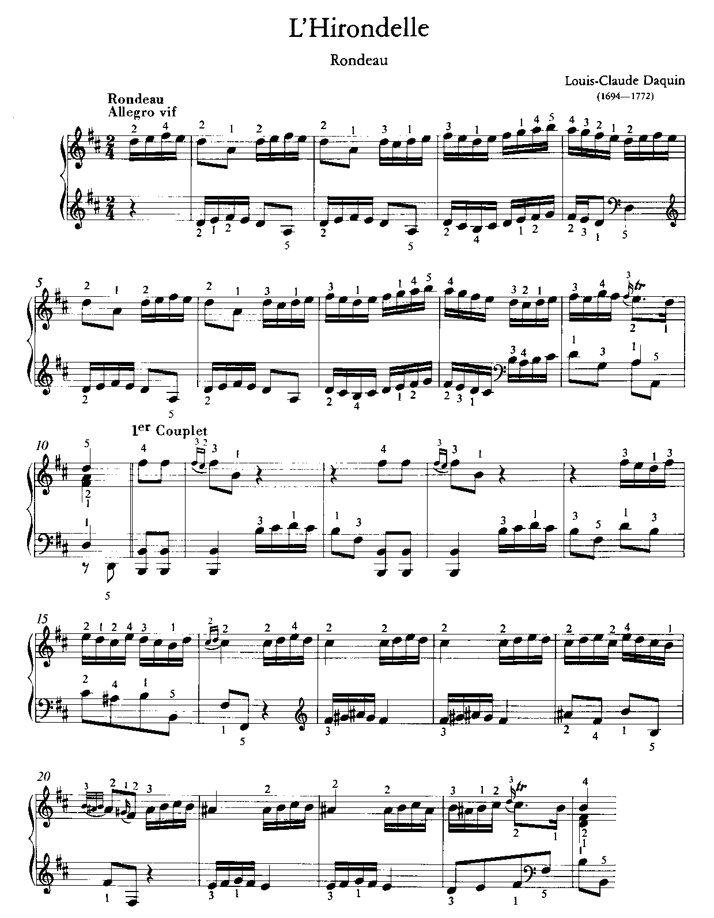

90. Г. ГЕНДЕЛЬ. Сюита
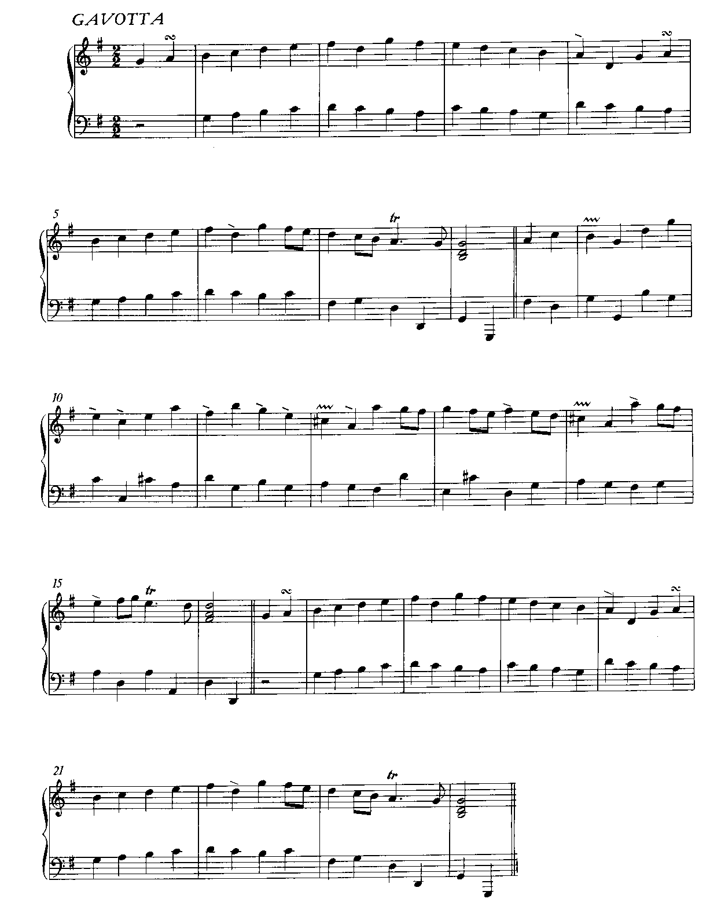

91. Г. ГЕНДЕЛЬ. Сюита

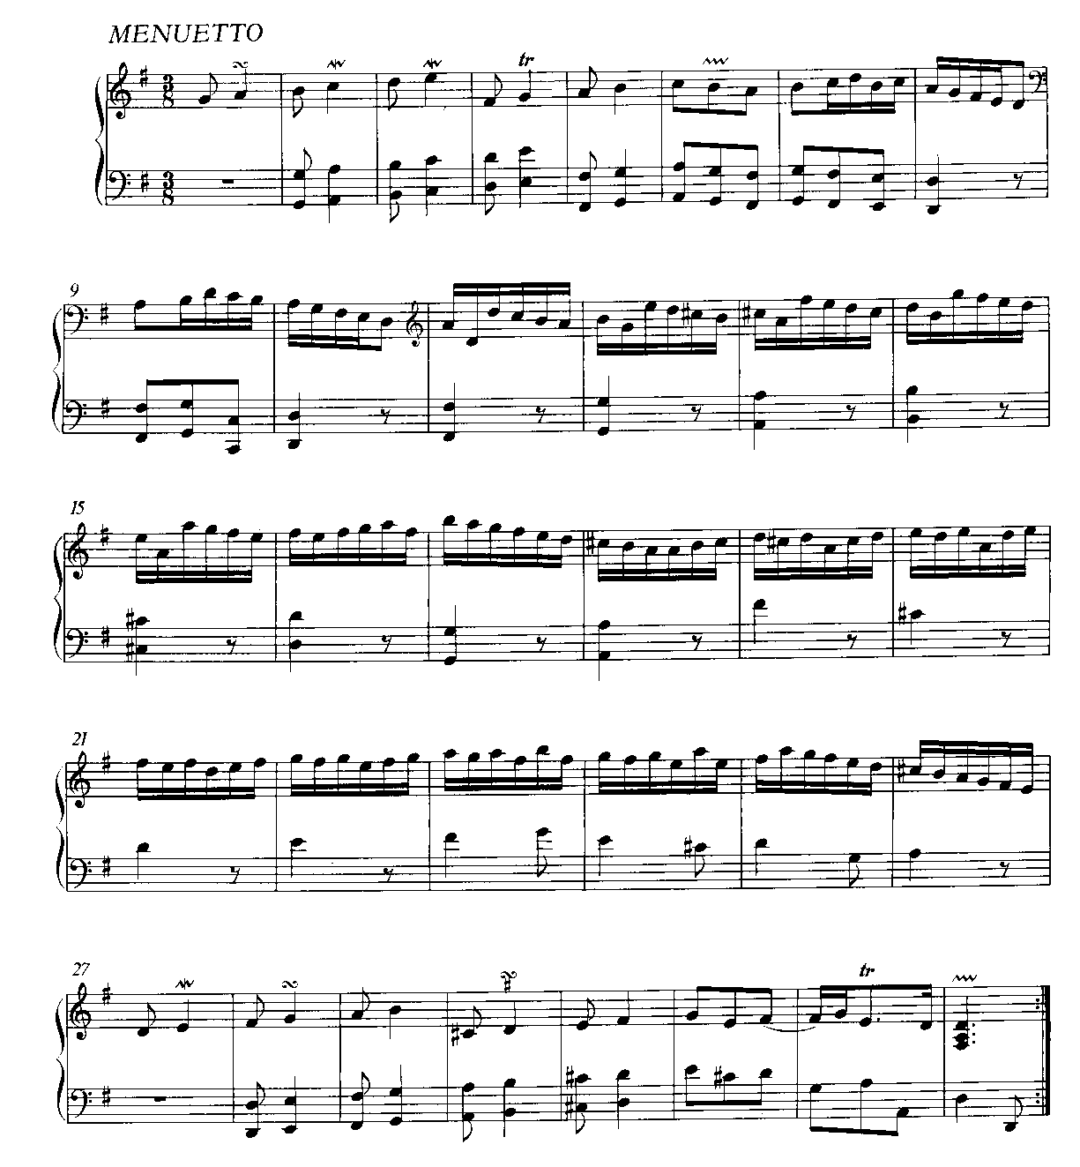

92. Г. ГЕНДЕЛЬ. Сюита
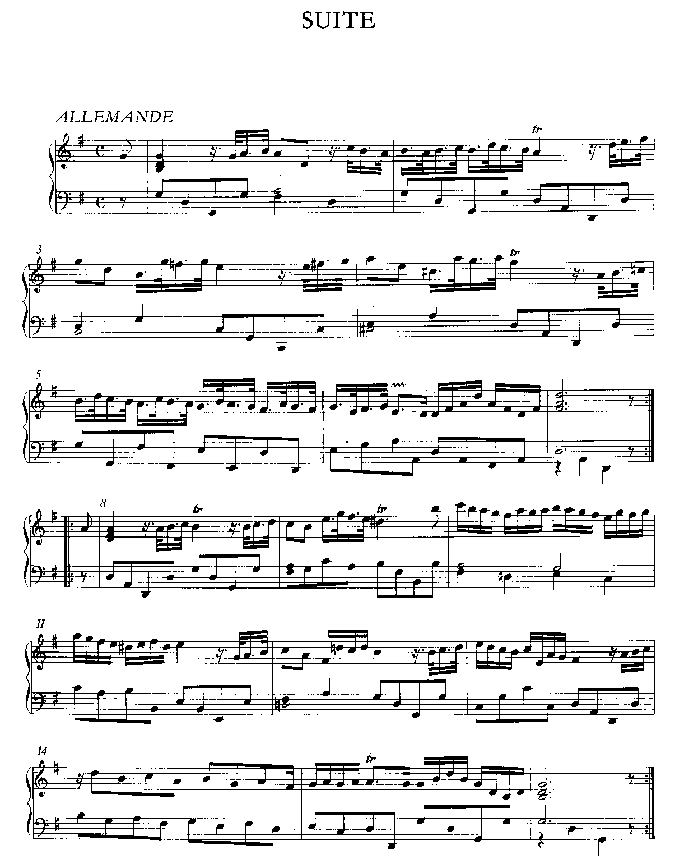

93. И. Х. Ф. БАХ. Соната
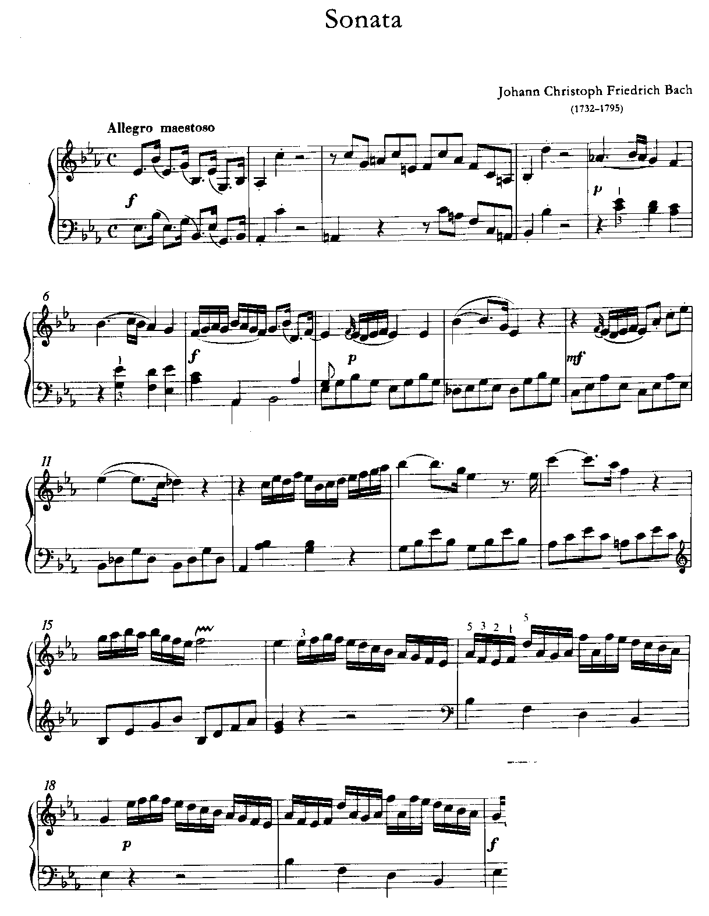

94. В. Ф. БАХ. Соната
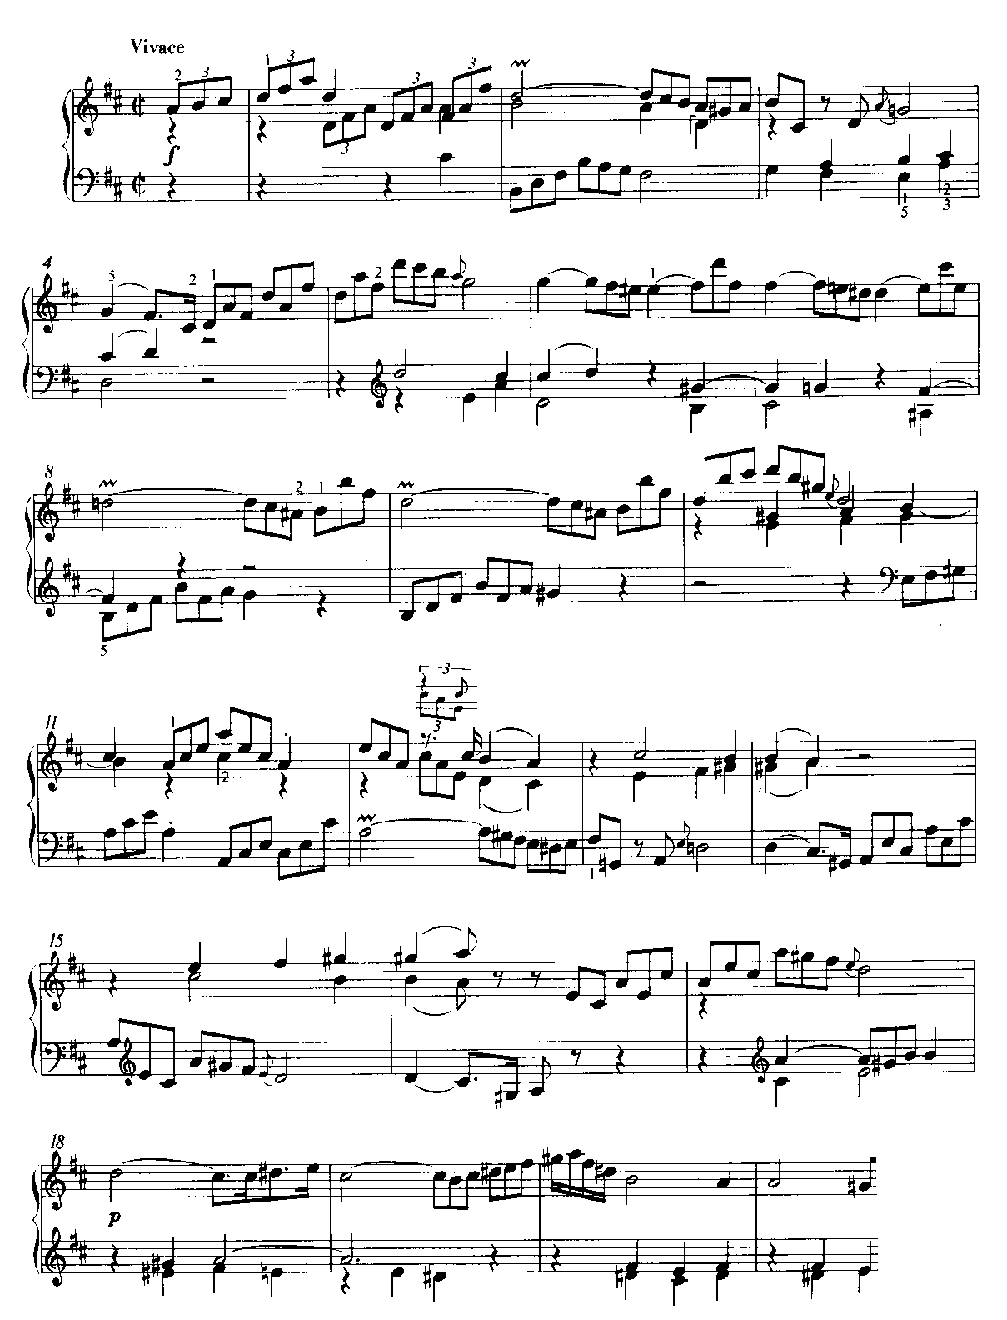

95. И. Х. БАХ. Соната
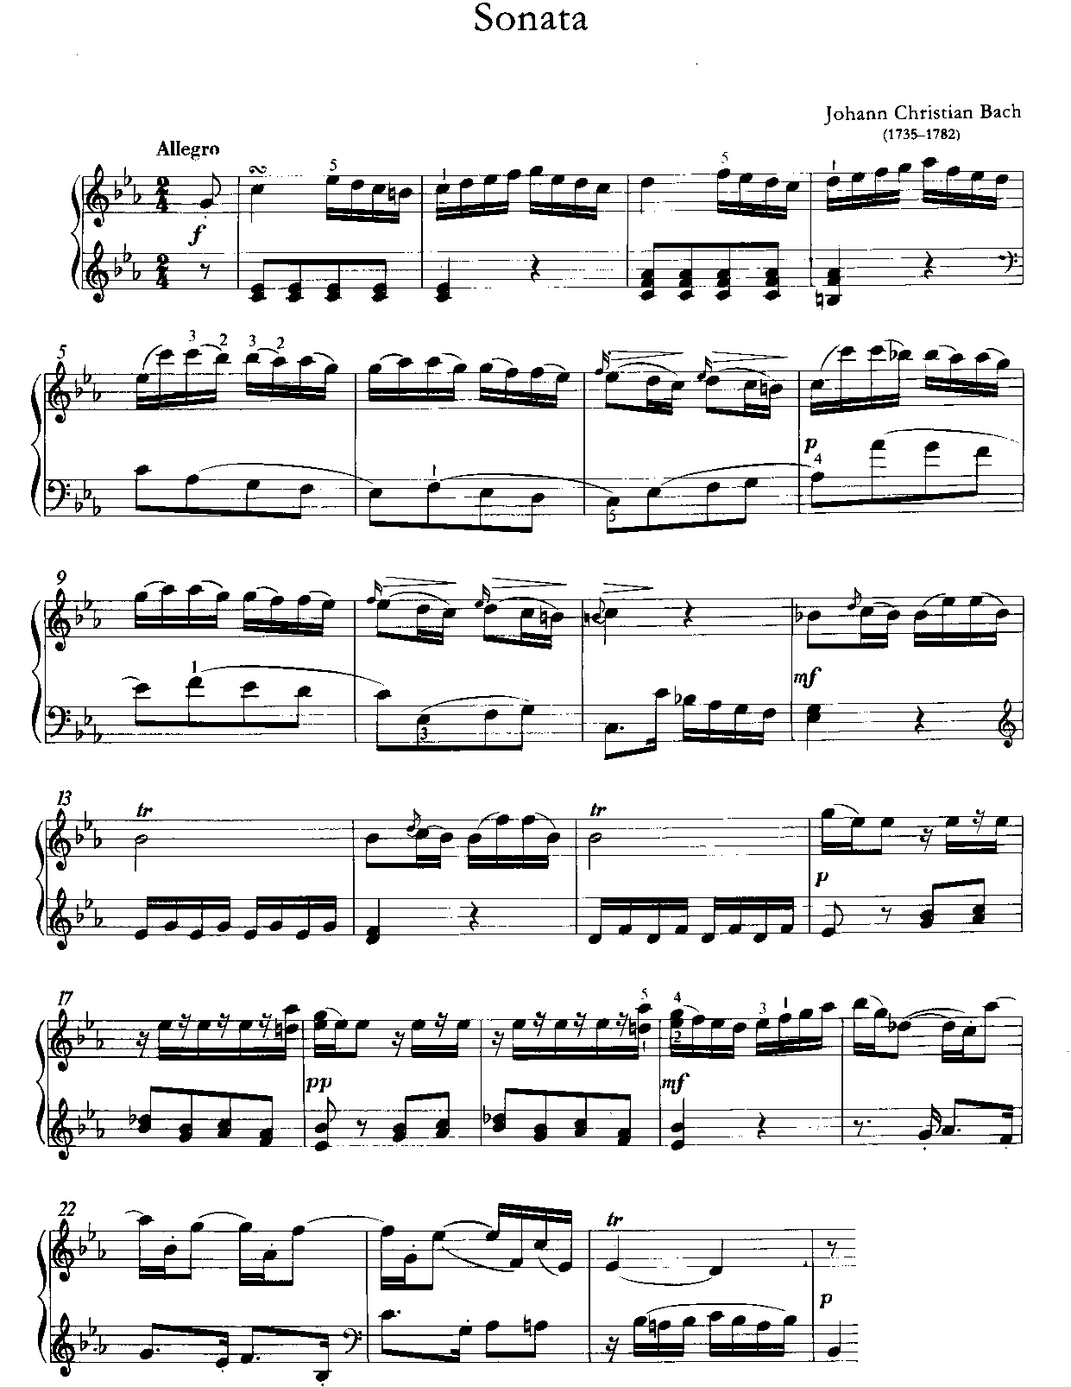

96. К. Ф. Э. БАХ. Рондо
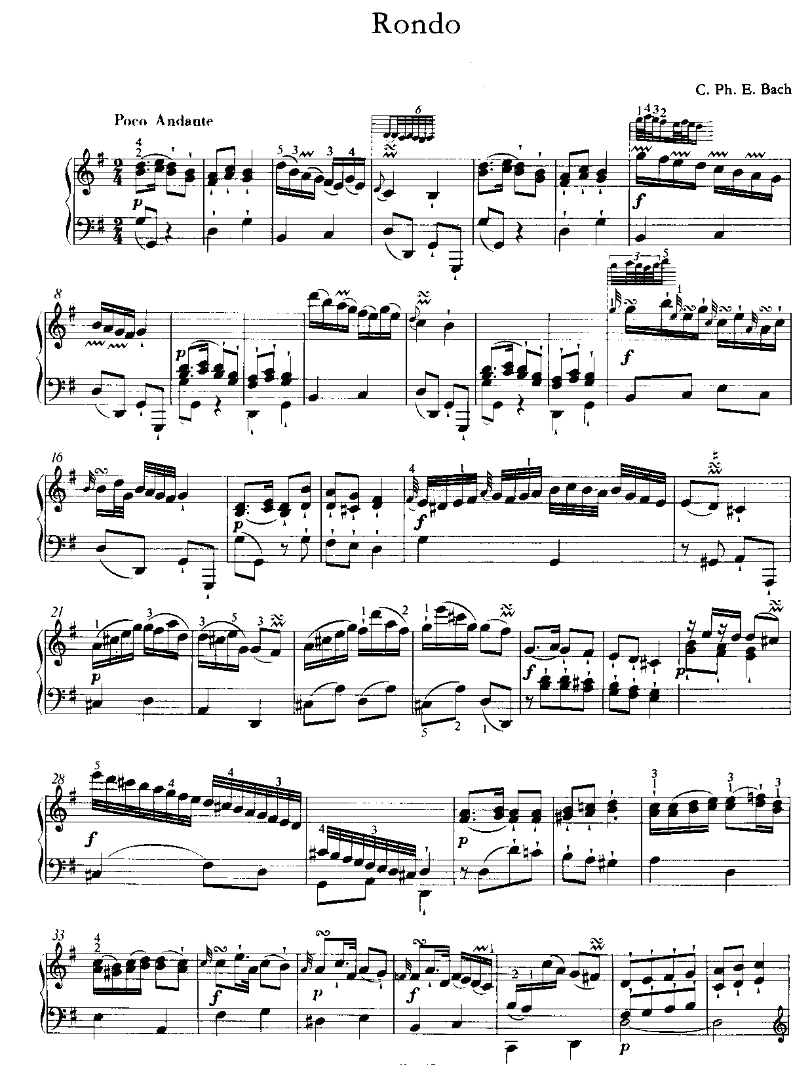

97. К. Ф. Э. БАХ. Соната
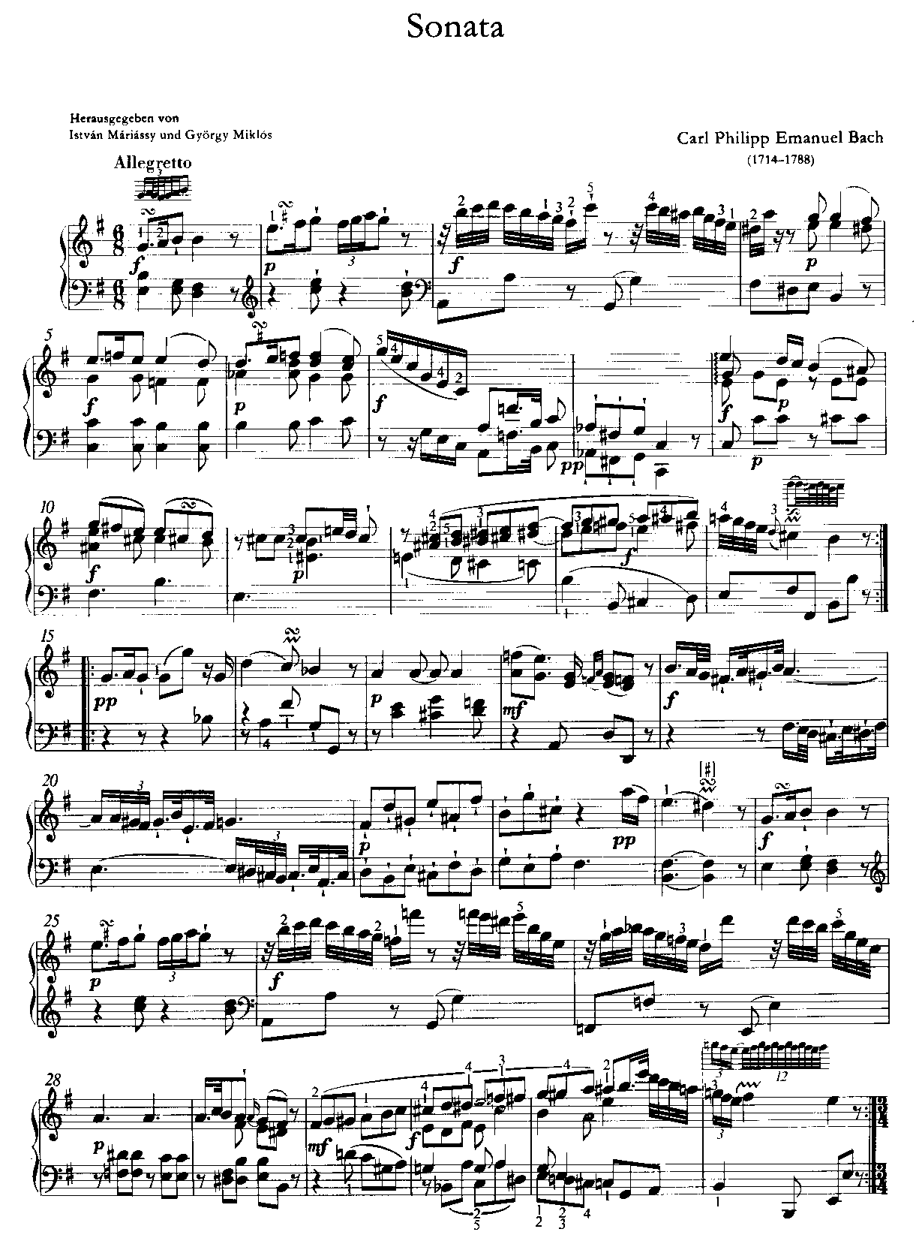

98. И. С. БАХ. Английская сюита № 1

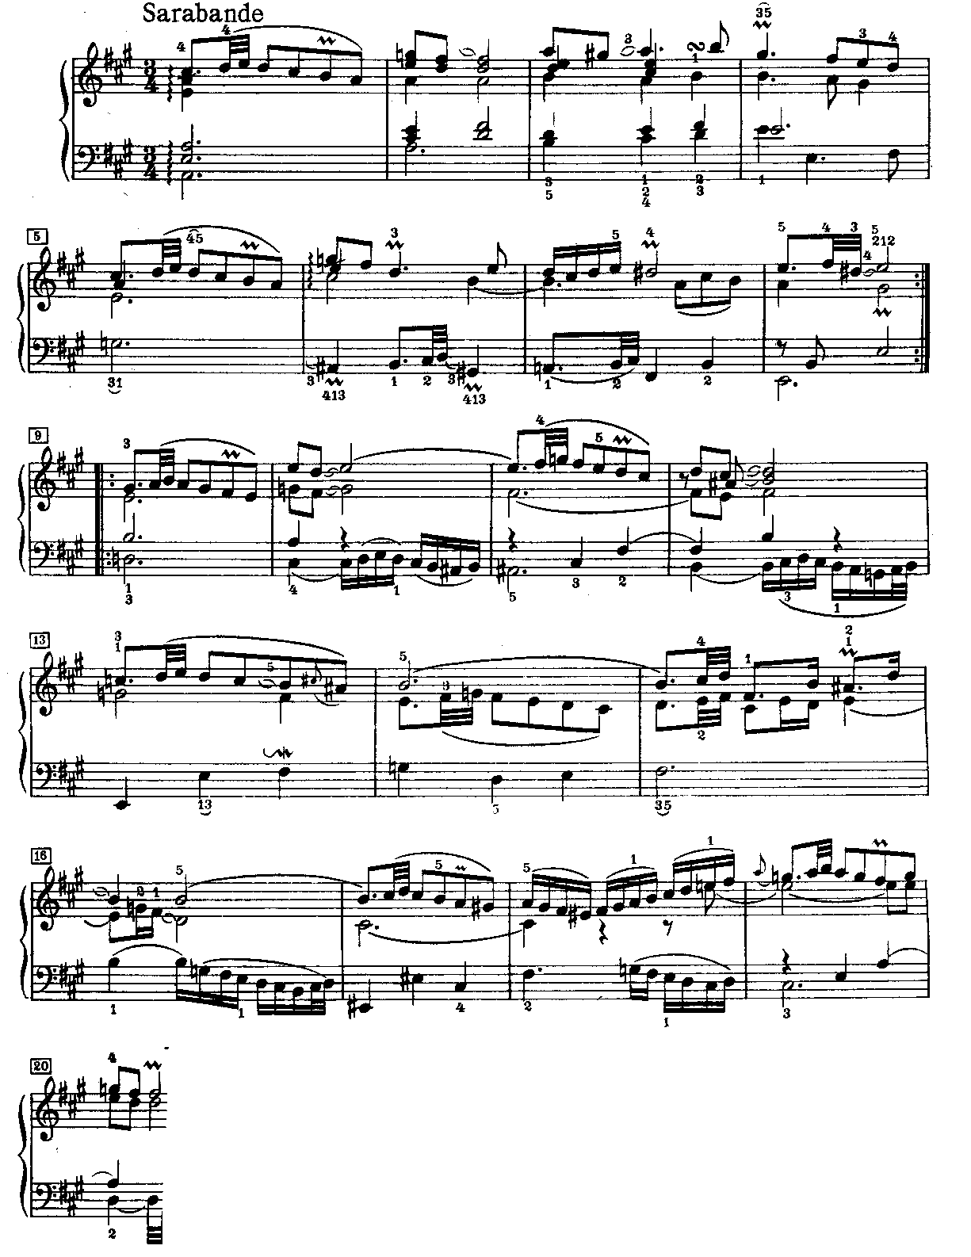

99. И. С. БАХ. Концерт (BWV 975)

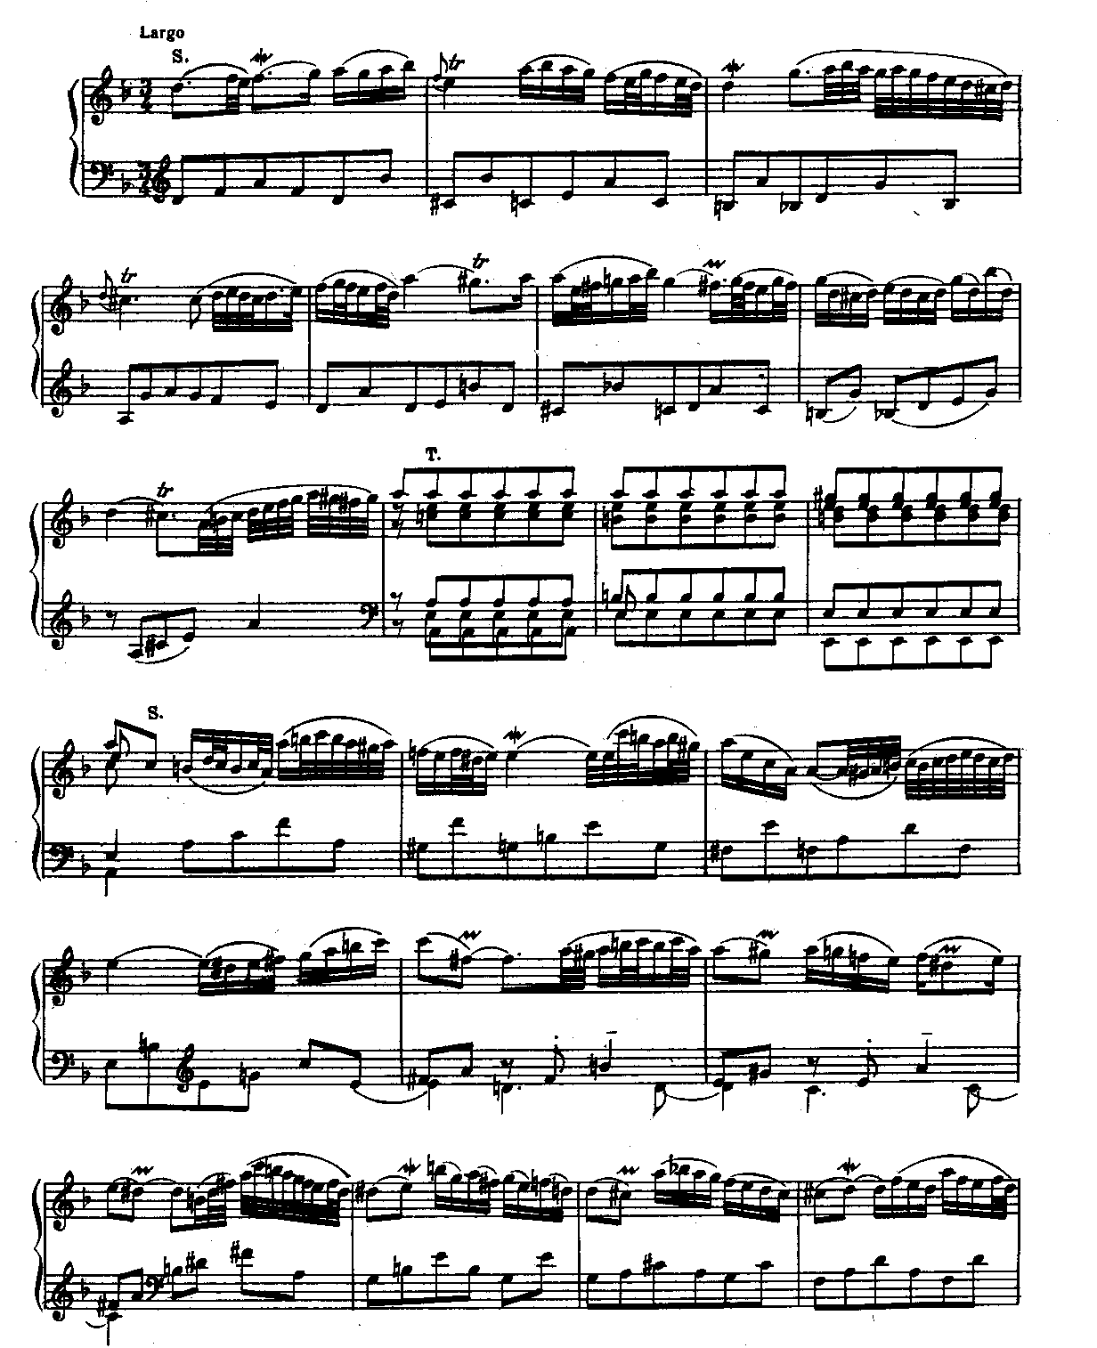

100. И. ГАЙДН. Соната

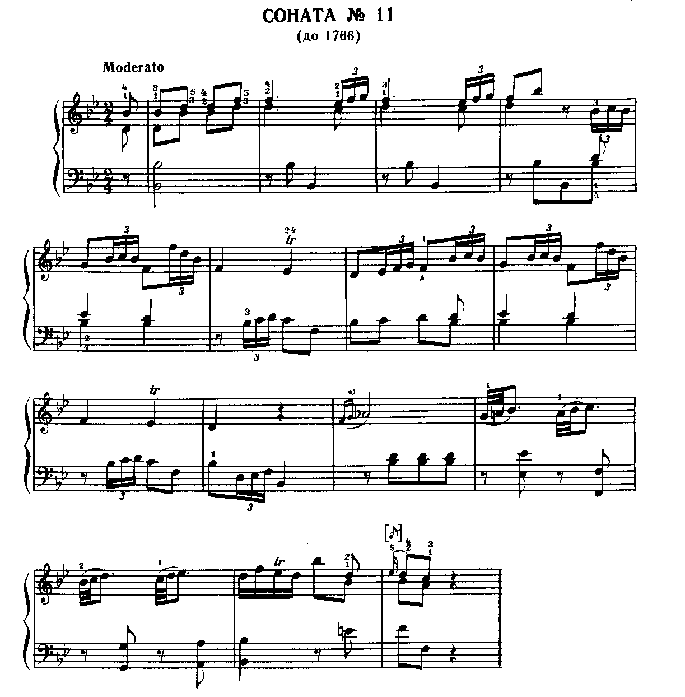

101. И. ГАЙДН. Соната

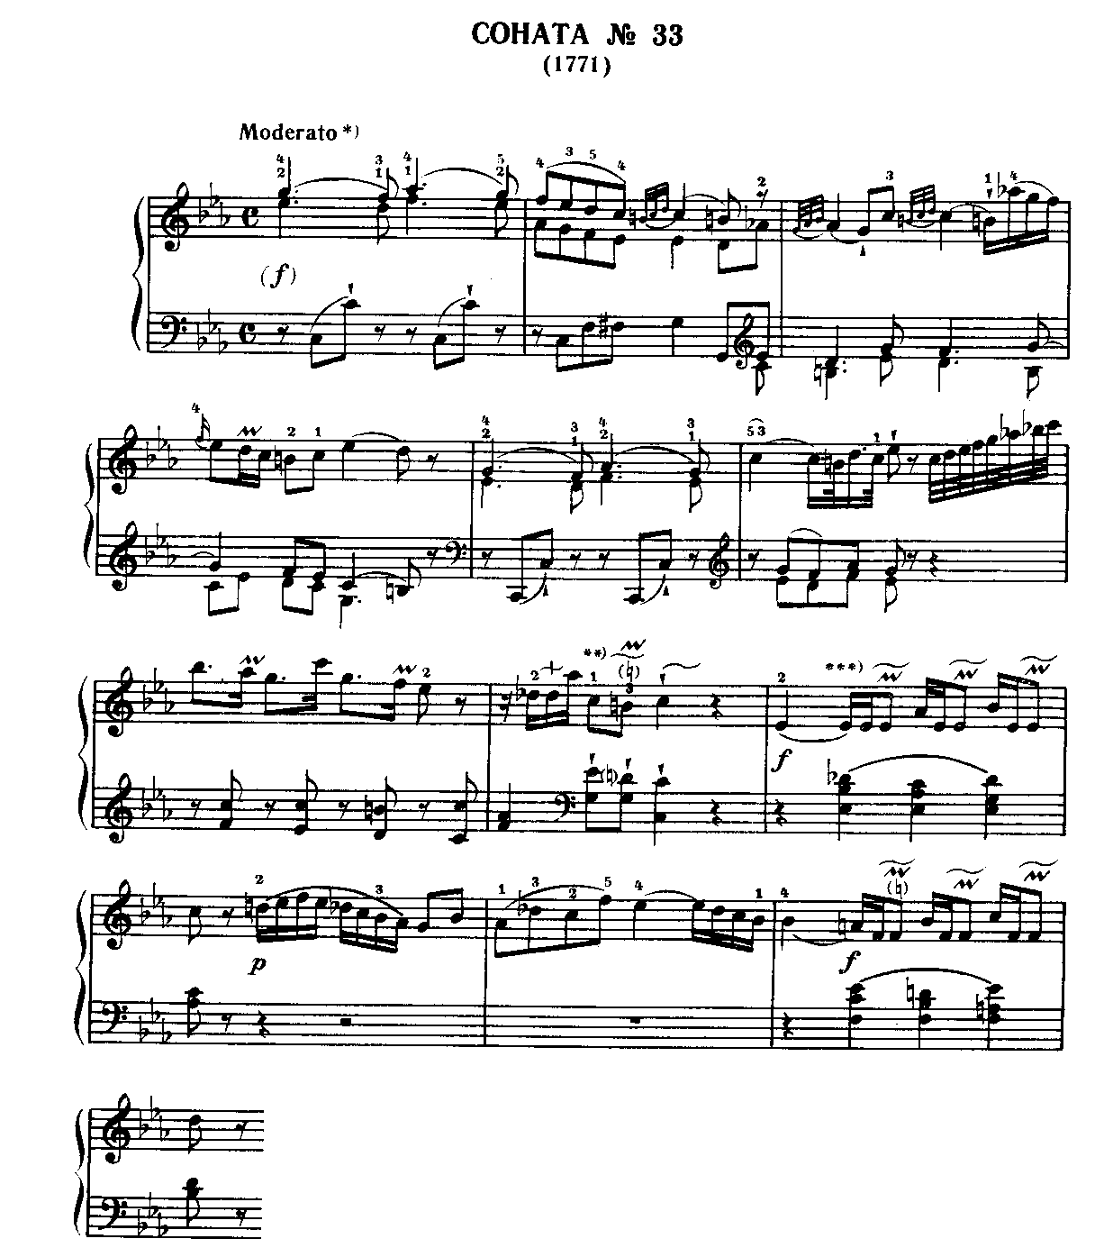

102. И. ГАЙДН. Симфония № 97

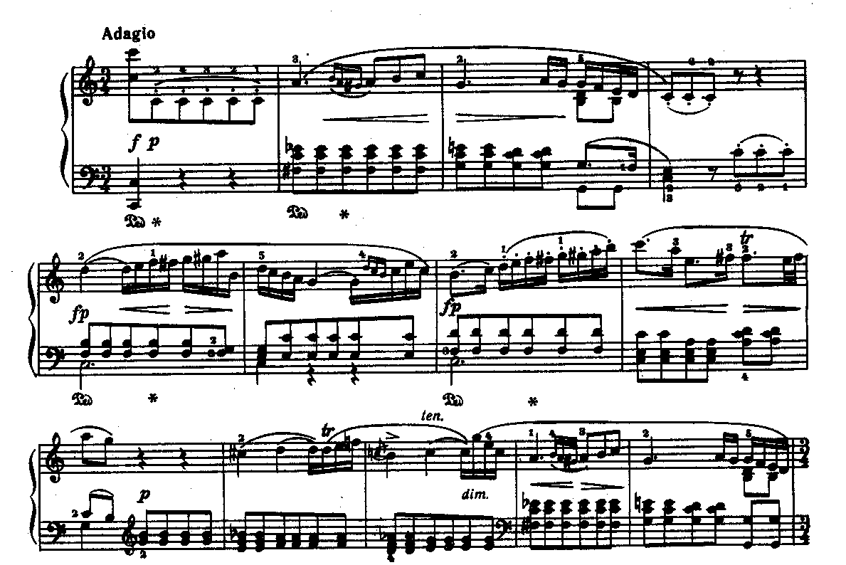

103. В. МОЦАРТ. Соната № 17 (K. V. 533)

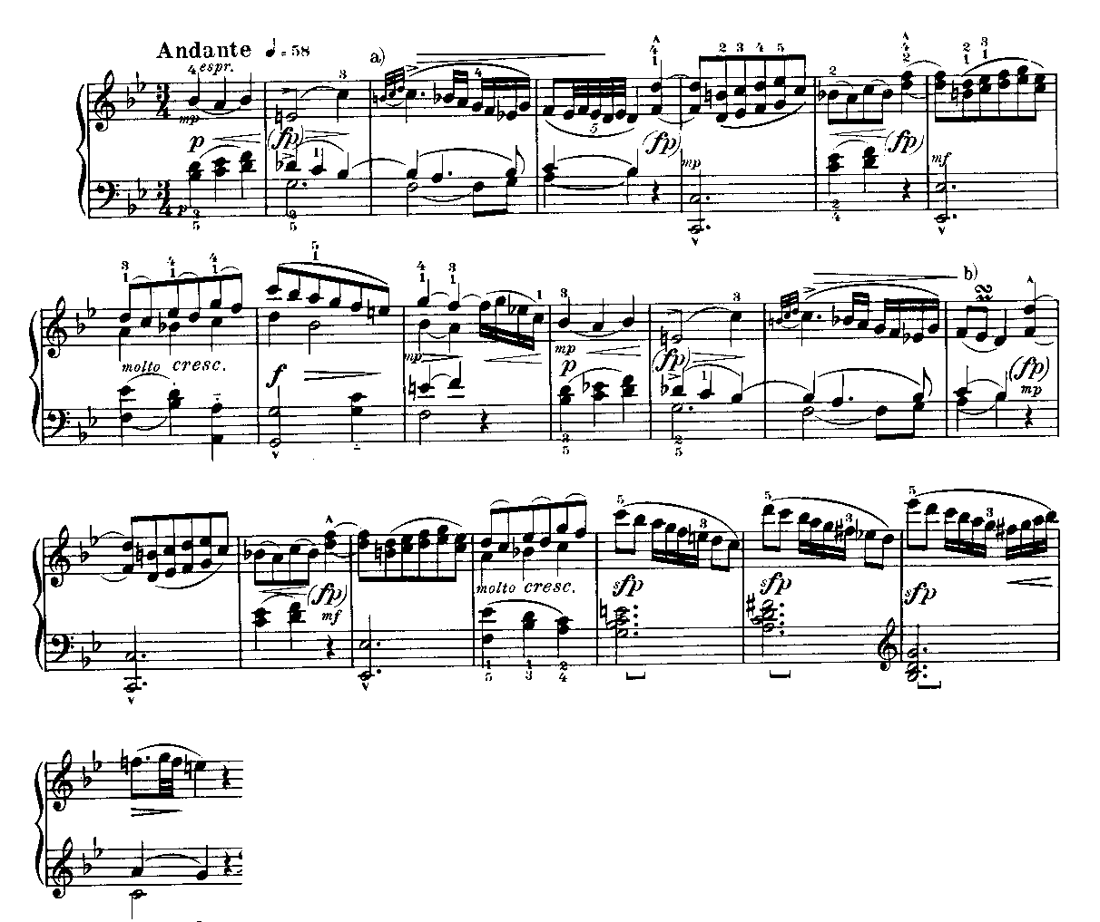

104. В. МОЦАРТ. Соната № 4 (K. V. 547)

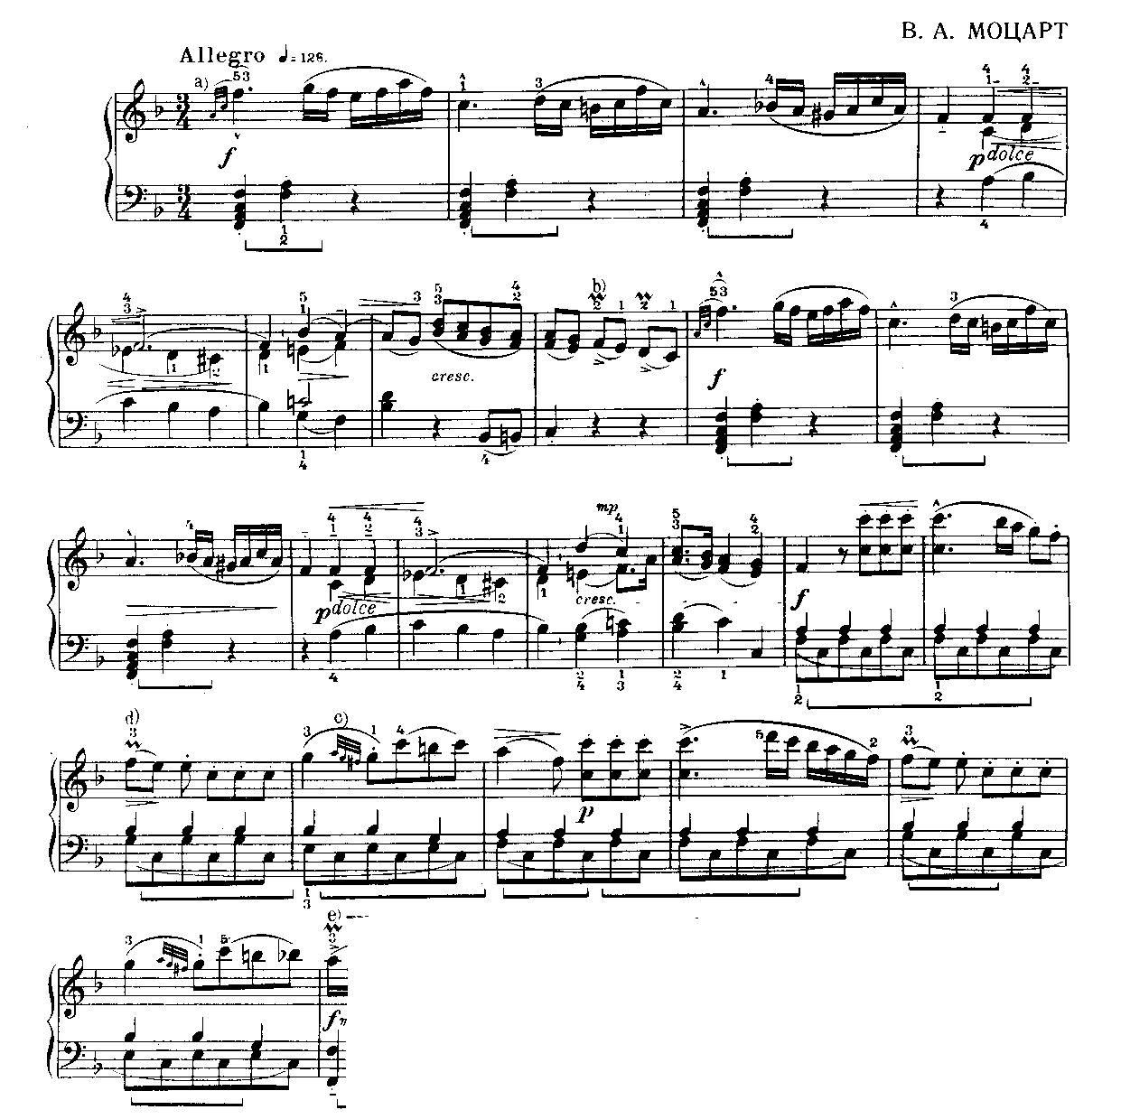

105. В. МОЦАРТ. Соната № 13 (K. V. 284^{c})

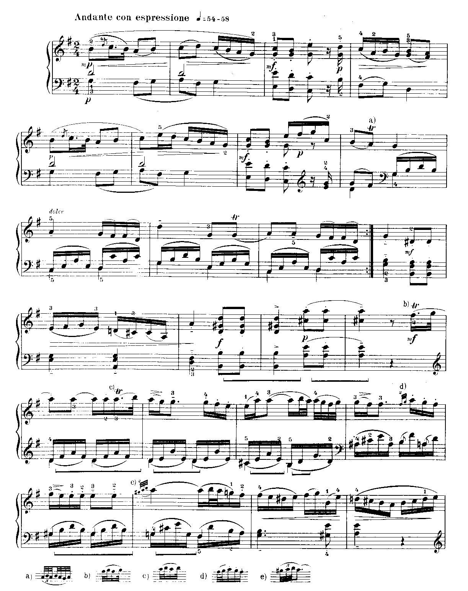

106. В. МОЦАРТ. Соната № 16 (K. V. 300^{d})

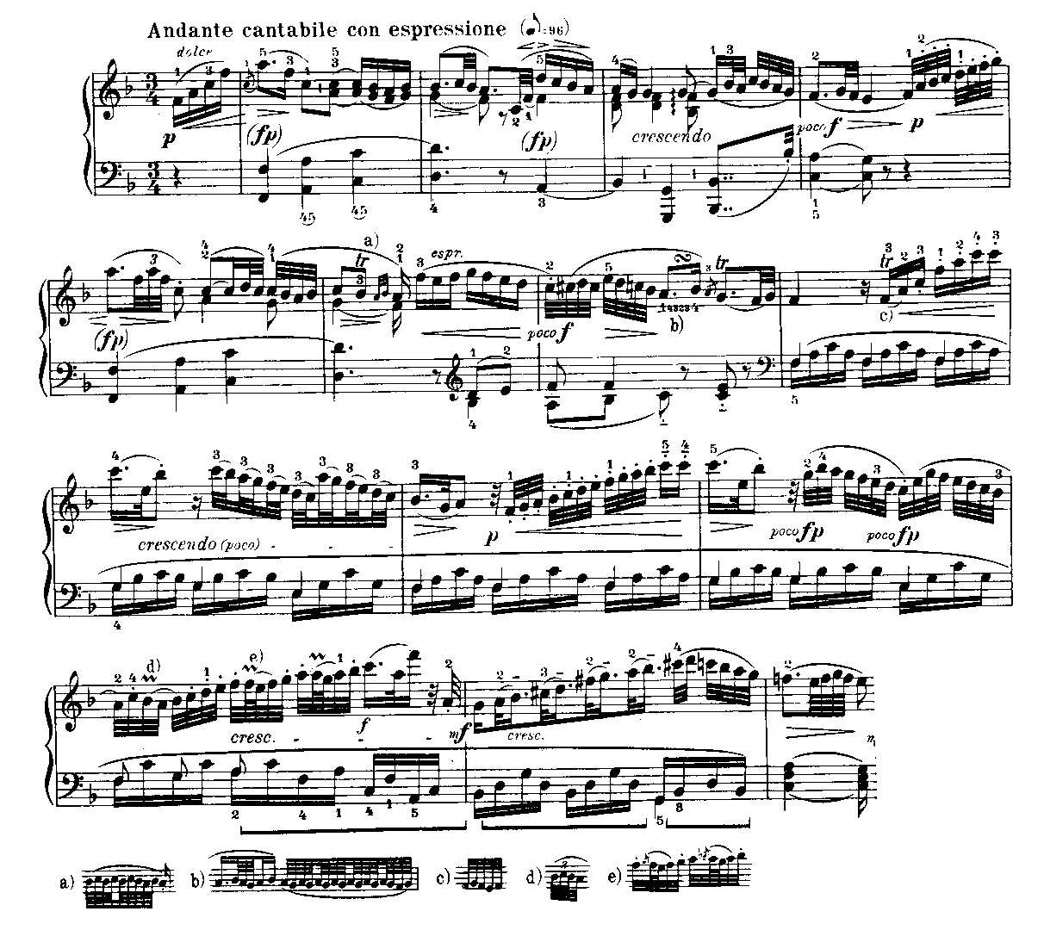

107. Д. СКАРЛАТТИ. Соната № 22

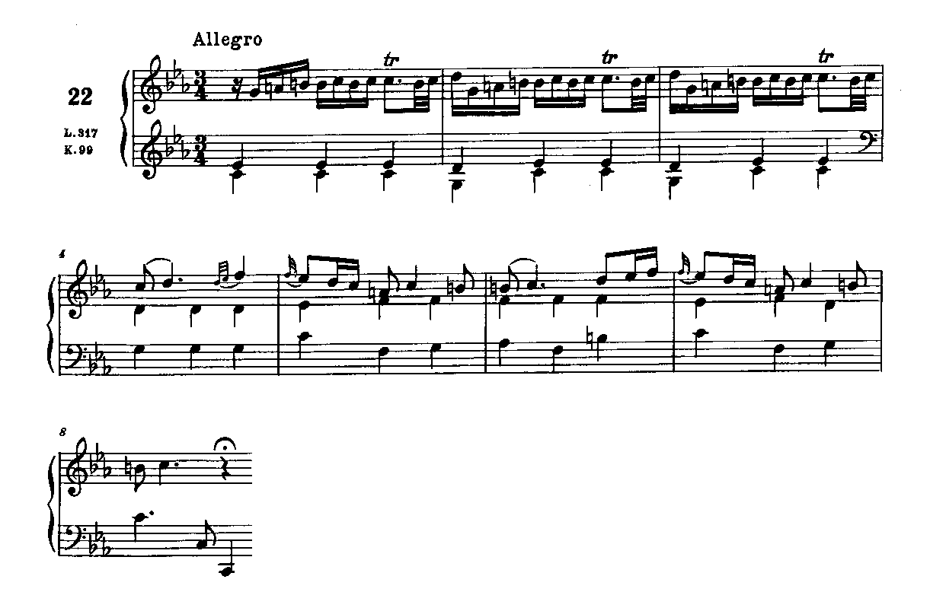

108. Д. СКАРЛАТТИ. Соната № 20

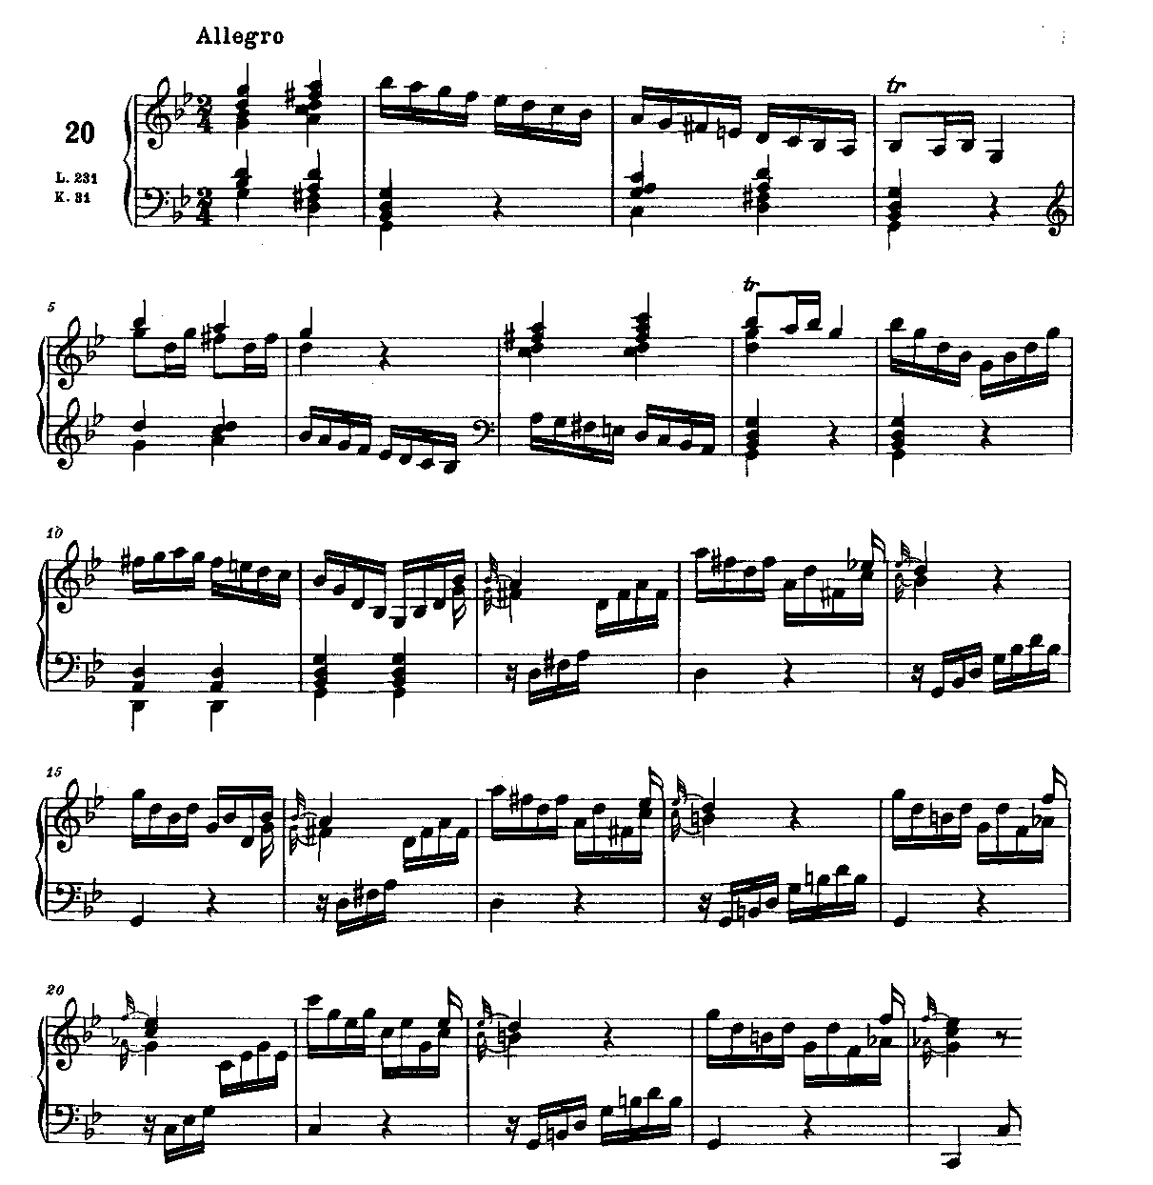

109. М. КЛЕМЕНТИ. Сонатина № 25

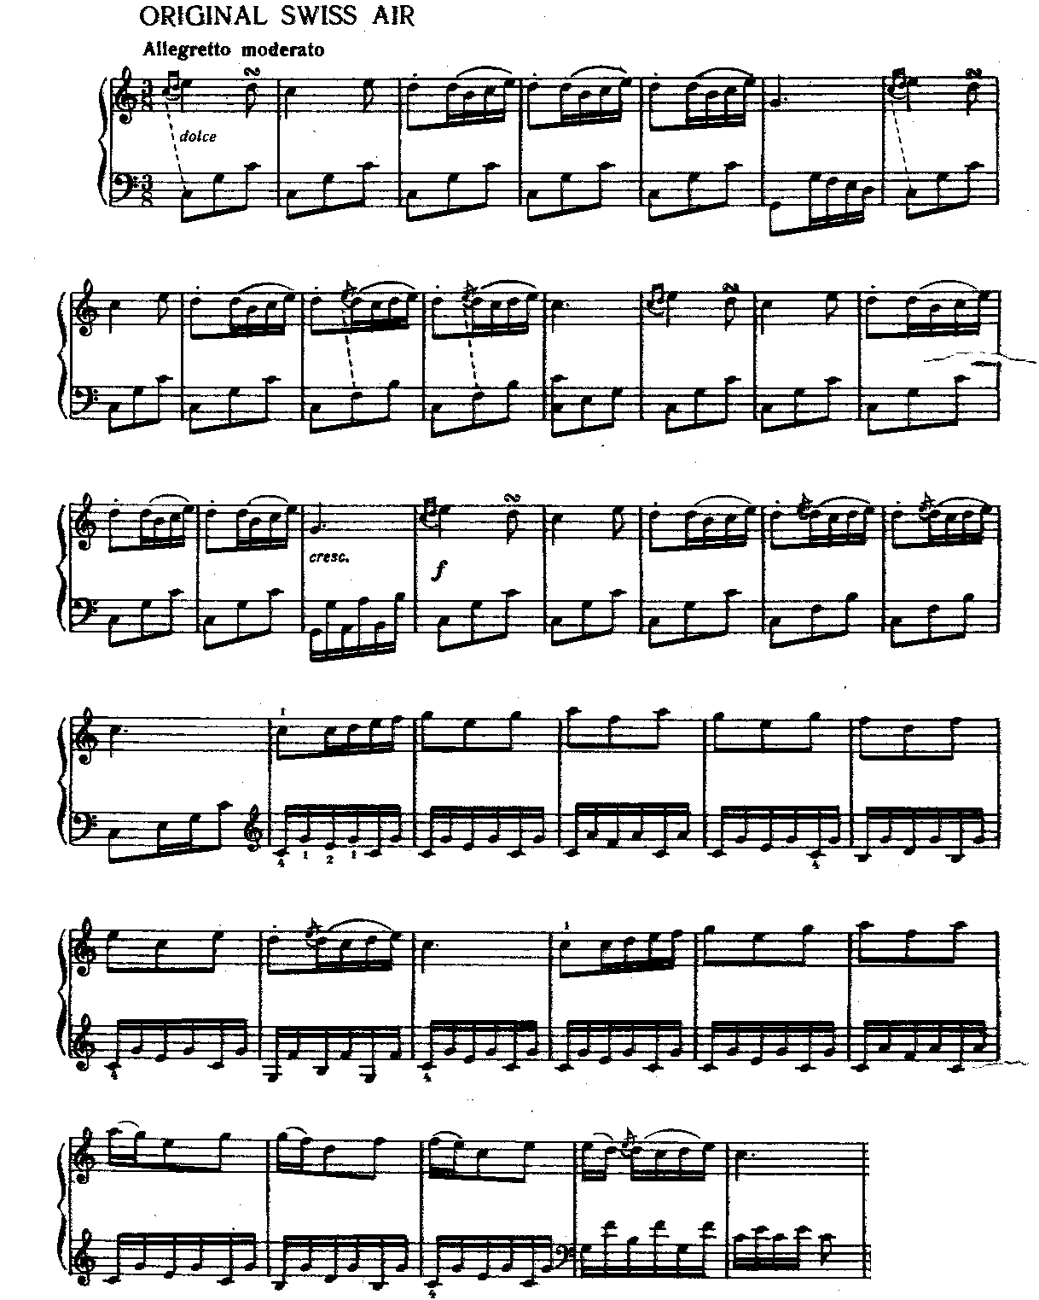

110. М. КЛЕМЕНТИ. Сонатина № 7

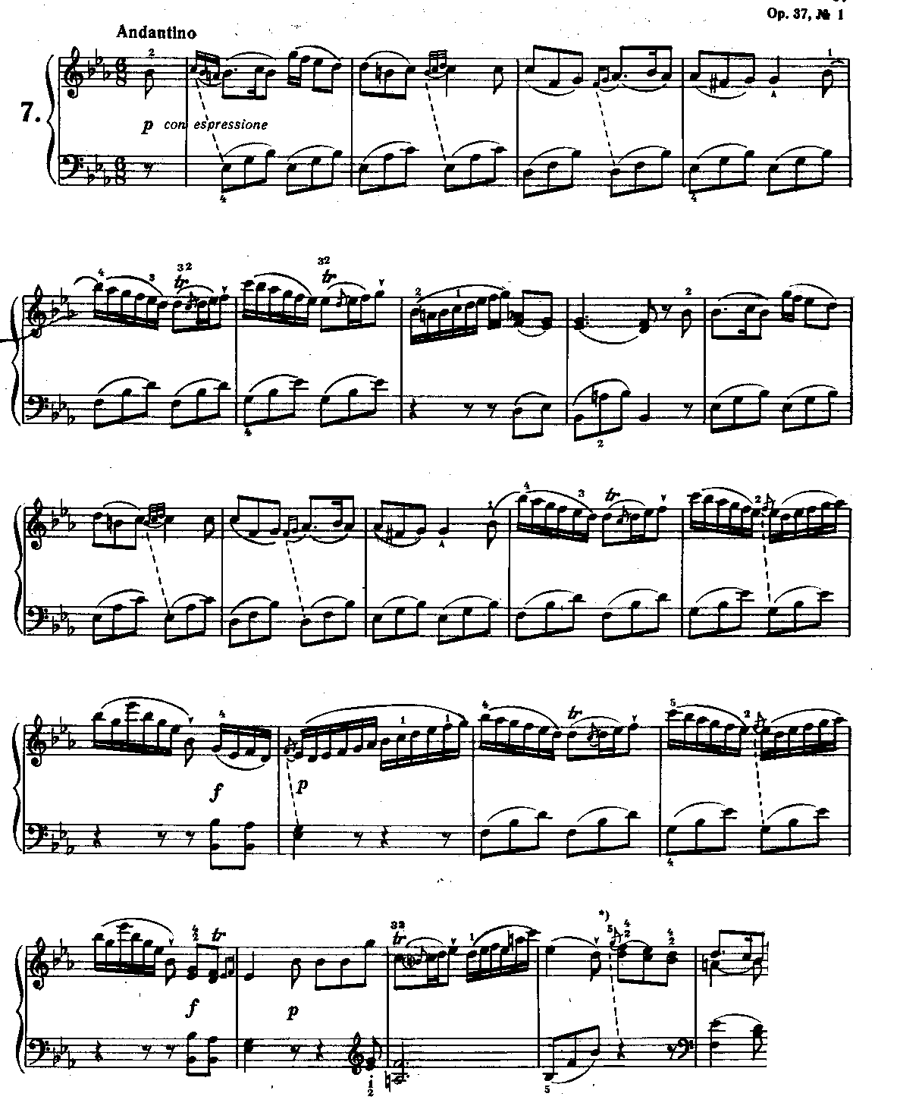

111. Л. БЕТХОВЕН. Соната № 20

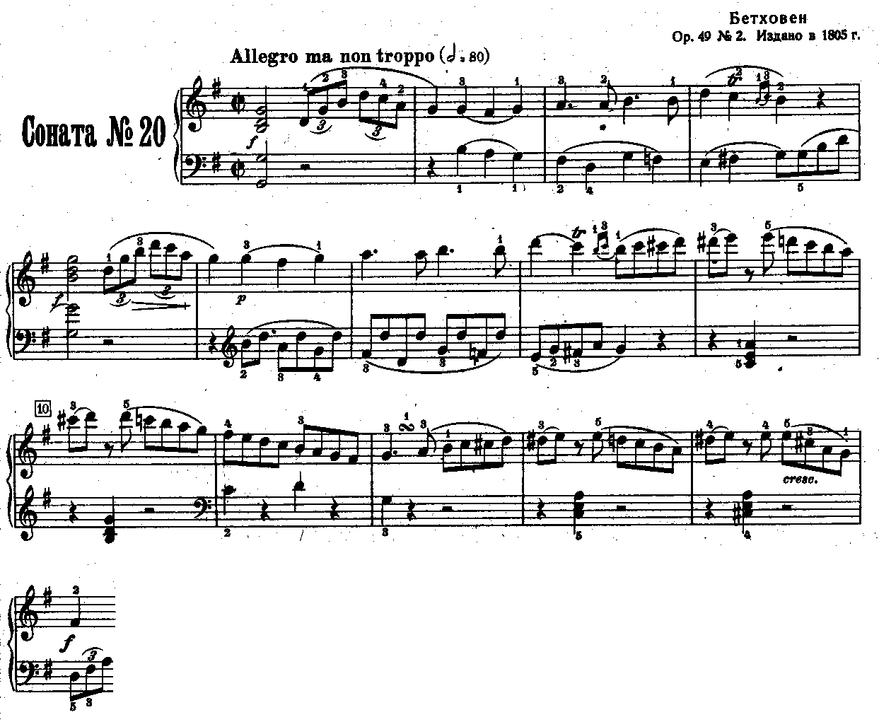

112. Л. БЕТХОВЕН. Соната № 16

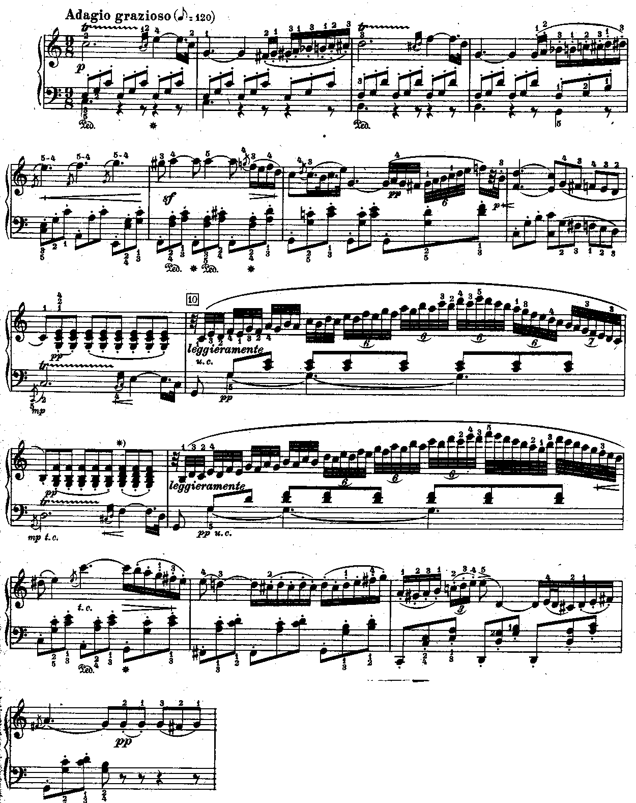

113. Ф. ШУБЕРТ. Соната

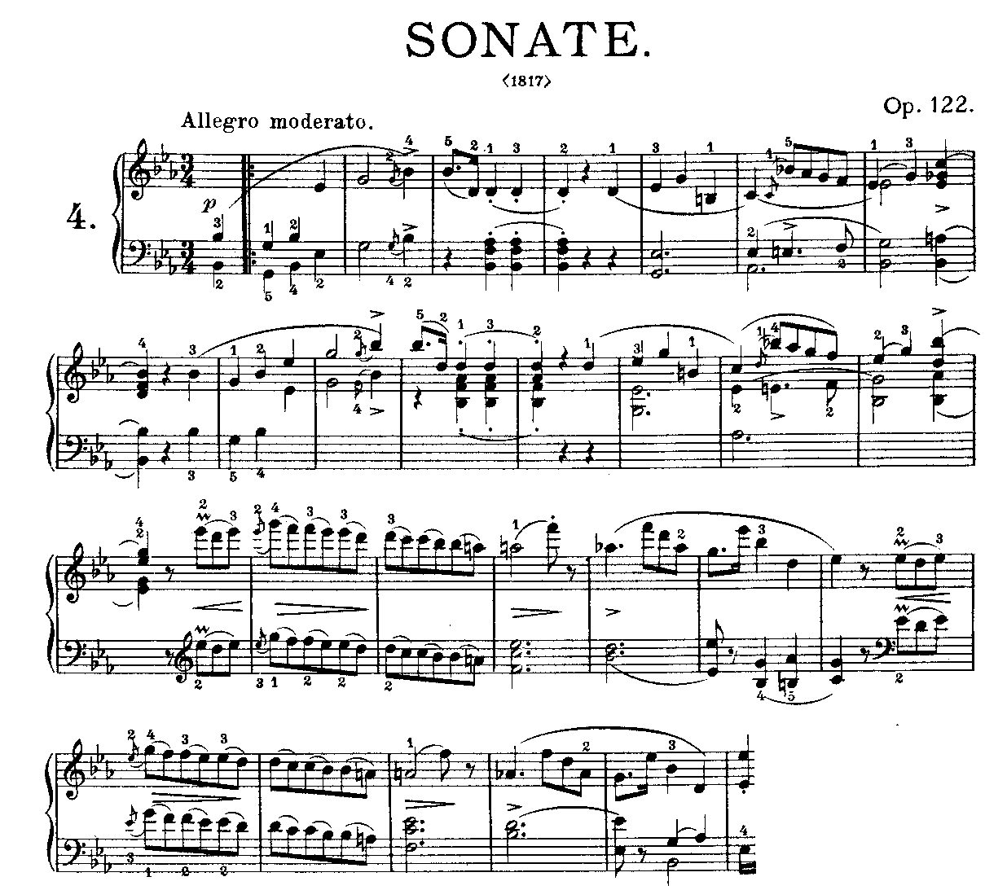

114. Ф. ШУБЕРТ. Соната № 9

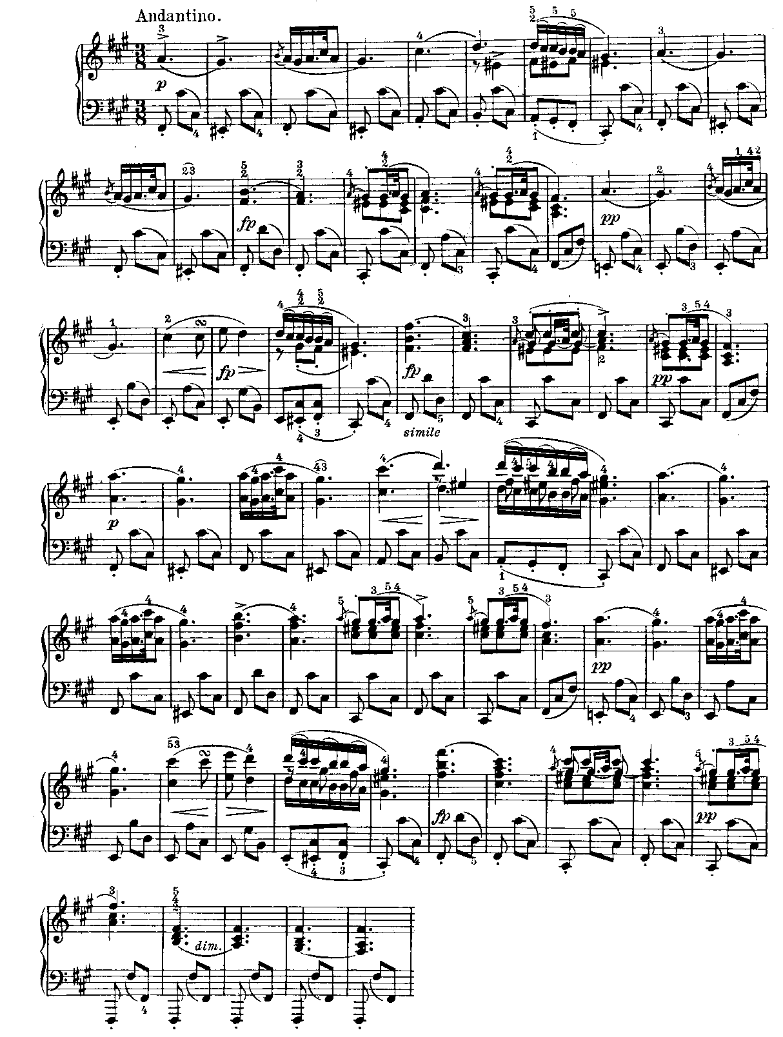

115. Ф. ШОПЕН. Контрданс

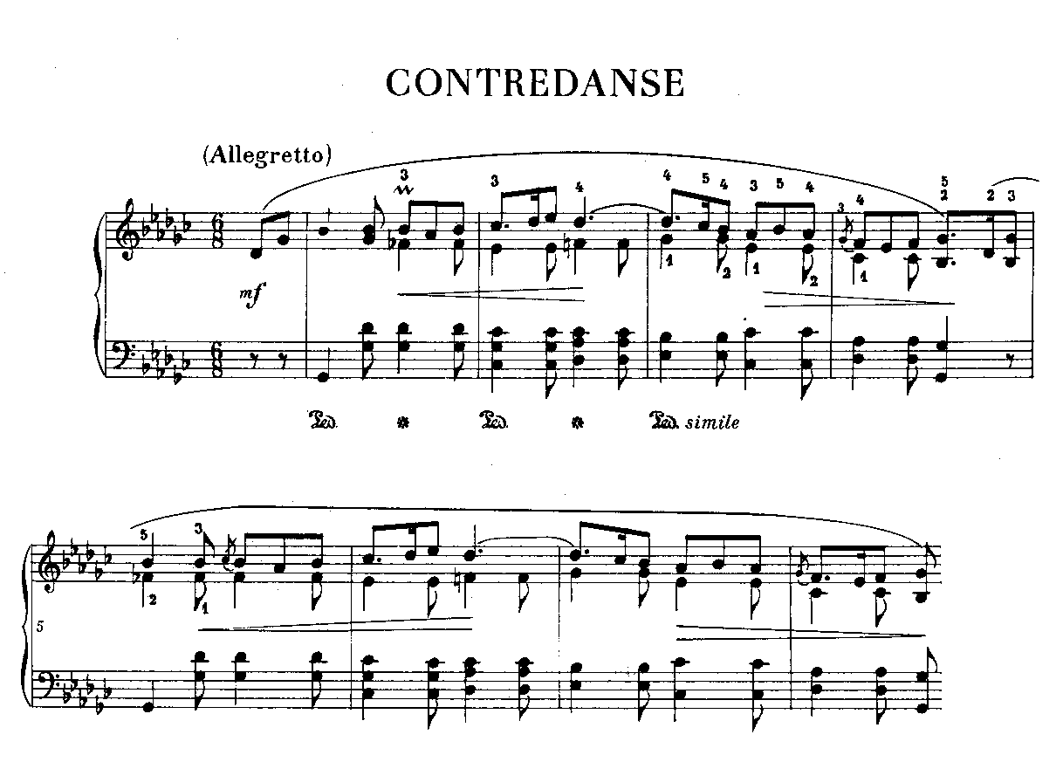

116. Ф. ШОПЕН. Вальс ор. 70 № 1

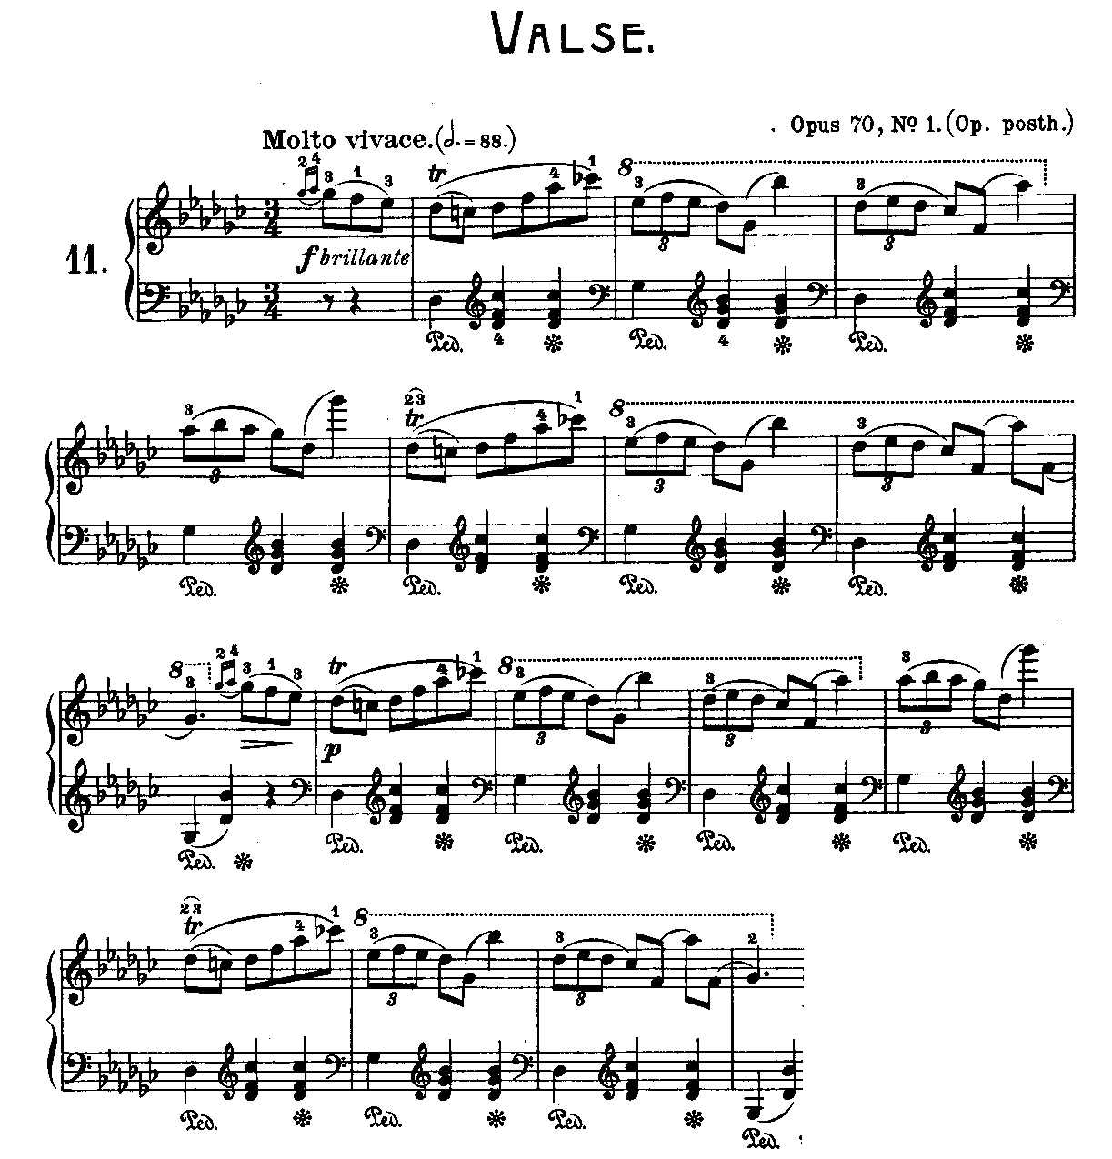

117. Ф. ШОПЕН. Вальс ор. 64 № 2

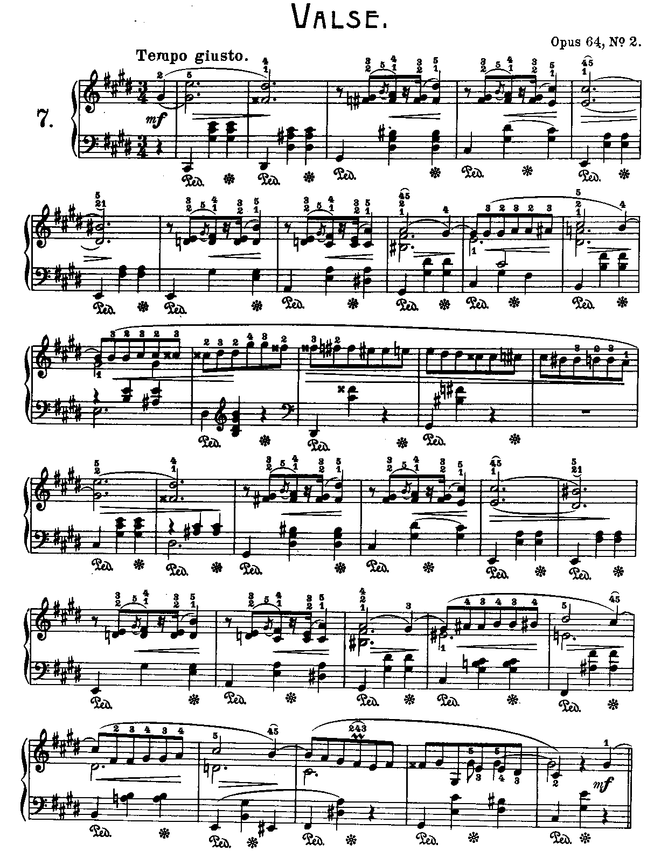

118. Ф. ШОПЕН. Мазурка ор. 6. № 4

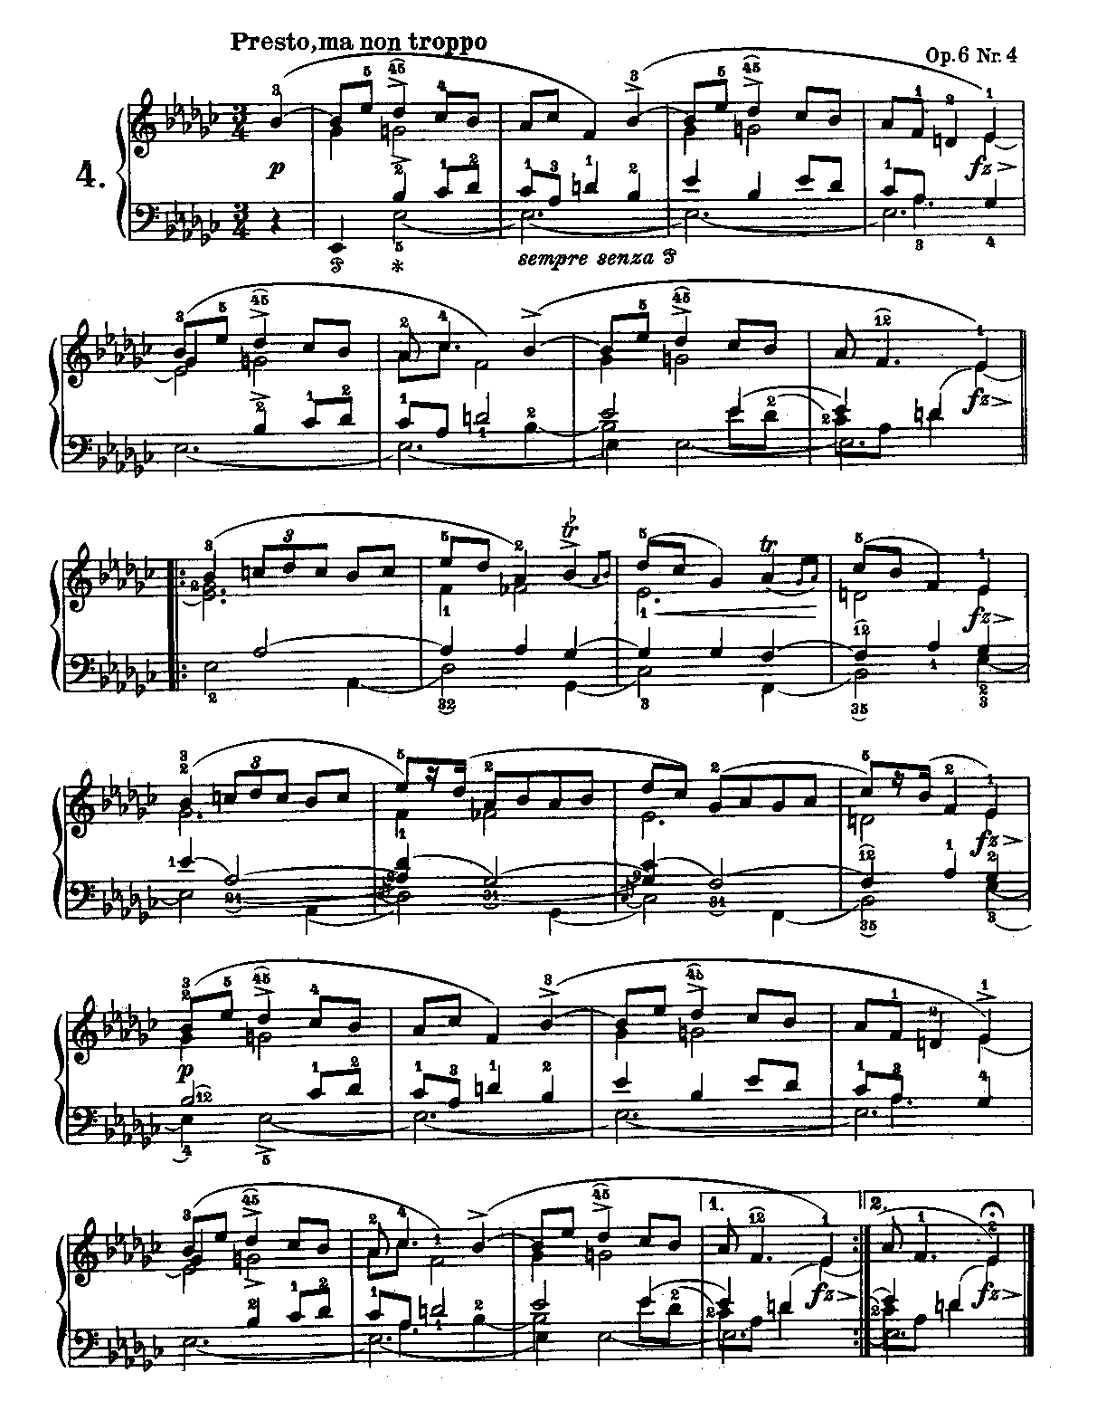

119. Ф. ШОПЕН. Мазурка ор. 17 № 1

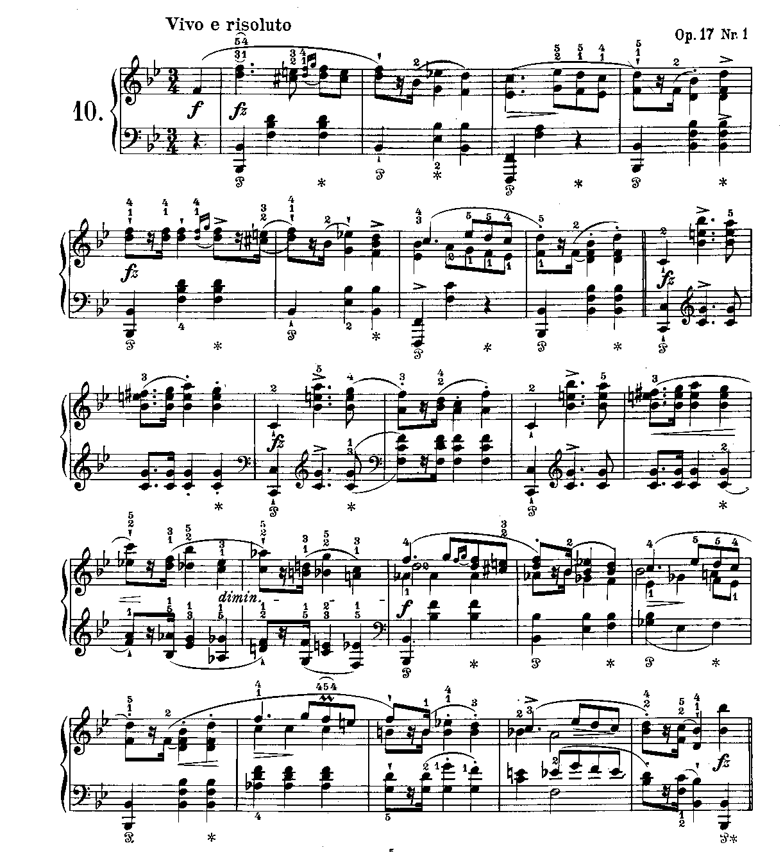

120. Ф. ШОПЕН. Ноктюрн ор. 9 № 2

